Anexo IV Metas Fiscais
IV.6 – Avaliação Atuarial do Regime Próprio de Previdência Social dos Servidores Civis

(Art. 4o, § 2o, inciso IV, da Lei Complementar no 101, de 4 de maio de 2000)

MINISTÉRIO DA ECONOMIA
Secretaria Especial de Previdência e Trabalho Secretaria de Previdência
Subsecretaria dos Regimes Próprios de Previdência Social Coordenação-Geral de Atuária, Contabilidade e Investimentos Coordenação de Acompanhamento Atuarial

Relatório da Avaliação Atuarial do Regime Próprio de Previdência Social - RPPS da União (Servidores, Aposentados e Pensionistas Civis dos Poderes Executivo, Legislativo e Judiciário)

1. INTRODUÇÃO
- Este Relatório tem por objetivo apresentar os resultados da Avaliação Atuarial do Regime Próprio de Previdência Social - RPPS dos servidores civis ativos, aposentados e pensionistas da União, posicionados em 31 de dezembro de 2019, data focal para o cálculo do valor atual dos compromissos futuros do plano de benefícios, das necessidades de custeio e apuração do resultado atuarial.
- O art. 40 da Constituição Federal de 1988 assegura aos servidores titulares de cargos efetivos da União, dos Estados, do Distrito Federal e dos Municípios (incluídas suas autarquias e fundações), regime de previdência de caráter contributivo e solidário, mediante contribuição do ente público e dos servidores, aposentados e pensionistas, observados critérios que preservem o equilíbrio financeiro e atuarial.
- A Lei nº 9.717, de 27 de novembro de 1998, dispõe sobre as regras gerais para organização e funcionamento dos RPPS dos entes federativos, estabelecendo no art. 1º que estes deverão observar normas gerais de contabilidade e atuária, de modo a garantir o equilíbrio financeiro e atuarial, devendo, na forma de seu inciso I, realizar avaliação atuarial inicial e em cada balanço, utilizando-se parâmetros gerais, para a organização e revisão do plano de custeio. Com o art. 9º da Emenda Constitucional nº 103, de 13 de novembro de 2019, a Lei nº 9.717, de 1998, foi reafirmada como lei geral dos RPPS até ser publicada lei complementar de que trata o § 22 do art. 40 da Constituição Federal e foi inserido no § 1º do art. 9º da EC um conceito de equilíbrio financeiro e atuarial a ser observado por todos os RPPS.
- Em seu art. 9º, a Lei nº 9.717/1998 atribui à União, por intermédio do Ministério da Previdência Social, a competência para exercer a orientação, supervisão e acompanhamento dos RPPS, bem como para o estabelecimento e publicação de parâmetros e diretrizes gerais. Tais competências são exercidas pela Secretaria de Previdência do Ministério da Economia, nos termos da Lei nº 13.844/2019 e do Decreto nº 9.745/2019. No que se refere às avaliações e reavaliações atuariais dos RPPS, seus parâmetros estão definidos na Portaria MF nº 464, de 19 de novembro de 2018.
- Em razão da inexistência de unidade gestora única, na forma do art. 40, § 20 da Constituição, a avaliação atuarial do RPPS da União vem sendo realizada pela Secretaria de Previdência[1], em atendimento à solicitação da Secretaria de Orçamento Federal da Secretaria Especial de Fazenda do Ministério do Ministério da Economia, com a finalidade de integrar anexo do Projeto de Lei de Diretrizes Orçamentárias - PLDO, conforme previsto no art. 4º, § 2º, inciso IV, alínea “a”, da Lei Complementar nº 101, de 04 de maio de 2000 (Lei de Responsabilidade Fiscal)[2].
- De igual forma, a avaliação atuarial do RPPS da União atende a demandas da Secretaria do Tesouro Nacional para o reconhecimento dos valores das provisões matemáticas previdenciárias no Balanço Geral da União e elaboração do demonstrativo das projeções atuariais do RPPS, que acompanha o Relatório Resumido de Execução Orçamentária do 6º bimestre de cada exercício, na forma do art. 53, § 1º, II, da Lei Complementar nº 101/2000.
- Registre-se que com o Decreto nº 9.498, de 10 de setembro de 2018, iniciou-se o processo de centralização da concessão, pagamento e manutenção de aposentadorias e de pensões do RPPS da União, relativamente aos órgãos da administração pública federal direta integrantes do Sistema de Pessoal Civil da Administração Federal - Sipec, pela Diretoria de Centralização de Serviços de Inativos, Pensionistas e Órgãos Extintos Secretaria de Gestão e Desempenho de Pessoal (SGP), da Secretaria Especial de Desburocratização, Gestão e Governo Digital.
- Além disso, a Portaria do Ministério da Economia nº 562, de 14 de outubro de 2019, criou grupo de trabalho com objetivo de promover estudos destinados à implantação do órgão ou entidade gestora única do RPPS da União, contemplando a definição de estrutura e procedimentos necessários para que órgão ou entidade gestora da Administração Pública Federal realize o gerenciamento, a concessão, o pagamento e a manutenção dos benefícios de aposentadoria devidos aos servidores públicos civis da União e da pensão por morte aos seus dependentes; a definição de procedimentos para a compensação financeira entre o RPPS da União e os demais regimes de previdência social e a definição de procedimentos para a avaliação pericial dos servidores públicos civis da União e de seus dependentes. O Grupo de Trabalho foi composto por representantes da Secretaria de Gestão e Desempenho de Pessoal, responsável pela coordenação, desta Secretaria de Previdência, da Secretaria de Orçamento Federal, da Secretaria do Tesouro Nacional e do Instituto Nacional do Seguro Social.
- Feitas estas considerações iniciais, tem-se que os três elementos que alicerçam a elaboração de uma avaliação atuarial são a base normativa, a base técnica atuarial e a base cadastral, cujos parâmetros técnicos encontram-se definidos pela Portaria MF nº 464/2018, que são tratados nos itens seguintes.

[1] E pelos órgãos que a antecederam na estrutura do extinto Ministério da Previdência Social.

[2] Para o PLDO 2021 tal solicitação foi formalizada por meio do Ofício SEI nº 56335/2020/Subsecretaria de Assuntos Fiscais/ Secretaria de Orçamento Federal/ Secretaria Especial de Fazenda - MINISTÉRIO DA ECONOMIA, datado de 09 de março de 2020.
2. BASE NORMATIVA
- A base normativa do RPPS da União está assentada no art. 40 da Constituição Federal, com as alterações promovidas pelas Emendas Constitucionais que a sucederam (Emendas nº 20/1998, 41/2003, 47/2005, 70/2012, 88/2015 e 103/2019), e sua regulamentação está disposta na legislação infraconstitucional, em especial: Lei nº 8.112/1990, Lei nº 9.717/1998, Lei nº 10.887/2004, Lei nº 12.618/2012, Lei Complementar nº 51/1985 e Lei Complementar nº 152/2015. Esse arcabouço legal sofreu profundas transformações com a Emenda Constitucional nº 103, de 2019, que passou a ditar as regras de benefícios relativos aos benefícios a conceder dos servidores federais e de seus dependentes e a prever novo plano de custeio para o RPPS da União.
2.1. PLANO DE BENEFÍCIOS E CONDIÇÕES DE ELEGIBILIDADE
- Foram avaliados os benefícios de aposentadorias e pensões por morte, previstos no art. 40 da Constituição e na legislação referida na seção anterior, com suas respectivas regras de elegibilidade, permanentes e de transição, para os servidores com direito adquirido à regras anteriores à Emenda Constitucional nº 103, de 2019[1]. Com essa Emenda, as regras relativas aos benefícios a conceder passaram a estar dispostas em regras transitórias e regras de transição previstas na própria emenda.
- Assim sendo, na estimativa da data provável de aposentadoria dos servidores sujeitos às regras de transição, que ainda não cumpriram os requisitos para se aposentarem, adotou-se a premissa de que tais servidores optarão por cumprir os requisitos exigidos para se aposentar com paridade e integralidade.
- A forma de cálculo do valor do benefício e o critério de reajustamento dependerá da regra de elegibilidade em que o servidor se enquadrar, sendo considerado que:
  - Os servidores admitidos antes da Emenda Constitucional n°41/2003 se aposentarão com o valor integral de sua remuneração, mantendo a paridade com os reajustes concedidos aos que continuam em atividade. Neste caso, foi considerada a primeira elegibilidade entre a regra prevista no art. 4º e no art. 20 da Emenda Constitucional nº 103.
  - Os servidores admitidos após a Emenda Constitucional n°41/2003 e até a data anterior ao início de vigência do regime de previdência complementar terão suas aposentadorias calculadas na primeira elegibilidade, conforme a idade prevista de aposentadoria. Para esse grupo, foi calculado o benefício entre o maior valor entre a média aritmética simples dos salários de contribuição e a média ajustada pelo tempo de contribuição (60% mais 2% para cada ano que exceda 20 anos de contribuição), exceto o servidor que alcançar a regra prevista no art. 20 da EC nº 103, de 2019,

reajustando-se o benefício mediante índice de inflação, Índice Nacional de Preços ao Consumidor – INPC, divulgado pelo Instituto Brasileiro de Geografia e Estatística - IBGE. Para os servidores admitidos após a Emenda Constitucional nº 41/2003, foi aplicada a primeira elegibilidade para a aposentadoria, considerando as regras previstas na EC nº 103, de 2019, desde as regras transitórias de que trata o art. 10 ou as de transição previstas no art. 4º ou art. 20 desta EC.
  - Os servidores admitidos a partir da data de instituição do Regime de Previdência Complementar - RPC (04 de fevereiro de 2013, para os servidores do Poder Executivo e Legislativo, e 14 de outubro de 2013, para os servidores do Poder Judiciário e do Ministério Público da União), ou que migraram para o RPC, receberão aposentadorias conforme a alínea “b”, limitadas ao valor máximo de benefícios pagos pelo Regime Geral de Previdência Social, com reajustamento pelo índice de inflação.
- Para os servidores de que trata o § 4º-B do art. 40 da Constituição Federal, com a redação dada pela EC nº 103, de 2019, foram aplicadas as regras de transição previstas no art. 5º dessa Emenda e as transitórias, no art. 10. Não foram consideradas nesta Avaliação Atuarial as regras para aposentadoria de servidores com deficiência (§ 4º-A do art. 40 da Constituição Federal, com a redação dada pela EC nº 103, de 2019) e daqueles cujas atividades sejam exercidas com efetiva exposição a agentes químicos, físicos e biológicos prejudiciais à saúde, ou associação desses agentes (§ 4º-A do art. 40 da Constituição Federal, com a redação dada pela EC nº 103, de 2019) por não constarem da base de dados as informações necessárias para o cálculo das respectivas regras de elegibilidade.

[1] Destaca-se que não foram considerados no cálculo atuarial o custo do benefício especial para os servidores que fizeram opção pelo regime de previdência complementar previsto na Lei n°
12.618/2012, em razão deste não integrar o plano de benefícios do RPPS da União.

3. BASES TÉCNICAS
- Em geral as bases técnicas são compostas pelos regimes financeiros e seus respectivos métodos de financiamento, pelas hipóteses atuariais, premissas e demais critérios e procedimentos atuariais.
  - REGIMES FINANCEIROS E MÉTODOS DE FINANCIAMENTO
- Embora atualmente o pagamento dos benefícios e o recebimento de contribuições se processem em regime financeiro de repartição simples (orçamentário) e, ainda não tenha sido instituída a segregação da massa, esta avaliação atuarial foi elaborada mediante o regime financeiro de capitalização para a aferição dos compromissos do plano com os benefícios de aposentadorias e pensões, em atendimento ao previsto no art. 12 da Portaria MF nº 464/2018. Conforme conceitua a referida Instrução, o regime financeiro de capitalização é aquele no qual o valor atual de todo o fluxo de contribuições futuras, acrescido ao patrimônio do plano, é igual ao valor atual de todo o fluxo de pagamento de benefícios futuros, fluxo este considerado até sua extinção e para todos os benefícios cujo evento gerador venha a ocorrer no período futuro dos fluxos. O regime financeiro de capitalização requer a constituição, pelo menos, de provisão matemática de benefícios a conceder até a data prevista para início do benefício, apurada de acordo com o método de financiamento estabelecido; e de provisão matemática de benefícios concedidos para cada benefício do plano a partir da data de sua concessão.
- A Instrução Normativa SPREV nº 04, de 21 de dezembro de 2018, dispõe sobre a categorização dos métodos de financiamento a serem utilizados nas avaliações atuariais dos RPPS. A metodologia de financiamento empregada é a designada por método ortodoxo, que considera como custo normal as alíquotas de contribuição instituídas em lei. Desta forma, o valor presente das contribuições futuras é obtido mediante a aplicação dessas alíquotas sobre o valor atuarial das remunerações mensais recebidas no ano. E as contribuições suplementares para efeito de complemento do plano de custeio deveriam ser objeto de um plano de amortização que seja suficiente para a manutenção do equilíbrio financeiro e atuarial em regime financeiro de capitalização.
- O método ortodoxo se assemelha a uma parte dos procedimentos do método agregado categorizado na Instrução Normativa SPREV nº 04/2018[1]. O apêndice intitulado “Nota Técnica Atuarial” detalha a formulação utilizada nos cálculos.
- Registre-se que conforme § 5º do art. 3º da Portaria MF nº 464/2018, para elaboração das projeções atuariais e registro contábil das provisões matemáticas previdenciárias no último dia do ano deverá ser utilizado o plano de custeio da legislação vigente na data focal da avaliação atuarial, qual seja usa-se o método ortodoxo.

[1] O art. 11 da Instrução Normativa SPREV nº 04/2018 define o método agregado a partir dos seguintes parâmetros:

  - o valor inicial do benefício futuro, na data estimada para sua elegibilidade, deverá ser projetado considerando, no mínimo, a taxa de crescimento da remuneração e a probabilidade de o segurado ser elegível ao benefício na data do respectivo evento gerador;
  - o valor atual do fluxo de remunerações de contribuição futuras será o somatório dos valores atuais dos fluxos de remuneração de contribuição futura de cada segurado, relativo a cada benefício em regime de capitalização sob esse método, posicionados na data focal da avaliação atuarial e calculados por anuidade aleatória temporária, entre a data da elegibilidade ao benefício e a data focal da avaliação;
  - a alíquota total anual, posicionada na data de referência de cálculo deverá corresponder à razão entre o somatório dos valores atuais dos fluxos de benefícios futuros de cada segurado, posicionados na data focal da avaliação atuarial, relativos a cada benefício em regime de capitalização sob esse método, e o valor atual do fluxo de remunerações de contribuição futuras
  - o custo total anual, relativo ao período imediatamente posterior à data focal da avaliação atuarial, deverá corresponder ao produto da alíquota total anual pelo somatório dos valores atuais dos fluxos de remuneração de contribuição futura de cada segurado, relativo a cada benefício em regime de capitalização, posicionados na data focal da avaliação atuarial e relativos, apenas, a um período anual;
  - a provisão matemática de benefícios a conceder deverá corresponder à diferença entre o somatório dos valores atuais dos fluxos de benefícios futuros de cada segurado, posicionados na data focal da avaliação atuarial, relativos a cada benefício em regime de capitalização sob esse método e o produto da alíquota normal, pelo valor atual do fluxo de remunerações de contribuição futuras;
  - a anuidade aleatória média do grupo segurado é a razão entre o valor atual do fluxo de remunerações de contribuição futuras e o montante mensal de remunerações de contribuição na data focal da avaliação.

  - HIPÓTESES ATUARIAIS E PREMISSAS
- A escolha das premissas e hipóteses utilizadas nesta avaliação atuarial foi fundamentada no relatório final e nos relatórios dos subgrupos criados no âmbito do Grupo de Trabalho[1], que teve por objetivo avaliar e aperfeiçoar as metodologias de apuração do resultado financeiro e atuarial do RPPS dos servidores públicos civis da União.
- O Grupo de Trabalho desenvolveu estudos, com base nos dados do SIAPE e de outras fontes oficiais, destinados a subsidiar simulações sobre eventos que pudessem resultar em impactos e orientar na escolha das premissas mais adequadas, avaliando a aderência das hipóteses e premissas até então utilizadas na apuração do resultado atuarial do RPPS da União.
- Essas análises, realizadas conjuntamente por especialistas de diversas secretarias dos antigos Ministério da Fazenda e do Ministério do Planejamento, Desenvolvimento e Gestão, que atualmente integram a estrutura do Ministério da Economia, com apoio do Instituto de Pesquisa Econômica Aplicada - IPEA, fundamentaram a tomada de decisões para alteração de algumas das principais premissas e hipóteses, implementadas a partir da avaliação atuarial do exercício de 2018, com data focal em 31/12/2017.
- Nesta avaliação atuarial foram adotadas as mesmas hipóteses utilizadas na avaliação anterior, à exceção da taxa de juros de desconto. Foi efetuado também um estudo complementar apontando os resultados e projeções com a adoção da premissa de reposição dos servidores.
- Registre-se também, que, por meio da Portaria nº 31, de 16 de agosto de 2019, a Secretaria de Previdência instituiu grupo de trabalho com o objetivo de avaliar o modelo de projeções atuariais do Regime Próprio de Previdência Social – RPPS dos servidores civis da União, objetivando o aperfeiçoamento contínuo do modelo em que se deve contemplar a adequabilidade do método utilizado, aderência das hipóteses adotadas e a razoabilidade dos impactos de possíveis alterações a serem realizadas. A conclusão do grupo de trabalho foi pela aderência do atual modelo de projeções utilizado na Avaliação Atuarial do RPPS da União àqueles tradicionalmente aplicáveis a regimes de previdência, aos previstos na ciência atuarial e aos parâmetros estabelecidos nas portarias para avaliações e reavaliações atuariais dos RPPS. No que se refere às hipóteses utilizadas foram realizados estudos das que foram consideradas mais relevantes, que contaram com os dados disponibilizados pela Secretaria de Gestão e Desempenho de Pessoal. Esse grupo de trabalho foi instituído no âmbito do Observatório de Previdência e Informações do CNIS, sob a gestão da Secretaria Especial de Previdência e Trabalho, que passou a ter previsão legal na Decreto nº 10.047, de 9 de outubro de 2019.

- Assim, considerando as disposições do art. 15 da Portaria MF nº 464/2018, segundo o qual devem ser elegidas as hipóteses biométricas, demográficas, econômicas e financeiras adequadas às características da massa de segurados e beneficiários do RPPS para o correto dimensionamento dos compromissos futuros do plano de benefícios, estão adiante descritas as hipóteses atuariais e demais parâmetros utilizados na avaliação atuarial. Os estudos realizados no âmbito dos referidos grupos de trabalho e aqueles que estão sendo desenvolvidos pela Secretaria de Previdência indicam a necessidade de adequação de algumas hipóteses, com a mensuração e projeção de cenários, e tão logo sejam concluídos e revisados por avaliações de outros técnicos, os resultados desses estudos serão implementados nas próximas avaliações atuariais. Contudo, nesta Avaliação Atuarial já são apresentados resultados de estudos elaborados por esta Secretaria, como o Anexo VII - "Teste de Sensibilidade das Tábuas de Biométricas dos Servidores".

[1] Criado por meio da Portaria Conjunta nº 01, de 13 de abril de 2017, publicada no Diário Oficial da União em 17 de abril de 2017, da Secretaria de Previdência (SPREV) e da Secretaria do Tesouro
Nacional (STN) do Ministério da Fazenda (MF), da Secretaria de Orçamento Federal (SOF), da Secretaria de Planejamento e Assuntos Econômicos (SEPLAN) e da Secretaria de Gestão de Pessoas e Relações do Trabalho no Serviço Público (SEGRT, atual Secretaria de Gestão de Pessoas – SGP) do Ministério do Planejamento, Desenvolvimento e Gestão (MP) – com o objetivo de avaliar e aperfeiçoar as metodologias de apuração do resultado financeiro e atuarial do Regime Próprio de Previdência Social (RPPS) dos Servidores Públicos Civis da União. Os relatórios produzidos por esse Grupo de Trabalho podem ser consultados em http://www.previdencia.gov.br/regimes-proprios/grupo-de-trabalho-resultado-financeiro-e-atuarial-do-rpps-da-uniao/.
    - TÁBUAS BIOMÉTRICAS
- Foram utilizadas as seguintes tábuas biométricas, em consonância com os parâmetros prudenciais previstos no art. 21 da Portaria MF nº 464, de 2018, que foram objeto de análise, no que se refere à sobrevivência, conforme o Anexo VII - "Teste de Sensibilidade das Tábuas de Biométricas dos Servidores":
- Sobrevivência de válidos e inválidos: Tábua específica dos servidores civis da União, segregada por sexo e por escolaridade do cargo.
- Sobrevivência dos aposentados: Tábua específica dos servidores civis da União, segregada por sexo e com escolaridade nível médio.
- Sobrevivência dos pensionistas: Tábua mortalidade geral IBGE 2018 - extrapolada a partir da idade de 80 anos, por sexo.
- Taxas de entrada em invalidez: Taxas definidas na tábua “Álvaro Vindas”.
    - EXPECTATIVA DE REPOSIÇÃO DE SERVIDORES
- Em atendimento ao previsto no § 3º do art. 24 da Portaria MF nº 464/2018, considerou-se primeiramente o grupo como fechado, ou seja, sem reposição de servidores para a avaliação atuarial de 2020, dado que ainda não foi publicada Instrução Normativa da Secretaria de Previdência definindo os parâmetros a serem aplicados pelos RPPS[1], apresentando-se nos Anexos I a XII os resultados e projeções que derivam das estimativas utilizadas para determinar os valores das provisões matemáticas registradas no Balanço Geral da União sem considerar a hipótese de reposição.
- Entretanto, objetivando subsidiar análises das projeções de receitas e despesas do RPPS da União, a presente Avaliação Atuarial também apresenta, no Anexo XI, os resultados e fluxos considerando a adoção da hipótese de reposição dos servidores que substituirão os que saírem por aposentadoria, para refletir os fluxos de novos servidores e os respectivos compromissos previdenciários, em consonância com a continuidade dos serviços públicos decorrente da perenidade do Estado. As projeções dos compromissos desses futuros servidores, ainda não admitidos, não devem impactar o resultado atuarial do regime, pois, as estimativas desses compromissos de novos entrantes não representam efetiva obrigação nesta data. Contudo, a aplicação da hipótese de gerações de novos entrantes, que integrarão as gerações futuras, serve para a avaliação de cenários futuros e dar suporte para a estruturação de eventuais medidas corretivas para a sustentabilidade do RPPS.

[1] As avaliações atuariais dos exercícios de 2012 a 2016 foram processadas com a premissa de novos entrantes, que comporiam as gerações futuras de servidores, no conceito de grupo aberto, à taxa
de 100% de reposição (ou 1 por 1). Significa que era considerada a substituição de cada servidor que se aposentasse ou falecesse, por outro servidor com as mesmas características cadastrais do servidor substituído. A partir da avaliação atuarial de 2017, com data focal em 31/12/2016, deixou-se de utilizar a premissa de novos entrantes para estimar os impactos com a reposição de servidores, conforme previsto no § 7º do art. 17 da Portaria MPS nº 403/2008, alterado pela Portaria MPS nº 563/2014. Sob a regência da Portaria MF nº 4646/2018, aguarda-se a publicação da instrução normativa que especifique os parâmetros, critérios e procedimentos para a avaliação atuarial das gerações futuras. Acrescente-se que a Secretaria de Previdência da Secretaria Especial de Previdência e Trabalho deste Ministério da Economia, por meio do OFÍCIO SEI Nº 105849/2019/ME, formulou consulta à Secretaria Especial de Desburocratização, Gestão e Governo Digital acerca de estudos ou outros apontamentos que possibilitassem subsidiar alterações nos procedimentos adotados na Avaliação Atuarial da União quanto à adoção da taxa de crescimento real dos salários (que versa sobre política de cargos e salários). Como resposta, emitida por meio da Nota Informativa SEI nº 179/2020/ME, foi informado que "não há no âmbito desta SGP nenhum estudo, dado ou levantamento que possa servir de subsídio para a avaliação atuarial do Regime Próprio de Previdência Social da União, ora solicitado."
    - ROTATIVIDADE
- Não foi utilizada a hipótese de rotatividade de servidores. Essa premissa, no caso de RPPS, estima a expectativa de demissão ou pedido de exoneração do cargo efetivo, antes de se desvincular do cargo por motivo de concessão de benefício permanente. O efeito isolado dessa hipótese é que, quanto maior a rotatividade considerada na avaliação atuarial, menor será o custo do plano. Vale lembrar ainda que, para a estruturação dessa hipótese, teria que se considerar de forma conjunta os efeitos da compensação previdenciária a pagar, relativa ao período compreendido entre a admissão e demissão do servidor.
    - COMPOSIÇÃO FAMILIAR
- Utilizou-se, como estimativa do grupo familiar sobrevivente de servidores e aposentados, um cônjuge com a mesma idade do servidor ou servidora falecido, computando-se, entretanto, o percentual de 76,5% da obrigação da respectiva pensão, como forma de se estimar o efeito, nas projeções atuariais, daqueles servidores que não apresentam dependentes por ocasião de seu falecimento, ou que apresentam apenas dependentes temporários. Após a EC n° 103/2019, foi considerado que o valor do benefício devido ao grupo familiar acima definido corresponde a 60% do valor da aposentadoria do segurado, sendo 50% relativo à cota familiar e 10% para o dependente único.
    - TAXA DE JUROS REAL
- Para o cálculo dos valores presentes atuariais (correspondentes ao desconto dos valores futuros de pagamentos de benefícios e de recebimentos de contribuições), foi utilizada a taxa real de juros de 5,86% a.a. Essa taxa se refere à “taxa de juros parâmetro”, prevista no inciso II do art. 26 da Portaria MF nº 464/2018 e na Instrução Normativa SPREV nº 02, de 21 de dezembro de 2018. A taxa adotada foi estabelecida em atendimento ao inciso IV do art. 27 da referida Portaria, ou seja, foi adotada a taxa parâmetro divulgada na Portaria SPREV nº 17, de 20 de maio de 2019, adequada à duração do passivo do RPPS da União, apurada no fluxo atuarial da avaliação do exercício anterior. O detalhamento dos fundamentos para adoção dessa taxa de desconto e de seus impactos consta do Anexo VI, que trata da análise de sensibilidade dessa premissa.
    - TAXA REAL DO CRESCIMENTO DA REMUNERAÇÃO POR MÉRITO E PRODUTIVIDADE
- Para o crescimento da remuneração por mérito, em razão da ausência dessa informação na base de dados, utilizou-se a taxa de 1% ao ano (mínimo prudencial de crescimento real da remuneração estabelecido pelo art. 25 da Portaria MF nº 464/2018) como representativa, em cada carreira, do crescimento esperado da remuneração entre a data da avaliação e a data provável da aposentadoria de cada servidor válido.
Esse percentual deve ser reavaliado anualmente, em consonância com os desdobramentos da política de gestão de pessoal, principalmente pelas propostas de rearranjo estrutural dos planos de cargos e carreiras e da política remuneratória pelo Governo Federal, e à luz dos impactos fiscais da Emenda Constitucional n° 95/2016, que estabeleceu o limite de teto de gastos do Governo Federal.
- Não foi utilizada a hipótese de crescimento da remuneração por produtividade, devido à indisponibilidade de informações que possibilitem definir uma taxa a ser aplicada a todos os servidores[1].

[1]Destaque-se que a Secretaria de Previdência da Secretaria Especial de Previdência e Trabalho deste Ministério da Economia, por meio do OFÍCIO SEI Nº 105849/2019/ME, formulou consulta à
Secretaria Especial de Desburocratização, Gestão e Governo Digital acerca de estudos ou outros apontamentos que possibilitassem subsidiar alterações nos procedimentos adotados na Avaliação Atuarial da União quanto à adoção da taxa de crescimento real dos salários (que versa sobre política de cargos e salários). Como resposta, emitida por meio da Nota Informativa SEI nº 179/2020/ME, foi informado que "não há no âmbito desta SGP nenhum estudo, dado ou levantamento que possa servir de subsídio para a avaliação atuarial do Regime Próprio de Previdência Social da União, ora solicitado."
    - PROJEÇÃO DO CRESCIMENTO REAL DOS BENEFÍCIOS DO PLANO
- Em relação aos benefícios concedidos com paridade, não foi utilizada a hipótese de crescimento real dos benefícios, devido à indisponibilidade de informações que possibilitem aferir o nível de crescimento da remuneração por produtividade e das futuras reestruturações das carreiras.

- Quanto aos demais benefícios, a taxa real de crescimento é nula, visto que estes benefícios são reajustados mediante o índice de inflação denominado Índice Nacional de Preços ao Consumidor – INPC, divulgado pelo Instituto Brasileiro de Geografia e Estatística - IBGE.
    - FATOR DE DETERMINAÇÃO DO VALOR REAL AO LONGO DO TEMPO - TAXA DE INFLAÇÃO (REMUNERAÇÕES E BENEFÍCIOS)
- Não foi considerada taxa específica de inflação nos cálculos atuariais dos valores presentes atuariais e, consequentemente, na elaboração do balanço atuarial, pois um dos pressupostos da avaliação atuarial é que todas as variáveis financeiras serão influenciadas pela inflação na mesma dimensão e período. Entretanto, para efeito das projeções da Lei de Diretrizes Orçamentárias - LDO, nos fluxos de caixa atuarial de receitas e despesas projetadas para cada exercício futuro foram usadas taxas de inflação em conformidade com a Grade de Parâmetros da Secretaria de Política Econômica do Ministério da Economia, que são as mesmas consideradas nas projeções do Regime Geral de Previdência Social.
    - IDADE DE ENTRADA NO MERCADO DE TRABALHO (VINCULAÇÃO A REGIME PREVIDENCIÁRIO)
- A base de dados recebida dos órgãos federais para elaboração da avaliação atuarial não apresenta, para todos os servidores, a data real de sua vinculação a algum regime previdenciário anterior ao ingresso na União.
- Até a avaliação atuarial de 2017, considerava-se que o servidor teria contribuído para outro regime previdenciário durante todo o tempo decorrido entre a idade de 18 anos e a idade na data da posse no serviço público, consoante parâmetro prudencial previsto no art. 13, § 2º da Portaria MPS nº 403/2008.
- Os estudos realizados pelo Grupo de Trabalho, referido neste Relatório, apontaram para a alteração da idade de entrada no mercado de trabalho de 18 para 25 anos. Dessa forma, para efeito de processamento da avaliação atuarial de 2020, foram adotadas as seguintes premissas:
- caso o tempo de contribuição averbado em outro regime previdenciário, constante da base de dados recebida, indicar idade de entrada no mercado de trabalho inferior a 18 anos, essa informação foi avaliada como erro no cadastro. Assim, o tempo anterior de entrada no mercado de trabalho foi estimado como o tempo decorrido entre a idade de 25 anos e a idade na data da entrada em exercício no serviço público;
- caso o tempo de contribuição averbado em outro regime previdenciário, constante da base de dados recebida, indicar idade de entrada no mercado de trabalho entre 18 e 25 anos, essa informação foi aceita. Assim, foi considerado o tempo decorrido entre a idade declarada de início de contribuição para qualquer regime previdenciário e a data da entrada em exercício no serviço público,
- caso o tempo de contribuição averbado em outro regime previdenciário, constante da base de dados recebida, indicar idade de entrada no mercado de trabalho superior a 25 anos, essa informação também não foi considerada. Assim, o tempo anterior de entrada no mercado de trabalho foi estimado como o tempo decorrido entre a idade de 25 anos e a idade na data da entrada em exercício no serviço público;
- não foi considerado, em nenhuma das situações, o possível ingresso de compensação financeira.
    - IDADE PROVÁVEL PARA APOSENTADORIA DOS- "RISCOS EXPIRADOS" OU "IMINENTES"
- Os servidores que, na data focal da avaliação já cumpriram os requisitos para aposentação, mas continuam em atividade são identificados como “riscos expirados” ou “iminentes”, visto que, podem requerer o benefício a qualquer momento. Para a determinação da data de suas efetivas aposentadorias considerou-se a hipótese na qual o servidor nesta condição aguardará sete anos, contados da data que tenha cumprido os requisitos de aposentadoria, segundo a data provável de aposentadoria estimada mediante a aplicação da norma e critérios atuariais. Tal hipótese foi adotada com objetivo de melhorar a distribuição do fluxo de concessão das aposentadorias, fundamentada em estudos desenvolvidos pelo referido Grupo de Trabalho.
- Até a avaliação atuarial do exercício de 2017, considerava-se que todos esses segurados optariam por exercer de imediato o direito à aposentadoria, hipótese está que não se verificava na prática e, por conseguinte, não se refletia nos relatórios de execução orçamentária e gerava distorções nas projeções atuariais, pela superestimação das despesas previdenciárias, especialmente nos primeiros anos.
- No que se refere aos benefícios a conceder dos servidores não enquadrados como “riscos expirados” ou “iminentes” foi adotado o tratamento descrito no tópico 2.1. Em suma, para os servidores que ingressaram antes da EC nº 41/2003, considerou-se que aguardarão o cumprimento de uma das duas regras de transição previstas na EC nº 103, de 2019: arts. 4º e 20 que asseguram integralidade e paridade. Para os servidores que ingressaram após a EC nº 41, de 2003, a primeira elegibilidade entre a regra transitória do art. 10 ou as de transição dos arts. 4º e 20 da EC nº 103, de 2019.
    - COMPENSAÇÃO PREVIDENCIÁRIA
- Na avaliação atuarial, não foi considerado o ingresso ou pagamento de valores a título de compensação financeira entre o RPPS da União e outros RPPS ou o RGPS, disciplinada pela Lei nº 9.796/1999, em decorrência do previsto nos arts. 25 e 26 do Decreto nº 10.188, de 20 de dezembro de 2019. Os requisitos para cômputo nas avaliações atuariais dos RPPS dos valores de compensação a receber ou a pagar estão previstos no art. 35 da Portaria MF nº 464/2018.
- Para a implantação dos procedimentos operacionais necessários para viabilizar a compensação previdenciária é de grande importância a estruturação da unidade gestora única da União, na forma prevista no § 20 do art. 40 da Constituição Federal, no art. 9° da Lei n° 10.887/2004 e no art. 10 da Portaria MPS n° 402/2008, observado o prazo previsto no § 6º do art. 9º da EC nº 103, de 2019.
4. BASE CADASTRAL
- A base de dados cadastrais dos servidores, aposentados e pensionistas foi solicitada por meio de ofícios encaminhados pela Secretaria de Previdência aos órgãos e entidades do Poder Executivo, do Poder Legislativo, do Poder Judiciário e ao Ministério Público, e recepcionada pela Subsecretaria dos Regimes Próprios de Previdência Social em arquivos conforme leiaute divulgados nos modelos disponibilizados em http://www.previdencia.gov.br/regimes-proprios/atuaria/, na Seção "Avaliação Atuarial da União 2020".
- Em consonância com o inciso II do art. 38 da Portaria MF nº 464/2018, os dados da base cadastral dos servidores, aposentados e pensionistas, usados na Avaliação Atuarial, estavam posicionados no mês de setembro de 2019 e a data focal da avaliação foi fixada em 31 de dezembro de 2019, data na qual todos os compromissos previdenciários apurados encontram-se posicionados, sendo o relatório, demonstrativos e resultados apresentados válidos para o exercício de 2020.
- A base de dados é composta de registros pessoais dos servidores, dependentes, aposentados e pensionistas (sexo, estado civil, data de nascimento, composição familiar, dentre outros) e de registros funcionais, retratando: situação atual do servidor; órgão e Poder ao qual encontra-se vinculado; data de ingresso no serviço público; data de ingresso na União; data de exercício no último cargo; tipo de vínculo; situação funcional (se é professor, policial, magistrado, membro do Ministério Público ou Tribunal de Contas) e outras da espécie, bem como informações financeiras relacionadas a remuneração, contribuição ou valor do benefício.
- Referidas bases foram submetidas à primeira validação para verificar se as informações encaminhadas atendiam ao leiaute compatível para sua utilização em ferramentas e planilhas de cálculo para o processamento da avaliação atuarial e se não apresentavam ausência de dados relevantes ou dados muito impactantes.
- Os quadros seguintes apresentam as estatísticas elaboradas a partir das bases de dados recebidas, separadas por sexo e grupo previdenciário, em relação a quatro grupos, que totalizaram 1.451.693 segurados, representados por 677.582 servidores (46,7%), 466.878 aposentados (32,1%) e 307.233 pensionistas (21,2%).
  - Poder Executivo: órgãos abrangidos pelo SIAPE (administrado pelo Ministério do Planejamento, Desenvolvimento e Gestão - MP), além da Agência Brasileira de Inteligência - ABIN e Banco Central do Brasil - BACEN.

Poder Executivo
Grupo
Descrição
Quantidade
Masculino Feminino Geral
Servidores Remuneração média (R$)
Idade média (anos)
Aposentados Quantidade
308.415 248.035 556.450
9.521,69 8.344,20 8.996,83
47,97 46,6 47,13
202.842 225.028 427.870

Provento médio (R$) 9.690,99 8.833,11 9.239,81
Idade média (anos) 72,87 70,61 71,68
Quantidade 27.038 268.519 295.557
Pensionistas Provento médio (R$) 6.080,43 6.098,97 6.097,27
Idade média (anos) 63,53 72,31 71,50

Poder Legislativo: Senado Federal, Câmara dos Deputados e Tribunal de Contas da União.
Poder Legislativo
Grupo Descrição Masculino Feminino Geral
Quantidade 4.840 2.353 7.193

Servidores

Aposentados

Pensionistas
Remuneração média (R$) 23.032,89 22.813,37 22.961,08
Idade média (anos) 47,86 46,95 47,56
Quantidade 4.148 4.610 8.758
Provento médio (R$) 33.112,73 32.925,36 33.014,11
Idade média (anos) 70,27 67,92 69,03
Quantidade 440 3.065 3.505
Provento médio (R$) 22.701,80 23.052,16 23.008,18
Idade média (anos) 61,16 67,01 66,28

  - Poder Judiciário: Supremo Tribunal Federal - STF, Superior Tribunal de Justiça - STJ, Superior Tribunal Militar - STM, Tribunal de Justiça do Distrito Federal e Territórios - TJDFT, Tribunal Regional Federal - TRF, Seções Judiciárias da Justiça Federal, Tribunais Regionais do Trabalho - TRT, Tribunais Regionais Eleitorais - TRE, Conselho de Justiça Federal - CJF, Conselho Nacional de Justiça - CNJ, Conselho Superior da Justiça do Trabalho - CSJT.

Poder Judiciário
Grupo Descrição Masculino Feminino Geral
Quantidade 48.770 46.591 95.361

Servidores

Aposentados

Pensionistas
Remuneração média (R$) 13.483,78 13.680,03 13.579,66
Idade média (anos) 54,68 51,95 53,35
Quantidade 10.101 17.692 27.793
Provento médio (R$) 20.134,03 19.759,46 19.895,59
Idade média (anos) 70,23 66,14 67,62
Quantidade 1.290 5.961 7.251
Provento médio (R$) 15.921,58 16.665,74 16.533,35
Idade média (anos) 60,12 70,44 68,61

  - Ministério Público da União: Ministério Público do Distrito Federal e Territórios - MPDFT, Ministério Público Federal - MPF, Ministério Público Militar - MPM, Ministério Público do Trabalho - MPT.

Ministério Público
Grupo Descrição Masculino Feminino Geral
Quantidade 10.434 8.144 18.578

Servidores

Aposentados

Pensionistas
Remuneração média (R$) 14.095,94 14.182,11 14.133,72
Idade média (anos) 44,49 43,26 43,95
Quantidade 1.011 1.446 2.457
Provento médio (R$) 21.894,77 18.560,95 19.932,74
Idade média (anos) 70,06 67,08 68,31
Quantidade 154 766 920
Provento médio (R$) 14.439,47 17.142,42 16.689,97
Idade média (anos) 62,44 68,87 67,79

- A confiabilidade dos resultados da avaliação atuarial depende da qualidade da base cadastral utilizada. Para aferir a qualidade e a razoabilidade dos dados utilizados na avaliação atuarial e identificar as correções ou imputações e estimativas necessárias, foram realizados testes de consistência, utilizando-se programas e planilhas eletrônicas como depuradores.
- As informações constantes do Painel Estatístico de Pessoal - PEP do Ministério do Planejamento também serviram de referência para ajustes nas bases de dados.
- Nos últimos anos, foram desenvolvidas ações voltadas à melhoria da qualidade da base de dados utilizada na avaliação atuarial, tendo-se obtido resultados satisfatórios, especialmente em relação aos servidores e aposentados do Poder Executivo. Nos demais Poderes, a base recebida ainda apresenta maior número de deficiências, sendo por vezes necessário recorrer a extrapolações estatísticas para se obter informações mais consistentes. Os órgãos que encaminharam à SPREV a base de dados da avaliação atuarial foram por esta posicionados sobre a qualidade dos dados enviados.
5. PLANO DE CUSTEIO
53. Foram utilizadas as alíquotas progressivas para os servidores, aposentados e pensionistas vinculados ao RPPS da União de que trata o § 1º do art. 11 da EC n° 103/2019, que alterou o plano de custeio previsto na Lei nº 10.887, de 2004. Em conformidade com essa lei, considerou-se que a União contribui com alíquota igual ao dobro daquela devida pelo servidor. Os aposentados e pensionistas também contribuem com as alíquotas progressivas, contudo, somente sobre a parcela do benefício que exceda o limite máximo de benefícios do RGPS[1].

- | 1.031,00 | 7,50% | 15,00% | ISENTO | ISENTO
1.031,01 | 2.000,00 | 9,00% | 18,00% | ISENTO | ISENTO
2.000,01 | 3.000,00 | 12,00% | 24,00% | ISENTO | ISENTO
3.000,01 | 6.032,54 | 14,00% | 28,00% | ISENTO | ISENTO
6.032,55 | 10.000,00 | 14,50% | 29,00% | 14,50% | 14,50%
10.000,01 | 20.000,00 | 16,50% | 33,00% | 16,50% | 16,50%
20.000,01 | 39.000,00 | 19,00% | 38,00% | 19,00% | 19,00%
39.000,01 | - | 22,00% | 44,00% | 22,00% | 22,00%

[1] Estimado em R$ 6.032,54 na data de realização da avaliação atuarial.
Alíquotas por Faixas de Contribuição
Valor Mínimo Valor Máximo Servidores Ente Federativo Aposentados Pensionistas

6. RESULTADOS DA AVALIAÇÃO ATUARIAL
- O Valor Presente Atuarial dos Benefícios Concedidos e a Conceder apurado foi de R$ 1.480.849.904.452,95 e o Valor Presente Atuarial das Contribuições Futuras foi de R$ 417.206.180.015,01, resultando em um deficit atuarial de R$ 1.063.643.724.437,94, sem considerar a premissa de reposição dos servidores. Não obstante, apresenta-se no Anexo XI os resultados e projeções com a adoção dessa premissa.
- Nos Anexos I e II, encontram-se o Balanço Atuarial, que discrimina tais valores, e as projeções atuariais das receitas, despesas e o resultado previdenciário, contemplando o período de 2020 a 2094.
- Os resultados da avaliação atuarial foram obtidos a partir do uso de técnicas atuariais que possuem ampla aceitação e consenso técnico e em conformidade com as disposições constitucionais, Lei nº 9.717, de 1998, e demais normas legais, com destaque da Portaria MF nº 464/2018, que define os parâmetros e procedimentos aplicáveis à elaboração das avaliações atuariais.
- Ressalte-se que a precisão dos resultados de uma avaliação atuarial depende fundamentalmente da consistência dos dados cadastrais e da adequação das premissas e hipóteses utilizadas no cálculo atuarial. Eventuais inadequações que tenham remanescido na base cadastral, ou quanto à alguma hipótese atuarial, poderão ser corrigidas à medida que as reavaliações atuariais anuais forem sendo efetuadas e realizados estudos sobre os seus impactos. Importante observar que o acompanhamento permanente da base cadastral e das bases técnicas atuariais são atividades típicas da unidade gestora do RPPS, assim, registre-se a necessidade da centralização da gestão do RPPS, cujo processo de implementação, conforme já mencionado, encontra-se em andamento.
- A seguir encontra-se o comparativo dos Balanços Atuariais com a evolução do deficit atuarial, no período de 2018 a 2020:
Balanço Atuarial Sintético Comparativo União - Consolidado - Todos os Poderes Grupo Fechado: Geração Atual
Data da Avaliação: 31/12/2019

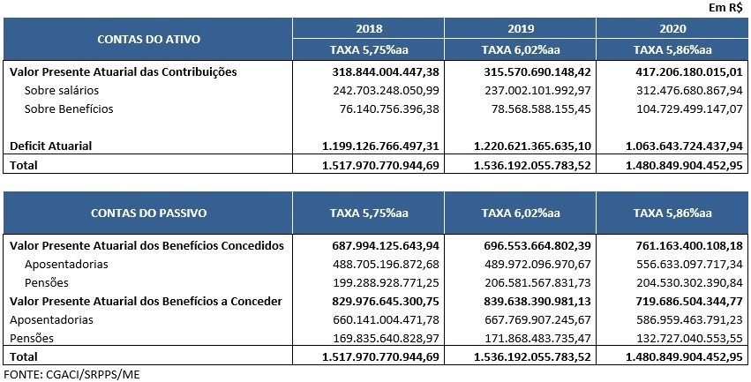

7. CONSIDERAÇÕES FINAIS
- Embora o RPPS da União opere em regime financeiro orçamentário ou de repartição simples, os valores das obrigações previdenciárias foram avaliados em regime de capitalização, apurando-se resultado deficitário, no valor aproximado de 1,064 trilhão, que evidenciou a diminuição do deficit, em relação ao exercício anterior, devido à aprovação da Reforma da Previdência pela Emenda Constitucional nº 103, de 2019. Contudo, considerando a definição de equilíbrio financeiro e atuarial prevista no § 1º do art. 9º da EC nº 103, de 2019, trata-se de regime previdenciário com elevado deficit atuarial, sendo necessária a revisão do plano de custeio para garantir seu equilíbrio, nos termos do inciso I do art. 1º da Lei nº 9.717, de 1998, com o estabelecimento de plano de equacionamento do deficit por um dos mecanismos previstos na Portaria MF n° 464, de 2018, bem como da possibilidade de aplicação do previsto no art. 149 da Constituição Federal, com a redação dada pela EC nº 103, de 2019.
- Reitera-se a importância da criação da unidade gestora única, nos termos do § 20 do art. 40 da Constituição Federal e do art. 9º da Lei nº 10.887/2004, como passo importante para que o RPPS da União seja administrado com acompanhamento e controle dos efeitos da reforma introduzida pela EC nº 103, de 2019, bem como, com observância de critérios que preservem o equilíbrio financeiro e atuarial, e enquanto isso, de serem ultimados estudos para o aperfeiçoamento de premissas e hipóteses utilizadas na avaliação atuarial.
- Submeta-se o presente relatório às autoridades superiores para apreciação e deliberação.

Documento assinado eletronicamente
ALAN DOS SANTOS DE MOURA
Documento assinado eletronicamente
BENEDITO LEITE SOBRINHO

Auditor-Fiscal da Receita Federal do Brasil – Atuário Matrícula 1.538.692
Auditor-Fiscal da Receita Federal do Brasil – Atuário Matrícula 0.935.753

Coordenação de Acompanhamento Atuarial - COAAT, em 03 de abril de 2020.

- Ciente. De acordo.
- À apreciação da Coordenação-Geral de Atuária, Contabilidade e Investimentos.

Documento assinado eletronicamente
FELIPE INÁCIO XAVIER DE AZEVEDO
Coordenador de Acompanhamento Atuarial

Coordenação-Geral de Atuária, Contabilidade e Investimentos - CGACI, em 03 de abril de 2020.

- Ciente. De acordo.
- À apreciação da Subsecretaria dos Regimes Próprios de Previdência Social

Documento assinado eletronicamente
JOSÉ WILSON SILVA NETO
Coordenador-Geral de Atuária, Contabilidade e Investimentos

Subsecretaria dos Regimes Próprios de Previdência Social - SRPPS, em 03 de abril de 2020.

- Ciente. De acordo.
- À apreciação da Secretaria de Previdência.

Documento assinado eletronicamente
ALLEX ALBERT RODRIGUES
Subsecretário dos Regimes Próprios de Previdência Social

Secretaria de Previdência - SPREV, em 03 de abril de 2020.

- Ciente. De acordo.
- Remeta-se à Subsecretaria para Assuntos Fiscais da Secretaria de Orçamento Federal, em atendimento ao Ofício SEI nº 56335/2020/Subsecretaria de Assuntos Fiscais/ Secretaria de Orçamento Federal/ Secretaria Especial de Fazenda - MINISTÉRIO DA ECONOMIA, datado de 09 de março de 2020.

Documento assinado eletronicamente
NARLON GUTIERRE NOGUEIRA
Secretário de Previdência

ANEXOS
RELATÓRIO DA AVALIAÇÃO ATUARIAL DO REGIME PRÓPRIO DE PREVIDÊNCIA SOCIAL - RPPS DA UNIÃO

ANEXO I - BALANÇO ATUARIAL SINTÉTICO (JUROS: 5,86% A.A. - CONSOLIDAÇÃO DE TODOS OS PODERES - GRUPO FECHADO: GERAÇÃO ATUAL - DATA FOCAL DA AVALIAÇÃO: 31/12/2019
- Todos os valores que constam no Balanço Atuarial estão expressos em moeda nacional de 31 de dezembro de 2019 e foram calculados considerando-se as probabilidades de ocorrência dos eventos determinantes da concessão dos benefícios (sobrevivência, morte, incapacidade permanente para o trabalho) e descontados à taxa real de juros igual a 5,86% ao ano, de forma a quantificar o efeito do valor do dinheiro no tempo.
- O Balanço Atuarial Sintético serve-se da nomenclatura do balanço contábil (Ativo e Passivo) para demonstrar, de forma sintética, os valores presentes dos compromissos previdenciários obtidos na avaliação atuarial, bem como o valor do resultado atuarial, que pode ser superavitário, equilibrado ou deficitário.
- No Ativo estão alocadas as contas que representam o ingresso de recursos ao regime de previdência, representadas pelos valores presentes atuariais das contribuições dos servidores, aposentados, pensionistas e da União. Essas contribuições foram calculadas considerando-se as alíquotas previstas no art. 11 da EC nº 103, de 2019, conforme tratado no tópico 5 - Plano de Custeio.

- Verificou-se o aumento de R$ 101,635 bilhões nas contribuições futuras esperadas, o VPACF, que era de R$ 315,571 bilhões em 2019, passou para R$ 417,206 bilhões, em 2020.
- No Passivo foram classificados os encargos do RPPS representados pelos valores presentes atuariais dos benefícios concedidos a aposentados e pensionistas, e pelos valores presentes atuariais dos benefícios a conceder a servidores e dependentes que ainda não estão em gozo de qualquer benefício previdenciário oferecido pelo sistema.
- Em comparação com a última avaliação, observa-se um decréscimo no VPABF da ordem de R$ 55,342 bilhões, passando de R$ 1,536 trilhão para R$ 1,481 trilhão neste exercício.
- Ainda no Ativo, observa-se a existência de uma conta de resultado, que registrou um deficit atuarial de aproximadamente R$ 1,064 trilhão, na posição em 31 de dezembro de 2019. O valor do deficit foi obtido pela diferença entre o valor presente atuarial das contribuições futuras - VPACF (R$ 417,206 bilhões) e o total do valor presente atuarial dos benefícios futuros - VPABF (R$ 1,481 trilhão).
- Registre-se que o deficit atuarial calculado para o exercício de 2019, que foi de R$ 1,221 trilhão, passou, em 2020, para R$ 1,064 trilhão, computando-se uma diminuição, na estimativa, de R$ 156,978 bilhões (aproximadamente 12,86%).
- Este deficit deve ser entendido como o montante de recursos que seria necessário na data focal para o equilíbrio do regime de previdência, em regime financeiro de capitalização.
Balanço Atuarial Sintético Juros: 5,86% a.a.
União - Consolidado - Todos os Poderes Grupo Fechado: Geração Atual Data da Avaliação: 31/12/2019
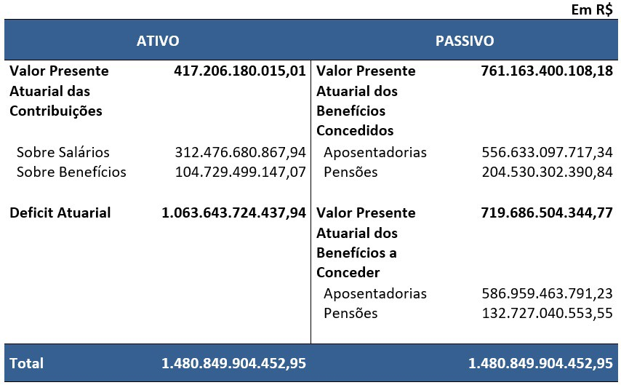
ANEXO II - A PROJEÇÕES ATUARIAIS DO REGIME DE PREVIDÊNCIA DOS SERVIDORES CIVIS DA UNIÃO – GRUPO FECHADO (SEM REPOSIÇÃO DE SERVIDORES)
- As projeções atuariais constantes dos fluxos de caixa atuarial, objeto deste Anexo, correspondem àquelas que foram elaboradas em conformidade com o inciso II do § 1º do art. 53 da Lei de Responsabilidade Fiscal, e que constituíram o Demonstrativo da Projeção Atuarial do Regime Próprio de Previdência Social dos Servidores Públicos, publicado como o Anexo 10 do Relatório Resumido de Execução Orçamentária - RREO do 6º bimestre do exercício de 2019.
- Para aquelas projeções foram utilizados todos os critérios e procedimentos adotados na avaliação atuarial, exceto quanto à taxa de juros e às taxas de inflação. Dessa forma, essas projeções atuariais são apresentadas, ano a ano, sem o efeito do desconto da taxa de juros, mas com o impacto das taxas de inflação. As taxas de inflação foram adotadas em conformidade com a Grade de Parâmetros da Secretaria de Política Econômica do Ministério da Economia, de 26 de março de 2020. Em relação ao PIB foi utilizada a mesma estimativa elaborada pelo Regime Geral de Previdência Social para o período de 2020 a 2060.
- Os valores a receber de contribuições futuras (ente federativo e segurados) estão descritos na coluna “Receitas Previdenciárias”, e os valores de benefícios a pagar aos atuais e futuros aposentados e pensionistas constam da coluna “Despesas Previdenciárias”. A coluna denominada “Resultado Previdenciário” informa o valor da diferença entre as receitas e despesas, ano a ano, que compõe o deficit atuarial do RPPS da União. Ao lado de cada coluna de Receita, Despesa e Resultado, consta a proporção dessas rubricas em relação ao PIB.
Anexo II -A (Divulgado no RREO do 6º bimestre de 2019) Governo Federal
Relatório Resumido da Execução Orçamentária
Demonstrativo da Projeção Atuarial do Regime Próprio de Previdência Social dos Servidores Públicos Orçamento da Seguridade Social
2020 a 2094 (Grupo Fechado)

LRF, art. 53, § 1º, inciso II - Anexo XIII |  |  |  |  | R$ milhares
RECEITAS PREVIDENCIÁRIAS |  |  | DESPESAS PREVIDENCIÁRIAS |  | RESULTADO PREVIDENCIÁRIO
EXERCÍCIO | Valor | % do PIB | Valor | % do PIB | Valor | % do PIB
 | (a) |  | (b) |  | (a-b)
2020 | 45.624.356 | 0,59% | 98.204.550 | 1,27% | -52.580.194 | 0,68%
2021 | 45.604.991 | 0,55% | 103.926.820 | 1,25% | -58.321.829 | 0,70%
2022 | 45.308.773 | 0,51% | 109.690.495 | 1,24% | -64.381.722 | 0,73%
2023 | 44.828.382 | 0,47% | 115.803.658 | 1,23% | -70.975.276 | 0,75%

2024 | 44.228.269 | 0,44% | 122.000.108 | 1,21% | -77.771.838 | 0,77%
2025 | 43.466.126 | 0,41% | 128.318.620 | 1,20% | -84.852.494 | 0,79%
2026 | 42.460.823 | 0,37% | 134.987.838 | 1,19% | -92.527.015 | 0,81%
2027 | 41.297.057 | 0,34% | 141.770.469 | 1,17% | -100.473.412 | 0,83%
2028 | 41.387.339 | 0,32% | 145.703.133 | 1,14% | -104.315.794 | 0,81%
2029 | 41.314.622 | 0,30% | 149.665.342 | 1,10% | -108.350.719 | 0,80%
2030 | 41.423.281 | 0,29% | 153.235.961 | 1,07% | -111.812.680 | 0,78%
2031 | 41.285.756 | 0,27% | 156.985.303 | 1,03% | -115.699.547 | 0,76%
2032 | 41.359.441 | 0,26% | 160.254.636 | 1,00% | -118.895.195 | 0,74%
2033 | 41.191.292 | 0,24% | 163.632.101 | 0,97% | -122.440.809 | 0,72%
2034 | 41.379.172 | 0,23% | 166.231.889 | 0,93% | -124.852.717 | 0,70%
2035 | 41.140.738 | 0,22% | 169.241.784 | 0,90% | -128.101.046 | 0,68%
2036 | 40.837.060 | 0,21% | 172.064.115 | 0,86% | -131.227.055 | 0,66%
2037 | 40.385.345 | 0,19% | 174.781.850 | 0,83% | -134.396.505 | 0,64%
2038 | 39.819.515 | 0,18% | 177.348.979 | 0,80% | -137.529.465 | 0,62%
2039 | 39.061.488 | 0,17% | 179.930.437 | 0,78% | -140.868.949 | 0,61%
2040 | 38.013.369 | 0,16% | 182.657.132 | 0,75% | -144.643.762 | 0,59%
2041 | 36.752.427 | 0,14% | 185.367.651 | 0,72% | -148.615.224 | 0,58%
2042 | 35.192.924 | 0,13% | 188.224.341 | 0,70% | -153.031.417 | 0,57%
2043 | 33.354.497 | 0,12% | 191.186.846 | 0,68% | -157.832.349 | 0,56%
2044 | 31.289.580 | 0,11% | 194.199.343 | 0,66% | -162.909.764 | 0,55%
2045 | 29.071.959 | 0,09% | 197.111.151 | 0,64% | -168.039.192 | 0,54%
2046 | 26.786.985 | 0,08% | 199.814.368 | 0,62% | -173.027.383 | 0,53%
2047 | 24.545.844 | 0,07% | 202.129.645 | 0,59% | -177.583.801 | 0,52%
2048 | 22.452.065 | 0,06% | 203.945.190 | 0,57% | -181.493.125 | 0,51%
2049 | 20.511.283 | 0,06% | 205.214.768 | 0,55% | -184.703.485 | 0,50%
2050 | 18.765.162 | 0,05% | 205.877.758 | 0,53% | -187.112.596 | 0,48%
2051 | 17.130.203 | 0,04% | 206.092.689 | 0,51% | -188.962.486 | 0,46%
2052 | 15.687.144 | 0,04% | 205.729.692 | 0,48% | -190.042.548 | 0,45%
2053 | 14.399.461 | 0,03% | 204.811.889 | 0,46% | -190.412.428 | 0,43%
2054 | 13.227.623 | 0,03% | 203.384.291 | 0,44% | -190.156.668 | 0,41%
2055 | 12.191.040 | 0,03% | 201.395.230 | 0,42% | -189.204.190 | 0,39%
2056 | 11.328.206 | 0,02% | 198.763.334 | 0,39% | -187.435.128 | 0,37%
2057 | 10.573.146 | 0,02% | 195.604.144 | 0,37% | -185.030.998 | 0,35%
2058 | 9.945.418 | 0,02% | 191.876.337 | 0,35% | -181.930.919 | 0,33%
2059 | 9.385.766 | 0,02% | 187.716.588 | 0,33% | -178.330.822 | 0,31%
2060 | 8.905.483 | 0,01% | 183.129.884 | 0,31% | -174.224.401 | 0,29%
2061 | 8.449.386 | 0,01% | 178.208.693 | 0,29% | -169.759.307 | 0,27%
2062 | 7.991.497 | 0,01% | 173.023.109 | 0,27% | -165.031.613 | 0,26%
2063 | 7.528.793 | 0,01% | 167.595.953 | 0,25% | -160.067.161 | 0,24%
2064 | 7.063.286 | 0,01% | 161.939.126 | 0,24% | -154.875.840 | 0,23%
2065 | 6.597.124 | 0,01% | 156.062.309 | 0,22% | -149.465.185 | 0,21%
2066 | 6.132.726 | 0,01% | 149.976.971 | 0,20% | -143.844.244 | 0,20%
2067 | 5.672.871 | 0,01% | 143.695.559 | 0,19% | -138.022.688 | 0,18%
2068 | 5.220.335 | 0,01% | 137.232.707 | 0,17% | -132.012.372 | 0,17%
2069 | 4.777.847 | 0,01% | 130.605.633 | 0,16% | -125.827.786 | 0,15%
2070 | 4.348.031 | 0,01% | 123.834.372 | 0,15% | -119.486.341 | 0,14%
2071 | 3.933.371 | 0,00% | 116.942.358 | 0,13% | -113.008.987 | 0,13%
2072 | 3.536.158 | 0,00% | 109.956.714 | 0,12% | -106.420.556 | 0,12%
2073 | 3.158.457 | 0,00% | 102.908.588 | 0,11% | -99.750.131 | 0,11%
2074 | 2.802.047 | 0,00% | 95.832.911 | 0,10% | -93.030.864 | 0,10%
2075 | 2.468.399 | 0,00% | 88.768.375 | 0,09% | -86.299.977 | 0,09%
2076 | 2.158.644 | 0,00% | 81.756.841 | 0,08% | -79.598.197 | 0,08%
2077 | 1.873.558 | 0,00% | 74.842.743 | 0,07% | -72.969.185 | 0,07%
2078 | 1.613.546 | 0,00% | 68.072.062 | 0,06% | -66.458.516 | 0,06%
2079 | 1.378.639 | 0,00% | 61.491.195 | 0,05% | -60.112.556 | 0,05%
2080 | 1.168.507 | 0,00% | 55.145.706 | 0,05% | -53.977.199 | 0,05%
2081 | 982.481 | 0,00% | 49.078.925 | 0,04% | -48.096.444 | 0,04%
2082 | 819.577 | 0,00% | 43.330.511 | 0,03% | -42.510.935 | 0,03%

2083 | 678.536 | 0,00% | 37.935.137 | 0,03% | -37.256.601 | 0,03%
2084 | 557.871 | 0,00% | 32.921.352 | 0,02% | -32.363.481 | 0,02%
2085 | 455.917 | 0,00% | 28.310.645 | 0,02% | -27.854.728 | 0,02%
2086 | 370.880 | 0,00% | 24.116.700 | 0,02% | -23.745.821 | 0,02%
2087 | 300.901 | 0,00% | 20.345.113 | 0,01% | -20.044.212 | 0,01%
2088 | 244.102 | 0,00% | 16.993.258 | 0,01% | -16.749.156 | 0,01%
2089 | 198.651 | 0,00% | 14.050.798 | 0,01% | -13.852.147 | 0,01%
2090 | 162.810 | 0,00% | 11.500.419 | 0,01% | -11.337.609 | 0,01%
2091 | 134.962 | 0,00% | 9.318.745 | 0,01% | -9.183.783 | 0,01%
2092 | 113.631 | 0,00% | 7.477.520 | 0,00% | -7.363.888 | 0,00%
2093 | 97.513 | 0,00% | 5.945.064 | 0,00% | -5.847.551 | 0,00%
2094 | 85.475 | 0,00% | 4.687.591 | 0,00% | -4.602.117 | 0,00%
FONTE: CGACI/SRPPS/SPREV/SEPRT/ME

Notas:
- - Os benefícios foram calculados em conformidade com as disposições da Constituição Federal, com as alterações das Emendas Constitucionais nº 20/1998, 41/2003, nº 47/2005 e nº 103/2019.
- - A avaliação atuarial do RPPS dos servidores civis da União considerou o grupo fechado (sem taxa de reposição) e rotatividade nula. 3 - Com relação à idade de entrada no mercado de trabalho, foram adotadas 3 (três) premissas:
- se a averbação do tempo de RGPS iniciar com a idade do servidor menor de 18 anos, foi avaliado como erro no cadastro. Assim, o tempo anterior de entrada no mercado de trabalho foi estimado como o tempo decorrido entre a idade de 25 anos e a idade na data da posse no serviço público;
- se a averbação do tempo de RGPS foi entre 18 e 25 anos, esse tempo foi aceito para fins de estimativa de idade de entrada no mercado de trabalho;
- se a averbação do tempo de RGPS iniciar com a idade do servidor superior a 25 anos, o tempo anterior de entrada no mercado de trabalho foi estimado como o tempo decorrido entre a idade de 25 anos e a idade na data da posse no serviço público;
- não foi considerado em nenhuma das situações o possível ingresso de compensação financeira;
- - Riscos Expirados (1): Para os servidores enquadrados nas regras de transição considerou-se que estes aguardarão a regra mais vantajosa de aposentadoria, independentemente do tempo de espera.

- - Riscos Expirados (2): Considerou-se que todos os demais servidores classificados como riscos expirados (ou seja, que já cumpriram todos os requisitos para se aposentar, mas ainda não o fizeram) permanecerão 7 (sete) anos recebendo abono de permanência da data de cumprimento da melhor elegibilidade, de forma a distribuir melhor o fluxo de concessão dos riscos expirados, considerando o grande contingente de servidores que ficam recebendo abono de permanência.
- - Na avaliação atuarial não foi considerada a hipótese de crescimento por produtividade, apenas por mérito, de 1% real ao ano.
- - Para a atualização dos fluxos financeiros foi adotado como indexador inflacionário o INPC projetado de 3,19% para 2020 (conforme Grade de Parâmetros disponibilizada pela Secretaria de Política de Econômica do Ministério da Fazenda de 26/03/2020), 3,75% para 2021, 3,50% para 2022, 3,50% para 2023 e 3,50% para 2024. Para os anos de 2025 em diante foi considerado o índice de 3,50% ao ano.
- - Foram considerados os valores do PIB utilizados pela Secretaria de Previdência nas projeções do RGPS de 2021 a 2060. A partir de 2061, a taxa de crescimento real do PIB foi considerada nula, aplicando-se apenas a atualização pelo valor projetado do INPC de 3,50% ao ano.
- - As alíquotas de contribuição consideradas foram as da legislação vigente em 31/12/2019, data focal da Avaliação Atuarial: para os servidores, aposentados e pensionistas as alíquotas progressivas previstas no art. 11 da Emenda Constitucional nº 103/2019 e para a União, o dobro dessas alíquotas conforme previsto na Lei 10.887, de 2004.
- - As contribuições dos aposentados e pensionistas foram consideradas escalonadas, conforme EC n° 103/2019, sobre a parcela excedente a R$ 6.032,54. 11 - As receitas e despesas previdenciárias projetadas referem-se aos benefícios de aposentadorias e pensões do RPPS.

ANEXO III - PROJEÇÕES ATUARIAIS DAS REMUNERAÇÕES E BENEFÍCIOS - GRÁFICO
- No gráfico abaixo é apresentada a projeção de evolução da folha de remuneração dos servidores e das folhas de benefícios de aposentadorias e pensões, sem reposição (apenas geração atual), sem o efeito do desconto da taxa de juros e com o impacto das taxas de inflação. As taxas de inflação foram adotadas em conformidade com a Grade de Parâmetros da Secretaria de Política Econômica do Ministério da Economia de 26 de março de 2020.
Projeções Atuariais das Remunerações e Benefícios Grupo Fechado - Sem Reposição
Data da Avaliação: 31/12/2019

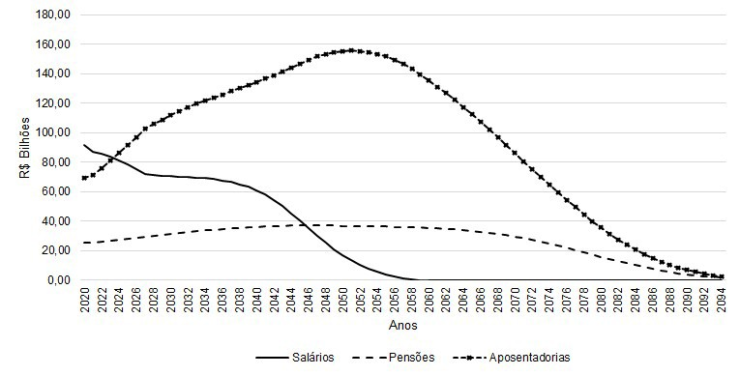
- O gráfico evidencia a dimensão e evolução dos encargos relativos à geração atual ao longo dos anos projeção. Os benefícios previdenciários da geração atual apresentam elevado aumento até a década de 2050, ponto em que se inicia a redução desses benefícios, uma vez que esta projeção foi realizada sem a hipótese de reposição de servidores. As projeções das pensões apresentam curva estável, com redução a partir da década de 2060. Ao contrário dos dois últimos, a folha salarial dos servidores em atividade tem curva decrescente desde a data da avaliação.
ANEXO IV - FINANCIAMENTO DOS BENEFÍCIOS PREVIDENCIÁRIOS - GRÁFICO
- O gráfico abaixo representa a relação entre os valores das contribuições esperadas dos servidores, aposentados e pensionistas e da União e os valores dos benefícios a serem pagos, para a massa atual de segurados, sem reposição (apenas geração atual), em valores nominais sem o efeito do desconto da taxa de juros e com o impacto das taxas de inflação, em conformidade com a Grade de Parâmetros da Secretaria de Política Econômica do Ministério da Economia de 26 de março de 2020. A diferença entre as contribuições e os benefícios representa a necessidade de financiamento que precisará ser coberta por repasses do Tesouro.
Projeções Atuariais das Contribuições UNIÃO - Servidores Civis

Sem Reposição
Data da Avaliação: 31/12/2019

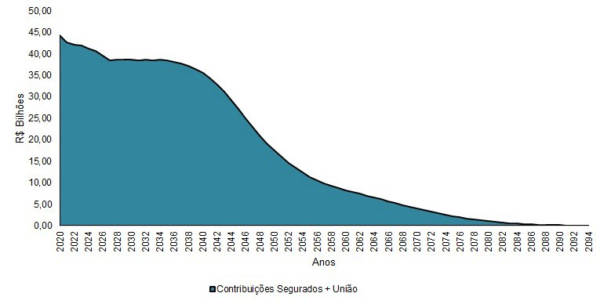
- Neste gráfico é possível identificar o efeito das novas alíquotas de contribuição, trazidas pelas EC n° 103/2019, que, pelas projeções, proporcionam maior volume de contribuições até entorno da década de 2040, quando, desse ponto em diante constata-se acentuada queda de receitas.
ANEXO V - EVOLUÇÃO DAS APOSENTADORIAS E PENSÕES - GRÁFICO

1. O gráfico abaixo ilustra a evolução dos deficits financeiros dos benefícios a serem pagos para os atuais segurados ao longo dos anos de projeção. Esse deficit decorre da diferença entre as receitas e despesas previdenciárias. A projeção evidencia considerável crescimento do deficit até meados da década de 2050, e posterior declínio reduzindo até seu término após a década de 2090.

Projeções Atuariais dos Deficits Previdenciários UNIÃO - Servidores Civis
Grupo Fechado - Sem Reposição Data da Avaliação: 31/12/2019
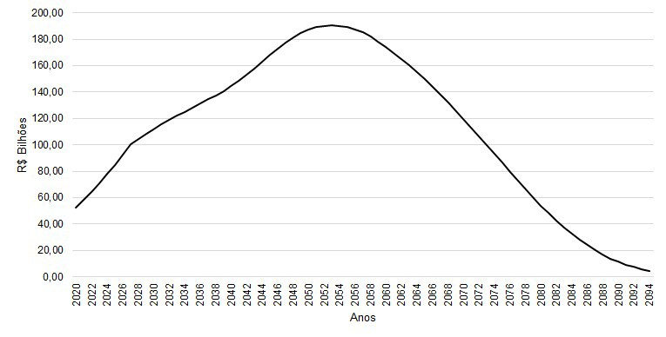

ANEXO VI - ANÁLISE DE SENSIBILIDADE À TAXA REAL DE JUROS
- Conforme descrito no tópico 3.2.5 deste Relatório, as hipóteses e premissas atuariais utilizadas nas avaliações atuariais do RPPS da União foram objeto de estudo realizado pelo Grupo de Trabalho do Resultado Financeiro e Atuarial RPPS da União, constituído pela Portaria Conjunta SPREV-MF/STN-MF/SOF- MP/SEPLAN-MP/SEGRT(SGP)-MP nº 01, de 2017, cujo relatório final de 08 de dezembro de 2017 propôs alterações em várias das premissas que passaram a ser usadas na avaliação atuarial de 2018. No exercício de 2019, as premissas e hipóteses também foram objeto de grupo de trabalho instituído no âmbito do Observatório de Previdência e Informações do CNIS, constituído por meio da Portaria SPREV nº 31, de 16 de agosto de 2019.
- Para dimensionar os impactos das principais alterações das premissas implementadas em decorrência das deliberações do Grupo de Trabalho, foram realizados alguns testes de sensibilidade, comparando o impacto de mudança de uma determinada premissa adotada na avaliação atuarial de 2018, mantidas constantes as demais, em relação à premissa adotada na avaliação atuarial de 2017, conforme divulgado na Avaliação Atuarial do exercício de 2018.
- A Portaria SPREV nº 17, de 20 de maio de 2019, considerando o disposto no inciso II do art. 26 da Portaria MF nº 464/2018 e no art. 3º da Instrução Normativa nº 02, de 21 de dezembro de 2018, definiu a taxa de juros parâmetro a ser utilizada pelo RPPS com base na Estrutura a Termo de Taxa de Juros Média - ETTJM. A IN SPREV nº 02/2018 estabelece metodologia para a definição da taxa de juros parâmetro com base na duração do passivo da avaliação atuarial anterior (§ 4º do art. 3º).
- A avaliação atuarial de 2019 foi processada com a taxa de juros de 6,02% ao ano. Com base na metodologia constante na IN SPREV nº 02/2018 obteve-se a duração do passivo em 13,18 anos, que corresponde a taxa real de juros parâmetro de 5,86% conforme tabela do Anexo da Portaria SPREV nº 17/2019.
- A tabela a seguir compara por componentes do resultado atuarial o impacto da taxa de juros adotada na presente avaliação atuarial e na do exercício anterior:
Balanço Atuarial Sintético Comparativo da Taxa de juros União - Consolidado - Todos os Poderes
Grupo Fechado: Geração Atual Data da Avaliação: 31/12/2019

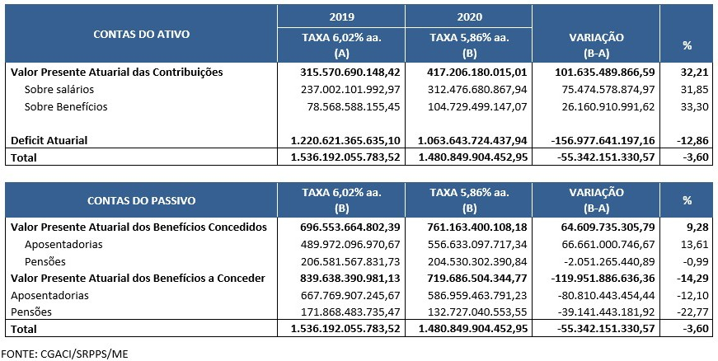
- A alteração da taxa de juros, mantidas constantes as demais hipóteses utilizadas em 2019, produziu o aumento de 2,21% na estimativa do deficit atuarial para 2020.
- Conforme deliberação do Grupo de Trabalho constituído pela Portaria Conjunta SPREV-MF/STN-MF/SOF-MP/SEPLAN-MP/SEGRT(SGP)-MP nº 01, de 2017, o Relatório da Avaliação Atuarial passou a apresentar análise de sensibilidade para o cálculo do resultado atuarial, com o objetivo de medir o efeito da alteração da taxa real de juros no resultado atuarial. Para a avaliação do exercício de 2020 procedeu-se à diversas simulações com as taxas de juros para desconto de 0% a 6,02% ao ano, mantendo-se constantes as demais hipóteses. À medida que as taxas tendem a zero verificam-se variações de -2% até 195% no valor do deficit apurado, em relação ao resultado atuarial apurado com a taxa de juros de 5,86% ao ano, conforme demonstra a tabela abaixo:
Balanço Atuarial Sintético Comparativo - em R$ bilhões União - Consolidado - Todos os Poderes
Grupo Fechado: Geração Atual Data da Avaliação: 31/12/2019
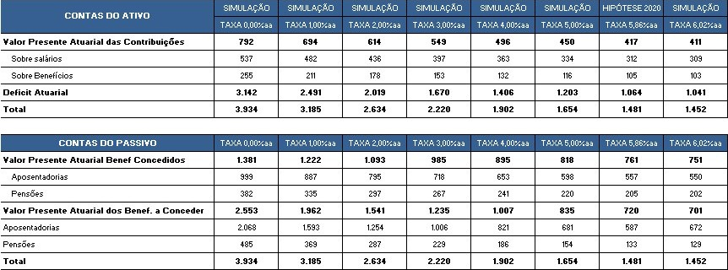

ANEXO VII - TESTE DE SENSIBILIDADE DAS TÁBUAS DE BIOMÉTRICAS DOS SERVIDORES

  - A presente seção tem o intuito de avaliar a sensibilidade das tábuas biométricas, aplicadas aos servidores válidos e inválidos e aos aposentados, utilizadas na Avaliação Atuarial da União, visando sua aderência à massa de beneficiários. Nesse sentido são apresentados os insumos utilizados para essa avaliação, as metodologias adotadas, os resultados dos testes e as considerações acerca desses.
  - As tábuas utilizadas para a Avaliação Atuarial da União são decorrentes da experiência de mortalidade vivenciada por essa mesma massa de beneficiários ao longo do tempo, produzidas por meio de Acordo de Cooperação Técnica com o Instituto de Pesquisa Econômica Aplicada – IPEA. As tábuas biométricas aplicadas na avaliação atuarial foram as seguintes:

    - Sobrevivência de válidos e inválidos: Tábua específica dos servidores civis da União, segregada por sexo e por escolaridade do cargo (nível médio e nível superior).
    - Sobrevivência dos aposentados: Tábua específica dos servidores civis da União, segregada por sexo e com escolaridade nível médio.

  - Ainda que as tábuas biométricas sejam fruto da experiência de mortalidade vivenciada pela mesma massa de segurados ao qual se aplica as tábuas, o acompanhamento de sua aderência, quanto ao nível e padrão de mortalidade (que remetem a sobrevivência, dada pela expectativa vida, e ao comportamento da mortalidade em cada idade, que determina o formato da curva de mortalidade, respectivamente) é imprescindível para se verificar a necessidade de ajuste dessas tábuas, uma vez que o nível e padrão da mortalidade podem mudar ao longo do tempo.

  - Dessa forma, os testes estatísticos, também denominados de testes de hipóteses, e outros auxiliam nesse sentido, possibilitando se aferir com algum nível de significância o quanto que as tábuas biométricas empregadas estão prevendo os eventos nessa massa de beneficiários, indicando o grau de aceitabilidade dessas tábuas e suas necessidades de adequação. Esses testes fazem uso, em geral, do histórico de eventos, com base em uma análise retrospectiva, comparativamente aos eventos estimados pelas tábuas biométricas em função da massa de beneficiários.

  - O Teste de Hipótese consiste em fazer inferência sobre determinada afirmação, tida como hipótese, sobre uma população, indicando se essa é verdadeira. O procedimento é realizado por meio de técnicas estatísticas, tomando por base uma amostra. O teste requer a definição das hipóteses a serem testadas, denominadas de hipótese nula ( H0) e hipótese alternativa ( H1). Em geral, o princípio do teste é rejeitar H1 em favor de H0 , ainda que essa ordem possa mudar a depender do teste utilizado e de sua formulação. Uma vez que os resultados estimados, com base na amostra, sejam significantemente divergentes do observados, estatisticamente, considera-se que há evidências suficientes para rejeitar a hipótese nula. No entanto, se o contrário ocorrer, os resultados estimados foram significantemente similares aos observados, estatisticamente, considera-se que há evidências suficientes para não rejeição da hipótese nula.

  - Com isso, as análises realizadas visam aferir com algum nível de significância a aderência de hipóteses sob os seguintes aspectos:
    - Averiguar se a distribuição de probabilidade dos eventos das tábuas em análise se aproxima da distribuição empírica de probabilidade, ou seja, efetivamente observada para a massa de beneficiários em estudo;

    - Averiguar se as tábuas em análise estimam, em relação ao número de eventos, um quantitativo estatisticamente similar ao efetivamente observado para a massa de beneficiários em estudo;
    - Visualizar graficamente, e por meio de índices estatísticos, o comportamento dos eventos observados, comparativamente aos eventos esperados, para identificar diferenças estatisticamente significantes;
    - Visualizar e apurar o grau de relação estatística entre os eventos estimados, com base nas tábuas, e os eventos efetivamente observado para a massa de beneficiários em estudo;

  - De todo o modo, ressalta-se que os teste e procedimentos expostos a seguir, que possuem aplicações distintas com níveis de significância ou confiança distintos, possibilitam analisar tendências e comportamentos em um contexto estatístico com base no histórico de ventos observados e estimados, não sendo inteiramente conclusivos quanto ao não uso das tábuas biométricas, em função dos resultados dos testes, cabendo ao corpo técnico que lida com a matéria, o emprego de outras metodologias para se promover adequações nesses parâmetros, quando houver evidências conclusivas de sua necessidade. Ainda assim, esses testes e procedimentos são pontos importantes de análise e possibilitam se aferir minimamente quanto a aderência, comportamento e tendência, o que viabiliza o direcionamento das medidas a serem empregadas quanto aos parâmetros em análise.

- METODOLOGIAS DE TESTES: CONCEITOS E APLICAÇÕES

  - Os testes, estatísticas e procedimentos apresentados a seguir foram os utilizados para avaliar a sensibilidade das tábuas biométricas específicas dos servidores civis da União, segregada por sexo e por escolaridade do cargo (nível médio e nível superior), quais foram adotadas como parâmetros para a sobrevivência de válidos e inválidos e aposentados.

- Teste Kolmogorov-Smirnov

  - O teste de Kolmogorov-Smirnov, K-S , teste não paramétrico, é utilizado para comprovar se duas amostram foram extraídas de uma mesma população. No caso da aderência é utilizado para testar a hipótese de que um conjunto de dados provém ou não de uma mesma distribuição. Quanto as tábuas biométricas, a comparação é feita considerando-se a função acumulada de distribuição empírica, observada, e a função acumulada de distribuição teórica, esperada, para os valores amostrais[1]. Para esse teste utiliza-se como estatística de teste a diferença máxima observada entre as funções de distribuição acumulada[2].

  - O primeiro passo para se realizar um teste de hipótese é a definição das hipóteses a serem testadas, motivo que, para as tábuas biométricas em análise, definem- se as seguintes hipóteses:

H0 : A tábua biométrica em análise ajusta-se à distribuição dos dados;

H1 : A tábua biométrica em análise não se ajusta à distribuição dos dados.

  - A aplicação do teste K-S requer a construção de duas funções cumulativas, uma para a distribuição empírica, e outra para a distribuição teórica. A distribuição empírica decorre dos eventos observados para a amostra extraída, e no caso da distribuição teórica essa é obtida a partir dos eventos gerados pela aplicação das probabilidades de morte decorrentes das tábuas em análise sobre a população exposta.

  - Considerando P1 (X) e P2 (X) como as funções de distribuição de duas amostras aleatórias independentes de tamanhos n e m , respectivamente. Considerando também que S1 (X) equivale a função de distribuição acumulada empírica, tomando por base a amostra de tamanho n , e S2 (X) equivale a função de distribuição acumulada teórica, com base na amostra de tamanho m, a estatística de teste de K-S , para o teste Unilateral[3], denotada por D Calculado será dada como:

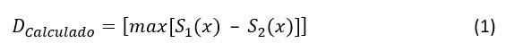

  - No teste de K-S a distribuição amostral de D Calculado é conhecida, e determina-se a região de rejeição com base em valores tabelados. Com isso, a rejeição de H0 se dá quando existem evidências de que as amostras não pertencem a uma mesma população, nesse caso D Calculado > D Tabelado. Ainda assim, as conclusões desse teste de hipóteses pode também fazer uso da comparação entre o p-valor calculado e o nível de significância, alfa (α) , definido, dado que se o p-valor for inferior ao nível de significância, então rejeita-se H0 . No caso em análise, espera-se dos resultados que a hipótese nula não seja rejeitada, o que significar dizer que existem evidências de que a tábua em análise se ajusta à distribuição dos dados.

  - O teste de K-S possui larga aplicação nas ciências estatísticas e muitas outras áreas do conhecimento. Há vasta literatura que aprofundam as aplicações desse teste, quanto a sua base matemática, procedimentos metodológicos e de análise que podem ser consultados livremente.

[1]MORETTIN, Pedro Alberto, Estatística Básica/Pedro A. Morettin, Wilton O. Bussab. – 6. ed. – São Paulo: Saraiva, 2010.

[2]Estatística Não-Paramétrica para Ciências do Comportamento, 2º edição, Sidney Siegel e N. John Castellan, Jr., Artmed, 2006, 448 p.

[3]Utiliza-se o teste Unilateral para se testar a diferença na direção de H1 . Nos testes que consideram as tábuas biométricas testa-se a probabilidade de a distribuição empírica observada ser menor ou igual à distribuição teórica esperada.

- Teste X² - Qui-Quadrado

  - O teste X2 - Qui-Quadrado objetiva constatar se o número de eventos gerados pela aplicação das tábuas biométricas sobre a população exposta é estatisticamente equivalente ao número de eventos observados na massa de beneficiários, partindo do pressuposto de que as tábuas biométricas analisadas são aderentes à massa de beneficiários em estudo.

  - Muito embora esse teste não permita aferir a hipótese de aderência das tábuas biométrica, o que ocorre somente no teste K-S , ele permite inferir com algum nível de significância estatística se há compatibilidade entre o quantitativo de eventos estimados e os efetivamente observados no período de análise definido. O teste afere se há independência entre duas variáveis mensuradas nas mesmas unidades experimentais, as tábuas biométricas e o quantitativo de óbitos observados para a massa de beneficiários. Desse modo, definem-se as seguintes hipóteses para esse teste:

H0 : O número esperado de eventos, ao utilizar a tábua em análise, é estatisticamente igual ao número observado de eventos;

H1 : O número esperado de eventos, ao utilizar a tábua em análise, não é estatisticamente igual ao número observado de eventos.
  - A aplicação do teste X2 - Qui-Quadrado requer o cálculo do valor da estatística de teste X2 , que é obtida aplicando-se a formulação[1] a seguir:

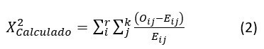

Em que:

Oij – Corresponde ao número observado de eventos categorizados na i-ésima linha e j-ésima coluna;

Eij – Corresponde ao número de eventos esperados na i-ésima linha e j-ésima coluna quando H0 é verdadeira; r – Corresponde ao número de Linhas;
k – Corresponde ao número de Colunas.

  - Uma vez definidas as hipóteses e calculada a estatística de teste, X2 Calculado, é necessário definir o grau de liberdade, GL , e o nível de significância do teste, α , aqui fixado em α = 0,05 . O grau de liberdade corresponde à diferença entre o número de classes de resultados e o número de informações da amostra que é necessário para o cálculo dos valores esperados em cada classe. Assim, o GL pode ser obtido da seguinte maneira:

  - De modo que o número de linhas e o número de colunas corresponde às decorrentes da tabela conforme apresentada a seguir. Dado que se trata de uma tabela de contingência 2x2 , o grau de liberdade será, nesse caso, igual a “1”. A literatura[2] relata que quando se trabalha com tabelas de contingências nessa escala, uma vez que se incorpora a correção de continuidade, há um ganho quanto a sensibilidade de aproximação para X2 Calculado.

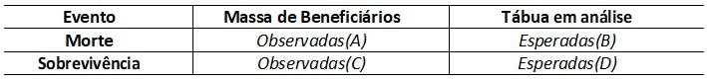
  - Uma vez estabelecidos o grau de liberdade e o nível de significância, pode-se obter o valor da estatística de teste comparativo, X2 Tabelado, que corresponde a um valor tabelado que consta da tabela de distribuição acumulada da função Qui-Quadrado. Nesse caso a distribuição de Qui-Quadrado é conhecida, e a área de rejeição do teste é determinada a partir de valores tabelados.
  - O teste determina se há evidências estatísticas de que a tábua biométrica em análise estima quantitativos diferentes de eventos em relação aos observados, sendo que isso corre quando as estatísticas dos testes resultarem em X2 Calculado > X2 Tabelado. A estatística de teste obtida para X2 Calculado dada pelo p-valor, com distribuição Qui-Quadrado com 1 grau de liberdade. Para X2 Tabelado, considerando uma distribuição Qui-Quadrado com 1 grau de liberdade a um nível de significância de 5%, o valor será fixo em 3,84.

[1] A dedução das formulações e outras especificidades podem ser consultadas no livro “MORETTIN, Pedro Alberto, Estatística Básica/Pedro A. Morettin, Wilton O. Bussab. – 6. ed. – São Paulo:
Saraiva, 2010”.
[2] MORETTIN, Pedro Alberto, Estatística Básica/Pedro A. Morettin, Wilton O. Bussab. – 6. ed. – São Paulo: Saraiva, 2010. 402 p.

- Teste RMSE – Root Mean Square Error

  - O RMSE – Root Mean Square Error, Raiz do Erro Quadrático Médio, é uma medida sintética de uso geral utilizada para se aferir a qualidade de ajustes, com o objetivo de medir a variabilidade entre conjuntos de dados[1]. A hipótese adotada é que quanto menor a variabilidade entre os dados, maior é a aderência entre o conjunto de dados.

  - Para essa aplicação o RMSE considerou a distribuição empírica e teórica obtidas do teste de K-S, que advém de dados da população e tábuas em análise. A formulação do RMSE é expressa pela raiz quadrada do quadrado médio dos desvios entre os valores observado e estimados, distribuição empírica e teórica.

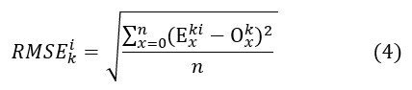

Em que:

RMSEik - Corresponde ao indicador calculado para a massa de beneficiários k e tábua biométrica i;
x - Corresponde aos eventos observados para a massa de beneficiários k na idade x;
Ok
Ekix - Corresponde aos eventos estimados para a massa de beneficiários k e tábua biométrica i na idade x; n - Equivale ao número de pontos usados para o cálculo da RMSE, grupos etários ou idades simples.
  - O RMSE[2] possui relação inversa com o Coeficiente de Correlação, pois, quando esse coeficiente é igual a 1, o RMSE é igual a zero, uma vez que todos os pontos em uma linha de regressão se ajustam. Desse modo, quanto menor o valor de RMES, melhor o ajuste dos dados, o que implica dizer, no caso das tábuas biométricas, que os valores estimados por essas tendem a ser condizentes com os valores observados para a massa de beneficiários em estudo.

  - Um instrumento que auxilia o RMSE são os Diagramas de Dispersão[3]. Esse instrumento possibilita visualizar o comportamento de uma variável dependente em relação a uma variável independente, ou mesmo para se aferir a dispersão entre dois conjuntos de dados. Com esse instrumento se agrega também o Coeficiente de Determinação, denotado por R², que quantifica a variabilidade nos dados que é explicada por um modelo de regressão ajustado. Na prática o R² indica o quanto que os eventos observados estão ajustados aos eventos estimados. O R² resulta valores que variam entre de 0 a 1, e quanto mais próximos de 1 melhor a qualidade do ajuste entre os dados.

[1] GOLDFELD, Stephen M. SICHEL, Daniel E. On the misuse of forecast errors to distinguish between level and first difference specifications. Economics Lettres 23. p. 173-176, Elsevier Science
Publishers B.V (North-Holland), Princeton University, Princeton, NJ, USA. 1987.; PLOSSER, C.; G. SCHWERT; WHITE, H. Differencing as a test of specification. International Economic Review, Vol. 23, N.3, Ouctuber 1982.
[2] Barnston, A. G. (1992). Correspondence among the Correlation, RMSE, and Heidke Forecast Verification Measures; Refinement of the Heidke Score. Weather and Forecasting, 7(4), 699–709. [3] GUJARATI, Damodar N. Econometria Básica/Damondar Gujarati: tradução de Maria José Cyhlar Monteiro. - Rio de Janeiro: Elsevier, 2006 – 3º.

- DADOS E PROCEDIMENTOS

  - Para a realização dos testes e procedimento empregados nessa análise foram utilizadas além das tábuas biométricas relativas aos servidores públicos por sexo e nível de escolaridade do cargo, dados relativos aos quantitativos de servidores e eventos, óbitos, ocorridos ao longo de 2013 e 2018. Esses dados foram extraídos da base de dados do SIAPE (Sistema Integrado de Administração de Pessoal) que congrega as informações dos servidores do poder executivo civil da União.

  - Destaca-se que a base de dados utilizada para essa análise corresponde a mesma fonte de informação que possibilitaram a construção das tábuas biométricas aqui avaliadas. Ainda assim, ressalta-se que embora a qualidade das informações relativas ao SIAPE tenha melhorado ao longo do tempo, ainda se verificam inúmeras inconsistências que requerem algum tipo de validação, mas que, para essa análise, os dados inconsistentes, tanto em relação aos servidores, quanto aos óbitos, foram desconsiderados, fato que não invalida as análises realizadas, uma vez que o volume de informações desconsiderado é relativamente pequeno em relação ao volume total de dados considerados.

  - O quantitativo de servidores e óbitos foram segregados por sexo e nível de escolaridade do cargo, de modo a compatibilizar as análises com o emprego das respectivas tábuas biométricas.

  - Essas análises demonstram e enfatizam a necessidade de deter uma melhor gestão das informações, a ausência de Unidade Gestora Única deixa prejudicado essa questão. Por esse motivo, não foi possível considerar para essa análise as informações relativas aos demais poderes, uma vez que não há uma forma padronizada e centralizada dessas informações, sendo necessário a requisição individual à cada órgão dos poderes que compõem o Regime Próprio de Previdência Social da União, o que não foi possível para esta análise.

  - É necessário destacar também que ainda que as análises realizadas deem indícios estatísticos da aderência das tábuas biométricas dos servidores, essas análises não são inteiramente conclusivas, mas são norteadoras do comportamento e tendência em função dos eventos observados e estimados.

  - As alterações decorrentes indicadas por qualquer teste devem ser avaliadas cautelosamente pela equipe técnica, ressalvando que são testes indicativos e não conclusivos, que julgará as medidas necessárias a serem adotadas para os ajustes das hipóteses adotadas quanto as tábuas biométricas.

  - As metodologias empregadas para os testes de aderência e avaliação das tábuas biométricas são de uso comum, tanto no âmbito acadêmico, quanto no mercado atuarial, motivo pelo qual foram selecionadas para essa análise, ainda que não se esgote outras metodologias e métricas que podem ser agregadas em análises posteriores.

  - Por fim, destaca-se que apesar de constar neste Anexo a descrição sucinta quanto as metodologias e procedimentos metodológicos empregados, há uma vasta literatura de livre acesso na rede mundial de computadores, além das aqui referências, que podem dirimir as possíveis dúvidas de suas aplicações, além da dedução das formulações e das teorias estáticas que originaram essas metodologias e métricas.

- ANÁLISES DE ADERÊNCIA DAS TÁBUAS BIOMÉTRICAS

  - Esta seção apresenta os resultados dos testes de aderência das tábuas biométricas e as análises decorrentes.

- Análise do Teste de Kolmogorov-Smirnov

  - Os resultados do teste de K-S estão consolidados da Tabela 1 a seguir, na qual também se apresenta as estatísticas calculadas.

Tabela 1[1] – Resultados do teste de Kolmogorov-Smirnov para as tábuas biométricas segregadas por sexo e nível de escolaridade do cargo.

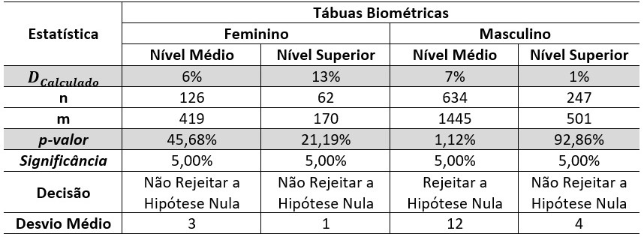
Fonte: SIAPE - Sistema Integrado de Administração de Pessoal (2013 - 2018).

  - Dos resultados pode-se destacar que a hipótese nula foi rejeitada apenas no caso da tábua relativa aos servidores do sexo masculino com cargo de nível médio. Isso significa dizer, pelo teste estatístico, que “A tábua biométrica em análise não se ajusta à distribuição dos dados”. Para essa mesma tábua constata-se que a estatística Desvio Médio, que representa a média do desvio dos dados em relação a sua média, é a maior comparada às demais, o que indica uma maior variação entre os dados observados e estimados/esperados pela aplicação da respectiva tábua.

  - De forma auxiliar aos resultados dos testes de K-S, as distribuições acumuladas dos eventos observados e estimados/esperados possibilitam visualizar o comportamento desses eventos em função das idades segundo a aplicação das respectivas tábuas biométricas. Nesse sentido, essas distribuições são apresentadas na Figura 1.

Figura 1 – Distribuição acumulada de eventos observados e esperados segundo as tábuas biométricas (por sexo e nível de escolaridade do cargo).

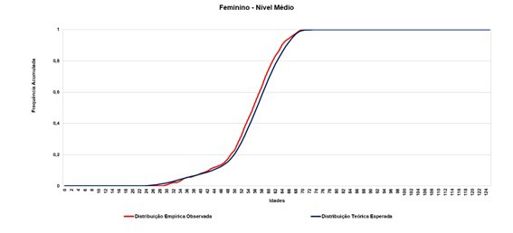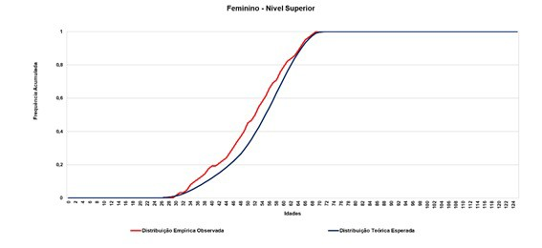

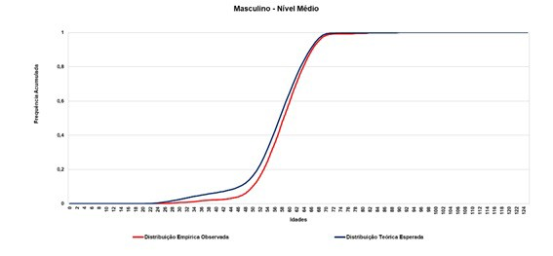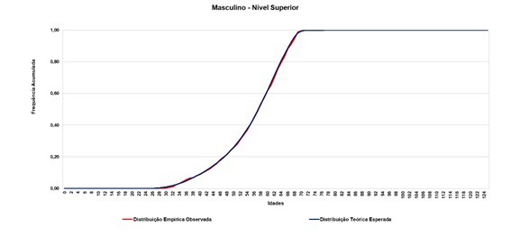
Fonte: SIAPE - Sistema Integrado de Administração de Pessoal (2013 - 2018).

  - Os gráficos dispostos na Figura 1 mostram que as distribuições analisadas possuem o mesmo padrão, distribuição dos eventos ao longo das idades é similar entre as curvas. Quanto ao nível, a distância entre as curvas, observam-se variações relativas para as distribuições que consideram as tábuas biométricas dos servidores do sexo feminino de cargo de nível superior e para os servidores do sexo masculino de cargo de nível médio.

  - Pela análise gráfica as distribuições que consideram as tábuas biométricas dos servidores do sexo feminino de cargo de nível médio e para os servidores do sexo masculino de cargo de nível superior, são as mais aderentes às suas distribuições observadas.

  - É importante destacar que as variações nos níveis entre as distribuições não refutam, necessariamente, a hipótese de aderência das tabuas biométricas uma vez que as deficiências quanto ao nível podem ser facilmente ajustadas por uso de técnicas atuariais que regulam o nível de mortalidade das tábuas biométricas.

  - Desses resultados extrai-se que o teste K-S indica que a tábuas dos servidores masculino de cargo de nível médio requer uma análise mais cuidadosa, tendo em vista que houve rejeição da hipótese nula; e da análise gráfica, pela distribuição acumulada dos eventos, há variação relativa no nível das distribuições que podem indicar a necessidade de ajuste do nível de algumas das tábuas.

  - Todos os resultados devem ser cuidadosamente avaliados considerando as deficiências pontadas ao longo deste Anexo, principalmente quanto a deficiência dos dados utilizados para essas análises que podem enviesar os resultados, cabendo ao corpo técnico discutir as medidas de adequação se necessário.

  - Destaca-se ainda que o comportamento dos eventos pode mudar no tempo, de modo que qualquer alteração no curto prazo, sem observar uma série histórica mais consistente, podem provocar distorções nos resultados atuariais. Assim, ressalta-se ainda que as tábuas em análise estão em seu segundo ano de aplicação, não se fazendo tempo suficiente para mensuração das oscilações e impactos quantos aos eventos estimados e observados.

[1]Da Tabela 1: “n” corresponde ao número de eventos observados; “m” corresponde ao número de eventos estimados pela aplicação das tábuas biométricas.

  - Análise do Teste X² - Qui-Quadrado

  - A Tabela 2 a seguir apresenta os resultados do teste X² - Qui-Quadrado, que tem o intuito de aferir se há diferença estatisticamente significante entre o quantitativo de eventos observados e estimados pelas tábuas biométricas em análise.

Tabela 2[1] – Resultados do teste de X² - Qui-Quadrado para as tábuas biométricas segregadas por sexo e nível de escolaridade do cargo.

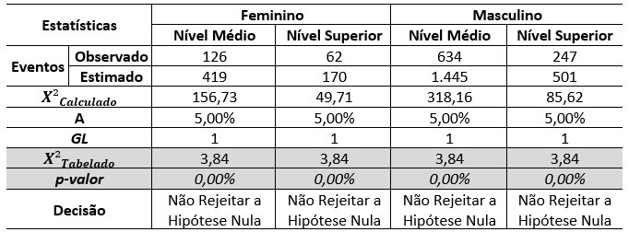
Fonte: SIAPE - Sistema Integrado de Administração de Pessoal (2013 - 2018).

  - Os resultados segundo o teste X² - Qui-Quadrado, para todas as tábuas em análise, indicam que não há diferença estatisticamente significante entre o número de eventos esperados e observados, uma vez que, em todos os casos, não houve rejeição da hipótese nula. Ainda assim, conforme ponderado, os resultados são indicativos da aderência das tábuas, ainda que, não conclusivos.

[1]Da Tabela 2: “α” corresponde ao nível de significância adotado; “GL” corresponde ao grau de liberdade do teste.

  - Análise do Teste RMSE – Root Mean Square Error

  - A seguir contam da Tabela 3 as estatísticas decorrentes da medida RMSE, da Correlação de Pearson[1] e do R² obtido da relação entre os eventos observados e estimados pelas tábuas.

Tabela 3 – Medidas calculadas da relação entre os eventos observados e estimados segundo as tábuas biométricas segregadas por sexo e nível de escolaridade do cargo.

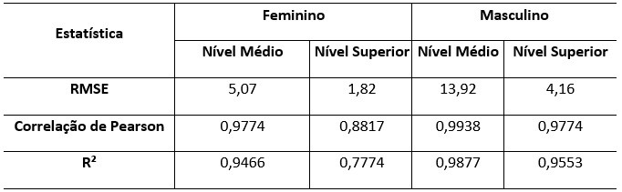
Fonte: SIAPE - Sistema Integrado de Administração de Pessoal (2013 - 2018).

  - As medidas apresentadas na Tabela 3 corroboram com os resultados apresentados nas seções anteriores. O RMSE mostra que apenas a tábua biométrica relativa aos servidores do sexo masculino de cargo de nível médio possui maior distorção relativa se comparado aos resultados das demais tábuas. A análise[2] do RMSE é no sentido de que quanto menor o valor do RMSE melhor a precisão dos valores estimados pelas tábuas, uma vez que essa medida considera a distância entre os valores observados e estimados.
  - Tanto a Correlação de Pearson, quanto o R², indicam forte associação positiva entre os valores observados e estimados pelas tábuas biométricas, em todos os casos muito próximo de 1. Ainda que tenham interpretações distintas, essas medidas vão no mesmo sentido, mostrar o grau de relação entre conjunto de dados.
  - De forma visual, a Figura 2 apresenta os diagramas de dispersão que relacionam os eventos observado e os estimados segundo as tábuas biométricas segregadas por sexo e nível de escolaridade do cargo. Tomando a relação entre esses eventos, pressupondo relação linear, espera-se que quanto mais próximos, centrados na reta de regressão, melhor a qualidade do ajuste, o que indica que melhor é a precisão das tábuas quanto aos eventos estimados.
  - Destaca-se que a dispersão dos dados em torno da reta de regressão depende grandemente do número de eventos relacionados. De qualquer modo, os diagramas, além de indicar o ajuste entre os eventos observados e estimados, possibilitam mensurar o quanto que os eventos estimados estão ajustados aos eventos observados em função do R². Assim, quanto maior o valor de R², maior melhor o ajuste entre os eventos estimados e observados.

Figura 2 – Diagramas de dispersão dos eventos observado e estimados segundo as tábuas biométricas segregadas por sexo e nível de escolaridade do cargo.

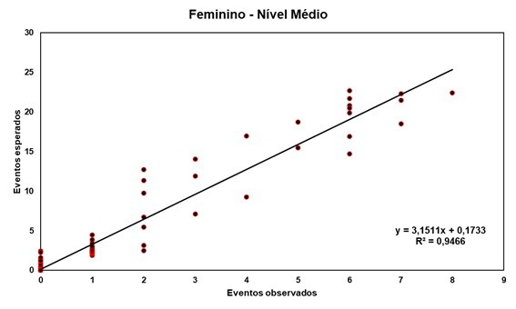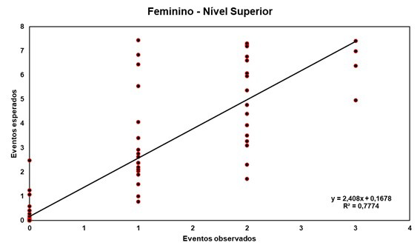

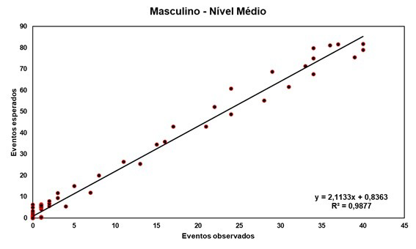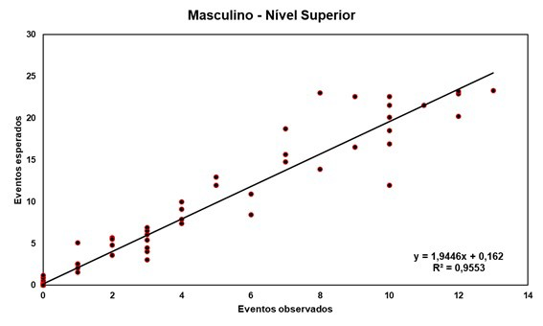
Fonte: SIAPE - Sistema Integrado de Administração de Pessoal (2013 - 2018).

  - A maior dispersão dos eventos corresponde ao que considera a tábua biométrica feminina de nível médio. Isso se dá em função do pouco quantitativo de ventos, tanto observado, quanto estimados. Ainda assim, o valor de R² é consideravelmente elevado, o,78, aproximadamente.
  - Os demais casos presentam dispersão relativamente menor, e com valores de R² superiores a 0,90, o que indica boa qualidade do ajuste entre os eventos estimados e observados.

[1] Essa medida quantifica o grau de relação linear entre duas variáveis ou entre dois conjuntos de dados qualquer, e sua medida varia entre -1 e 1, sendo que, quanto mais próximo o valor das
extremidades, maior o grau de associação. Se tende a 1 implica dizer que há uma correlação forte e positiva, e se tende a -1 implica dizer que há uma correlação forte negativa, e se tende a 0 (zero), implica em não ter relação linear entre os dados. (MORETTIN, Pedro Alberto, Estatística Básica/Pedro A. Morettin, Wilton O. Bussab. – 6. ed. – São Paulo: Saraiva, 2010).
[2] O autor a seguir apresenta considerações acerca do uso dessa métrica como medida de ajuste: WILLMOT, C. J. Some Comments on the Evaluation of Model Performance. Bulletin of the American Meteorological Society, v. 63, p. 1309-1313, 1982.

  - CONSIDERAÇÕES E PROPOSIÇÕES

  - Os testes apresentados se constituem como ferramentas importantes para se acompanhar a aderência das tábuas biométricas, muito embora não sejam conclusivos, indicam tendências e comportamentos que podem direcionar adequações dessas hipóteses. Esses testes tiveram como objetivo averiguar, sob suposições, a aderência das tábuas biométricas dos servidores por sexo e nível de escolaridade do cargo.
  - Ainda que as tábuas biométricas advenham da experiência de mortalidade da mesma população para as quais se aplicam as tábuas, o acompanhamento da aderência se faz necessário, o que requer a disponibilidade de informações precisas, atualizadas e com o nível de abrangência que contemple toda a massa de beneficiários.
  - Os principais resultados da análise realizada indicam que a tábua de mortalidade dos servidores do sexo masculino de nível médio não está estatisticamente aderente à massa de segurados. Esse resultado se destaca frente as estatísticas apresentadas, exceto quanto ao teste de X² - Qui-Quadrado, que indicou estar aderente. As análises indicam que há uma relativa variação no nível de mortalidade que requerem análise mais aprofundada. Esses resultados são importantes na medida em que possibilitam aferir a necessidade de ajuste dessas tábuas.
  - Apesar dos resultados apresentarem indicações de possíveis alterações, vale salientar que esses resultados tomaram por base o uso de dados que requerem melhorias quanto a sua qualidade e abrangência, para se aferir com precisão o comportamento dos eventos nessa massa de beneficiários e que possibilitem testes mais assertivos e conclusivos. As estatísticas apresentadas são comumente utilizadas no âmbito acadêmico e no mercado atuarial, ainda assim, outras metodologias e métricas podem auxiliar nessas análises e na decisão quanto as necessidades de adequação.
  - Ainda que os testes sejam indicativos, o acompanhamento dessa e outras hipóteses é um procedimento importante para garantir a integridades dos resultados pretendidos. Assim, a necessidade de uma Unidade Gestora que possa garantir o acompanhamento dessas hipóteses, dispor de informações que subsidiem testes nesse sentido para garantir projeções atuariais mais acuradas. De todo modo, as indicações de adequações serão objeto de análise e avaliação pelo corpo técnico, quanto às necessidades de ajustes que poderão compor a avaliação atuarial do exercício subsequente, conforme determina o art. 18 da Portaria MF nº 464/2018.

ANEXO VIII - DATA DE APOSENTADORIA DOS SERVIDORES IMINENTES (“RISCOS EXPIRADOS”)
- Este anexo tem por objetivo documentar a mudança do critério atuarial relativo à efetiva aposentação dos servidores que já possuem o direito ao benefício, com vistas à aproximar a predição dos valores dos termos do fluxo de caixa atuarial aos valores que venham ser praticados conforme registros contábeis no decorrer do tempo, à medida em que os servidores na eminência de requerer o benefício venham a se aposentar. Para se avaliar a validade desta proposição poderá ser feito o cotejamento entre os valores esperados e os observados.
- Conforme disposto no tópico 3.2.10, até a avaliação atuarial do exercício de 2017 considerava-se que todos os servidores identificados com direito ao recebimento do abono de permanência (denominados por “riscos expirados” ou “iminentes”, porque podem se aposentar a qualquer momento) iriam exercer de imediato o direito à aposentadoria. Esta hipótese se mostrou conservadora na medida em que, na prática, as aposentações não se processavam de imediato, gerando, portanto, distorções nas projeções atuariais.
- Por esta razão, essa hipótese foi revista, adotando-se a premissa de que os servidores reconhecidos como “riscos expirados/iminentes” na data focal da Avaliação Atuarial aguardarão 7 (sete) anos, contados da data provável de aposentadoria. Esta nova hipótese visa à adequação do fluxo de receitas e despesas previdenciárias aos valores verificados na execução orçamentária do Governo Federal. Referido tratamento é restrito a estes servidores, não se aplicando esta hipótese aos que ainda não cumpriram os requisitos constitucionais de aposentadoria.
- O balanço atuarial abaixo mostra que a adoção da hipótese de espera de 7 anos para se aposentar, como forma de aproximar a projeção atuarial das despesas previdenciárias aos valores verificados na execução orçamentária, reduz o deficit atuarial em R$ 52,0 Milhões. Confira-se no balanço atuarial sintético as variações nos encargos, nas contribuições e no resultado atuarial. Confira-se também no fluxo de caixa atuarial o detalhamento ano a ano dessas variações.

  - Balanço Atuarial Sintético

Balanço Atuarial Sintético Juros: 5,86% a.a.
União - Consolidado - Todos os Poderes Grupo Fechado: Geração Atual
Comparação “riscos expirados/iminentes” com e sem o Abono por 7 (sete) anos Data da Avaliação: 31/12/2019
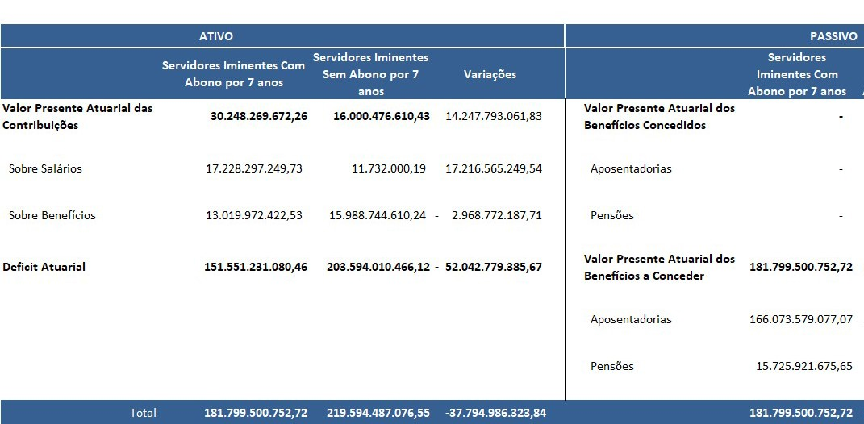

- Fluxo de Caixa Atuarial

Governo Federal
Demonstrativo da Projeção Atuarial do Regime Próprio de Previdência Social dos Servidores Públicos Impacto da Premissa de 7 anos de Postergação de Aposentadoria
2020 a 2094

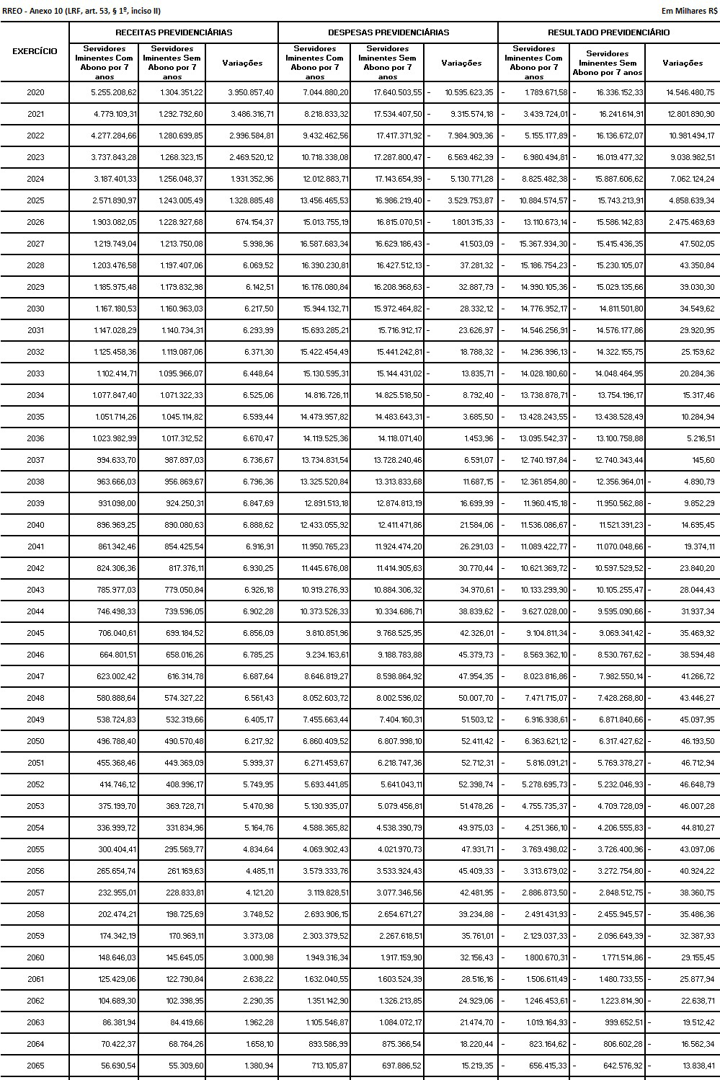

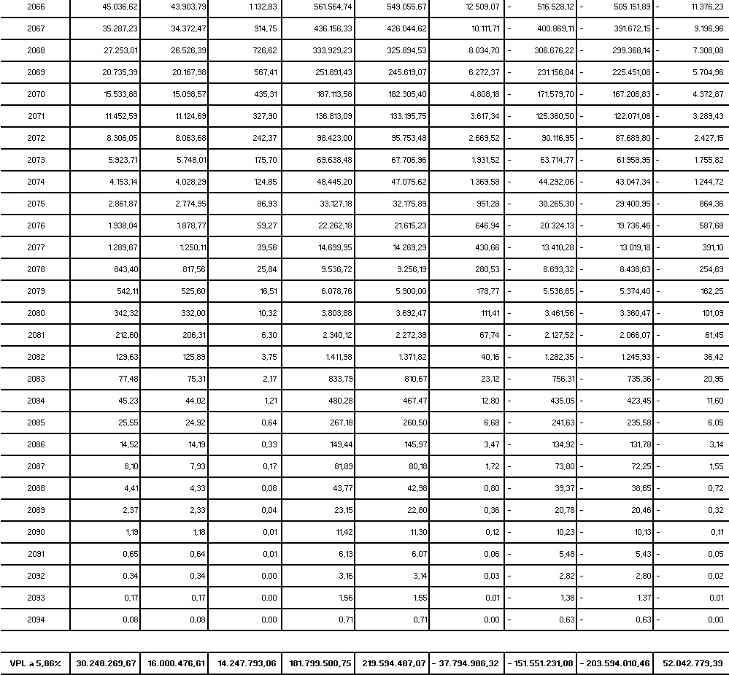

ANEXO IX – PROJEÇÕES CONSIDERANDO A PREMISSA DE REPOSIÇÃO DOS SERVIDORES

- Conforme prevê o art. 24 da Portaria MF nº 464/2018, a alteração do perfil da massa de segurados por reposição de segurados ativos em decorrência de falecimento, rotatividade, invalidez e entrada em aposentadoria:

  - Não poderá resultar em aumento da massa de segurados ativos considerada na posição da avaliação atuarial;
  - Deverá ser utilizada exclusivamente sob a lógica de reposição de segurados ativos, considerando-se um novo entrando com características funcionais e previdenciárias semelhantes às do segurado que substituiu para efeito de projeção, especialmente quanto à estimativa de idade de início em algum regime previdenciário, de ingresso no serviço público e de remuneração inicial desses segurados repostos para fins de projeções atuariais;
  - Deverá considerar, obrigatoriamente, um período de reposição de 75 (setenta e cinco) anos futuros, projetando-se o fluxo de receitas e despesas previdenciárias correspondentes até o falecimento de todo o grupo de reposição.

- Além dos parâmetros estabelecidos no art. 24 da Portaria MF nº 464/2018, o § 3º deste artigo prevê que a utilização da hipótese de reposição de segurados ativos deverá observar aqueles contidos em instrução normativa da Secretaria de Previdência e somente poderá impactar os valores dos compromissos e o resultado atuarial, para fins de definição do plano de custeio de equilíbrio do RPPS, quando atendidos os referidos parâmetros.
- O art. 11 da Instrução Normativa SPREV nº 09, de 21 de dezembro de 2018, dispôs que a utilização da hipótese de reposição de segurados ativos deverá observar o previsto no art. 24 da Portaria MF nº 464, de 2018, e não impactará os valores dos compromissos e o resultado atuarial para fins de definição do plano de custeio de equilíbrio do RPPS enquanto não definidos critérios em instrução normativa específica da Secretaria de Previdência.
- A seguir, estão sendo apresentados a seguir os resultados e projeções considerando a adoção da premissa de reposição dos servidores, para possibilitar uma melhor compreensão da situação financeira e atuarial do RPPS, especialmente para subsidiar a gestão do sistema a partir dos fluxos de receitas e despesas futuras projetadas. Para efeito da avaliação atuarial considera-se que o grupo fechado é formado pela geração atual (GA) de servidores em atividade, e que o grupo aberto é composto pelo conjunto dos servidores da geração atual acrescido dos servidores das gerações futuras (GF) a serem admitidos no serviço público em substituição aos servidores que falecerem, invalidarem, desligarem do serviço público ou que se aposentarem ao longo do tempo. A expressão "com reposição" indica que a avaliação atuarial foi processada no conceito de grupo aberto. E quando mencionado o termo "sem reposição" aponta que a avaliação atuarial foi elaborada na concepção de grupo fechado.
- Vale destacar que após a instituição do regime de previdência complementar, todos os servidores que ingressaram no Serviço Público Federal a partir de 2013 terão seus benefícios limitados ao teto dos benefícios pagos pelo Regime Geral de Previdência Social e sujeitos ao cálculo pela média. Tal medida contribui para a diminuição dos encargos previdenciários da União no médio e longo prazo, quando começarem a ser pagos esses benefícios. Dessa forma, os valores presentes do fluxo de contribuições e encargos previdenciários das gerações futuras não se mostram tão representativos, se considerados no resultado atuarial das atuais avaliações.

- A hipótese adotada foi de um novo ingressante com as mesmas características funcionais e previdenciárias do segurado substituído. Para efeito das projeções estas características dizem respeito à estimativa de idade de início em algum regime previdenciário, idade de ingresso no serviço público, remuneração inicial, etc. Adotou-se uma razão de reposição de um novo servidor para cada servidor que vier se aposentar. A reposição ficou limitada à razão máxima de 1:1, de forma a atender o estabelecido no inciso I do art. 24 da Portaria MF nº 464/2018, de modo a não resultar em aumento da massa de segurados ativos considerada na data focal da avaliação atuarial. A escolha dessa premissa se baseou no levantamento histórico da folha de pagamento dos servidores do
[1]
RPPS da União, conforme dados extraídos do Portal Estatístico de Pessoal (PEP) :

Levantamento da reposição dos servidores do RPPS da União Dados extraídos do Portal Estatístico de Pessoal (PEP)
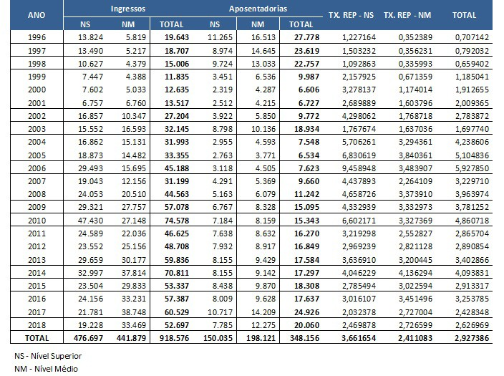

[1] http://www.planejamento.gov.br/assuntos/servidores/painel-estatistico-de-pessoal

  - Balanço Atuarial

- Nas tabelas e quadros a seguir são demonstrados o balanço atuarial e o fluxo de caixa atuarial com o detalhamento anual das despesas, receitas e do resultado previdenciário, impactados com a adoção da hipótese de reposição dos servidores (novos ingressos). Na análise do balanço que contempla o grupo aberto, composto pelos atuais servidores da geração atual e pelos futuros ingressantes das gerações futuras, pode-se averiguar o impacto da adoção da hipótese de reposição. Verifica-se que as receitas esperadas de contribuição totalizam R$ 131,2 Bilhões para fazer frente aos encargos representados por despesas no importe de R$ 138,8 Bilhões, evidenciando o deficit atuarial na casa dos R$ 7,6, Bilhões, que, neste caso, agrava ainda mais o deficit apurado no conceito do grupo fechado, formado pelos servidores integrantes da geração atual. Destaque-se que os fluxos de caixa atuarial da avaliação atuarial da União são processados no horizonte de 150 anos, contudo, no demonstrativo abaixo são apresentados os 75 primeiros anos da projeção.
Balanço Atuarial Com Separação dos Compromissos da Geração Atual e das Gerações Futuras Juros: 5,86% a.a.
União - Consolidado - Todos os Poderes Data da Avaliação: 31/12/2019
Grupo Aberto – Com Reposição (GA + GF)

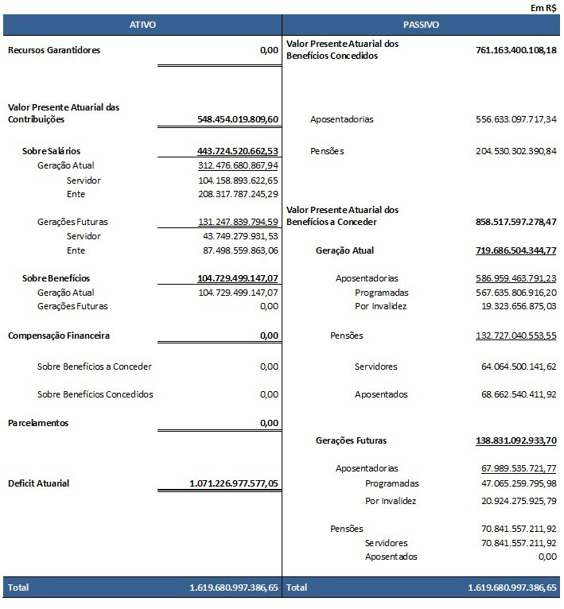

  - Fluxo de Caixa Atuarial

Governo Federal
Relatório Resumido da Execução Orçamentária
Demonstrativo da Projeção Atuarial do Regime Próprio de Previdência Social dos Servidores Públicos Orçamento da Seguridade Social
2020 a 2094
Grupo Aberto – Com Reposição (GA + GF)
EXE
2
2
2
2
2
2
2
2
2
2
2
2
2
2
2
2
2
2

LRF, art. 53, § 1º, inciso II - Anexo XIII  RECEITAS PREVIDENCIÁRIAS |  |  | DESPESAS PREVIDENCIÁRIAS |  |  | R$ milhares  RESULTADO PREVIDENCIÁRIO
RCÍCIO Fluxo Geração | Fluxo Geração | Total | Fluxo Geração | Fluxo Geração | Total | Fluxo Geração | Fluxo Geração | Total
Atual | Futura | (GA+GF) | Atual | Futura | (GA+GF) | Atual | Futura | (GA+GF)
020 45.866.226 | 3.392.204 | 49.258.431 | 98.725.166 | 500.401 | 99.225.567 | -52.858.940 | 2.891.803 | -49.967.136
021 45.846.477 | 3.696.486 | 49.542.963 | 104.477.130 | 1.174.266 | 105.651.396 | -58.630.653 | 2.522.220 | -56.108.434
022 45.658.432 | 3.918.237 | 49.576.669 | 110.537.004 | 1.643.649 | 112.180.653 | -64.878.572 | 2.274.588 | -62.603.983
023 45.283.173 | 4.312.505 | 49.595.678 | 116.978.505 | 2.156.009 | 119.134.514 | -71.695.332 | 2.156.496 | -69.538.836
024 44.784.614 | 4.756.155 | 49.540.769 | 123.534.738 | 2.672.775 | 126.207.513 | -78.750.124 | 2.083.380 | -76.666.744
025 44.118.924 | 5.298.918 | 49.417.842 | 130.245.780 | 3.201.209 | 133.446.989 | -86.126.856 | 2.097.709 | -84.029.147
026 43.202.361 | 5.770.958 | 48.973.319 | 137.345.272 | 3.771.747 | 141.117.019 | -94.142.911 | 1.999.211 | -92.143.700
027 42.119.506 | 6.390.761 | 48.510.267 | 144.593.892 | 4.349.701 | 148.943.593 | -102.474.386 | 2.041.060 | -100.433.326
028 42.313.287 | 6.855.897 | 49.169.184 | 148.962.913 | 4.501.177 | 153.464.090 | -106.649.625 | 2.354.719 | -104.294.906
029 42.340.711 | 7.464.506 | 49.805.217 | 153.382.426 | 4.827.618 | 158.210.044 | -111.041.715 | 2.636.888 | -108.404.826
030 42.554.349 | 8.002.025 | 50.556.375 | 157.420.089 | 5.032.036 | 162.452.125 | -114.865.740 | 2.969.989 | -111.895.750
031 42.515.256 | 8.708.453 | 51.223.709 | 161.660.362 | 5.273.584 | 166.933.946 | -119.145.106 | 3.434.869 | -115.710.237
032 42.693.750 | 9.312.231 | 52.005.981 | 165.424.659 | 5.475.852 | 170.900.511 | -122.730.909 | 3.836.379 | -118.894.530
033 42.622.621 | 10.083.657 | 52.706.279 | 169.318.046 | 5.726.241 | 175.044.287 | -126.695.425 | 4.357.417 | -122.338.008
034 42.920.190 | 10.729.091 | 53.649.280 | 172.422.595 | 5.912.735 | 178.335.330 | -129.502.405 | 4.816.355 | -124.686.050
035 42.775.689 | 11.599.458 | 54.375.147 | 175.967.526 | 6.181.342 | 182.148.868 | -133.191.837 | 5.418.116 | -127.773.721
036 42.562.242 | 12.522.377 | 55.084.619 | 179.333.049 | 6.465.413 | 185.798.462 | -136.770.807 | 6.056.965 | -130.713.843
037 42.192.855 | 13.546.513 | 55.739.368 | 182.604.491 | 6.749.080 | 189.353.571 | -140.411.635 | 6.797.433 | -133.614.202

2038 | 41.701.932 | 14.623.703 | 56.325.635 | 185.732.931 | 7.024.994 | 192.757.925 | -144.030.998 | 7.598.709 | -136.432.289
2039 | 41.006.632 | 15.741.894 | 56.748.525 | 188.890.427 | 7.511.593 | 196.402.020 | -147.883.795 | 8.230.300 | -139.653.495
2040 | 40.002.467 | 17.100.954 | 57.103.421 | 192.214.896 | 7.937.475 | 200.152.372 | -152.212.429 | 9.163.479 | -143.048.950
2041 | 38.768.725 | 18.540.695 | 57.309.420 | 195.537.226 | 8.381.356 | 203.918.583 | -156.768.501 | 10.159.338 | -146.609.163
2042 | 37.213.109 | 20.114.572 | 57.327.681 | 199.029.011 | 8.915.116 | 207.944.127 | -161.815.902 | 11.199.456 | -150.616.446
2043 | 35.354.125 | 21.830.566 | 57.184.690 | 202.648.645 | 9.544.888 | 212.193.532 | -167.294.520 | 12.285.678 | -155.008.842
2044 | 33.245.320 | 23.696.420 | 56.941.740 | 206.337.682 | 10.295.663 | 216.633.344 | -173.092.362 | 13.400.757 | -159.691.605
2045 | 30.963.510 | 25.683.043 | 56.646.553 | 209.936.078 | 11.193.536 | 221.129.613 | -178.972.568 | 14.489.508 | -164.483.060
2046 | 28.598.603 | 27.750.849 | 56.349.452 | 213.327.918 | 12.220.446 | 225.548.364 | -184.729.315 | 15.530.403 | -169.198.912
2047 | 26.269.030 | 29.861.416 | 56.130.446 | 216.319.708 | 13.417.841 | 229.737.549 | -190.050.678 | 16.443.575 | -173.607.103
2048 | 24.086.154 | 31.977.340 | 56.063.494 | 218.788.574 | 14.744.053 | 233.532.627 | -194.702.420 | 17.233.287 | -177.469.133
2049 | 22.057.134 | 33.993.724 | 56.050.858 | 220.680.966 | 16.376.776 | 237.057.742 | -198.623.832 | 17.616.948 | -181.006.884
2050 | 20.228.034 | 36.095.330 | 56.323.363 | 221.927.332 | 17.977.729 | 239.905.060 | -201.699.298 | 18.117.601 | -183.581.697
2051 | 18.510.109 | 38.150.809 | 56.660.918 | 222.694.270 | 19.650.799 | 242.345.070 | -204.184.161 | 18.500.010 | -185.684.152
2052 | 16.991.645 | 40.142.155 | 57.133.800 | 222.837.629 | 21.448.728 | 244.286.357 | -205.845.983 | 18.693.426 | -187.152.557
2053 | 15.634.460 | 42.061.542 | 57.696.002 | 222.377.995 | 23.423.839 | 245.801.834 | -206.743.536 | 18.637.704 | -188.105.832
2054 | 14.396.719 | 43.953.978 | 58.350.698 | 221.360.001 | 25.590.574 | 246.950.575 | -206.963.282 | 18.363.405 | -188.599.877
2055 | 13.300.489 | 45.813.025 | 59.113.514 | 219.723.252 | 27.885.970 | 247.609.223 | -206.422.764 | 17.927.055 | -188.495.709
2056 | 12.388.909 | 47.558.212 | 59.947.121 | 217.374.305 | 30.385.015 | 247.759.320 | -204.985.395 | 17.173.197 | -187.812.198
2057 | 11.591.009 | 48.907.881 | 60.498.891 | 214.434.708 | 41.698.232 | 256.132.940 | -202.843.699 | 7.209.649 | -195.634.050
2058 | 10.929.120 | 50.591.854 | 61.520.973 | 210.854.825 | 44.780.513 | 255.635.338 | -199.925.706 | 5.811.340 | -194.114.365
2059 | 10.338.962 | 52.160.317 | 62.499.278 | 206.780.638 | 48.524.784 | 255.305.422 | -196.441.676 | 3.635.532 | -192.806.144
2060 | 9.833.538 | 53.619.994 | 63.453.532 | 202.214.147 | 60.300.462 | 262.514.609 | -192.380.609 | -6.680.468 | -199.061.077
2061 | 9.352.389 | 55.419.313 | 64.771.702 | 197.254.217 | 64.772.562 | 262.026.778 | -187.901.828 | -9.353.248 | -197.255.076
2062 | 8.866.876 | 57.197.656 | 66.064.532 | 191.975.858 | 69.625.705 | 261.601.563 | -183.108.982 | -12.428.048 | -195.537.031
2063 | 8.373.614 | 59.109.454 | 67.483.068 | 186.402.241 | 74.903.032 | 261.305.272 | -178.028.627 | -15.793.578 | -193.822.205
2064 | 7.874.799 | 61.065.019 | 68.939.818 | 180.544.593 | 80.553.215 | 261.097.808 | -172.669.794 | -19.488.196 | -192.157.990
2065 | 7.372.800 | 63.152.654 | 70.525.453 | 174.411.782 | 86.531.829 | 260.943.610 | -167.038.982 | -23.379.175 | -190.418.157
2066 | 6.870.312 | 65.234.270 | 72.104.582 | 168.014.771 | 92.749.773 | 260.764.544 | -161.144.458 | -27.515.503 | -188.659.961
2067 | 6.370.462 | 67.522.020 | 73.892.482 | 161.365.738 | 98.968.219 | 260.333.957 | -154.995.276 | -31.446.199 | -186.441.475
2068 | 5.876.402 | 69.745.077 | 75.621.479 | 154.479.447 | 105.466.074 | 259.945.521 | -148.603.046 | -35.720.997 | -184.324.043
2069 | 5.391.262 | 72.012.690 | 77.403.951 | 147.373.732 | 112.600.376 | 259.974.108 | -141.982.470 | -40.587.687 | -182.570.157
2070 | 4.918.083 | 74.600.725 | 79.518.808 | 140.069.788 | 119.598.675 | 259.668.463 | -135.151.705 | -44.997.950 | -180.149.655
2071 | 4.459.778 | 77.302.595 | 81.762.373 | 132.592.882 | 126.623.918 | 259.216.800 | -128.133.104 | -49.321.323 | -177.454.427
2072 | 4.019.066 | 79.869.175 | 83.888.241 | 124.972.716 | 134.276.122 | 259.248.838 | -120.953.650 | -54.406.947 | -175.360.597
2073 | 3.598.434 | 82.714.235 | 86.312.669 | 117.243.878 | 142.177.905 | 259.421.783 | -113.645.444 | -59.463.670 | -173.109.114
2074 | 3.200.067 | 85.550.272 | 88.750.339 | 109.445.606 | 150.255.802 | 259.701.408 | -106.245.539 | -64.705.530 | -170.951.068
2075 | 2.825.817 | 88.602.192 | 91.428.010 | 101.621.831 | 158.457.545 | 260.079.376 | -98.796.014 | -69.855.352 | -168.651.366
2076 | 2.477.165 | 91.629.297 | 94.106.461 | 93.820.543 | 166.986.082 | 260.806.625 | -91.343.378 | -75.356.785 | -166.700.163
2077 | 2.155.193 | 94.905.411 | 97.060.603 | 86.093.156 | 175.810.279 | 261.903.435 | -83.937.963 | -80.904.868 | -164.842.832
2078 | 1.860.567 | 98.086.201 | 99.946.769 | 78.493.363 | 184.852.033 | 263.345.396 | -76.632.795 | -86.765.832 | -163.398.627
2079 | 1.593.528 | 101.370.248 | 102.963.776 | 71.075.849 | 194.637.546 | 265.713.395 | -69.482.321 | -93.267.298 | -162.749.619
2080 | 1.353.897 | 105.044.703 | 106.398.600 | 63.894.860 | 204.101.153 | 267.996.013 | -62.540.963 | -99.056.451 | -161.597.414
2081 | 1.141.099 | 108.738.546 | 109.879.645 | 57.002.559 | 213.974.496 | 270.977.055 | -55.861.460 | -105.235.950 | -161.097.410
2082 | 954.188 | 112.414.384 | 113.368.572 | 50.447.335 | 223.918.715 | 274.366.050 | -49.493.146 | -111.504.331 | -160.997.478
2083 | 791.885 | 116.348.907 | 117.140.793 | 44.272.206 | 233.756.429 | 278.028.635 | -43.480.320 | -117.407.522 | -160.887.843
2084 | 652.632 | 120.313.305 | 120.965.937 | 38.513.436 | 243.654.255 | 282.167.691 | -37.860.804 | -123.340.950 | -161.201.754
2085 | 534.645 | 124.499.767 | 125.034.412 | 33.199.341 | 253.426.417 | 286.625.757 | -32.664.696 | -128.926.650 | -161.591.346
2086 | 435.971 | 128.673.152 | 129.109.123 | 28.349.322 | 263.571.188 | 291.920.511 | -27.913.351 | -134.898.036 | -162.811.387
2087 | 354.563 | 133.144.598 | 133.499.161 | 23.973.420 | 273.475.391 | 297.448.810 | -23.618.856 | -140.330.793 | -163.949.649
2088 | 288.328 | 137.656.272 | 137.944.600 | 20.072.045 | 283.247.698 | 303.319.743 | -19.783.718 | -145.591.425 | -165.375.143
2089 | 235.207 | 141.998.378 | 142.233.585 | 16.636.465 | 294.249.841 | 310.886.307 | -16.401.258 | -152.251.464 | -168.652.722
2090 | 193.236 | 147.013.844 | 147.207.080 | 13.649.566 | 304.485.680 | 318.135.246 | -13.456.331 | -157.471.836 | -170.928.167
2091 | 160.569 | 151.981.250 | 152.141.819 | 11.086.838 | 314.459.944 | 325.546.782 | -10.926.269 | -162.478.694 | -173.404.963
2092 | 135.517 | 157.036.934 | 157.172.451 | 8.917.702 | 324.313.535 | 333.231.237 | -8.782.185 | -167.276.601 | -176.058.786
2093 | 116.574 | 162.084.071 | 162.200.646 | 7.107.175 | 334.283.588 | 341.390.762 | -6.990.601 | -172.199.516 | -179.190.117
2094 | 102.429 | 167.888.513 | 167.990.941 | 5.617.399 | 369.788.920 | 375.406.319 | -5.514.971 | -201.900.407 | -207.415.378
FONTE: CGACI/DRPSP/SPPS/MPS.

- OUTRAS INFORMAÇÕES RELATIVAS À PREMISSA DE REPOSIÇÃO DOS SERVIDORES

- A título de complemento de informações são apresentados, na sequência, sob a forma de gráficos: a necessidade de financiamento, custos normal e suplementar, os percentuais anuais de receitas, despesas e resultados em relação ao PIB, e a evolução dos deficit financeiros das gerações atual e futuras. Nestes gráficos os valores são apresentados sem o efeito do desconto da taxa de juros, porém com o impacto das taxas de inflação. As taxas de inflação estão em conformidade com a Grade de Parâmetros da Secretaria de Política Econômica do Ministério da Economia de 26 de março de 2020.

- Necessidade de financiamento

- Conforme já explicado neste relatório, a avaliação atuarial foi processada em regime financeiro de capitalização, não obstante o RPPS operar em regime financeiro de repartição simples sem contar com patrimônio pré-constituído para lastrear o cumprimento das obrigações previdenciárias. Neste caso, a diferença entre as contribuições e os benefícios representa a necessidade de financiamento que precisará ser coberta por repasses do Tesouro. Estas informações constam do gráfico abaixo, em que são apresentados os valores das contribuições normais esperadas dos servidores, aposentados e pensionistas e da União (receitas), os valores dos benefícios a serem pagos (despesas) e a necessidade de financiamento corresponde às contribuições suplementares. As receitas e despesas são expressas em valores nominais, portanto sem o efeito do desconto da taxa de juros, mas com o impacto das taxas de inflação, em conformidade com a Grade de Parâmetros da Secretaria de Política Econômica do Ministério da Economia de 26 de março de 2020.

Projeções Atuariais das Contribuições UNIÃO - Servidores Civis
Grupo Aberto – Com Reposição (GA + GF)
Data da Avaliação: 31/12/2019

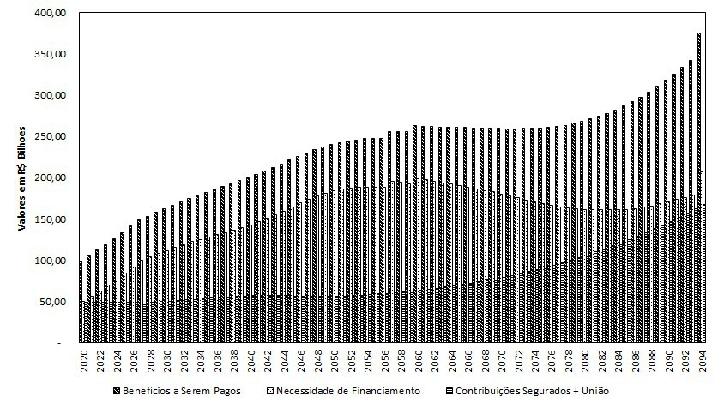

  - Percentuais anuais de receitas, despesas e resultados em relação ao Produto Interno Bruto (PIB)

8. O gráfico informa, sob a forma de percentuais, a proporção das despesas e receitas previdenciárias e das necessidades de financiamento em relação ao PIB. As receitas previdenciárias correspondem aos valores a receber de contribuições futuras do ente federativo e dos segurados. As despesas previdenciárias são os valores de benefícios a pagar aos atuais e futuros aposentados e pensionistas. As necessidades de financiamento são obtidas pelas diferenças entre as receitas e despesas previdenciárias, ano a ano, que compõe o deficit atuarial do RPPS da União. Reitera-se que as receitas e despesas são expressas em valores nominais, portanto sem o efeito do desconto da taxa de juros, mas com o impacto das taxas de inflação, em conformidade com a Grade de Parâmetros da Secretaria de Política Econômica do Ministério da Economia de 26 de março de 2020.

Governo Federal
Relatório Resumido da Execução Orçamentária
Demonstrativo da Projeção Atuarial do Regime Próprio de Previdência Social dos Servidores Públicos Receitas, Despesas e Resultados em Relação ao PIB
Orçamento da Seguridade Social 2020 a 2094
Grupo Aberto – Com Reposição (GA + GF)

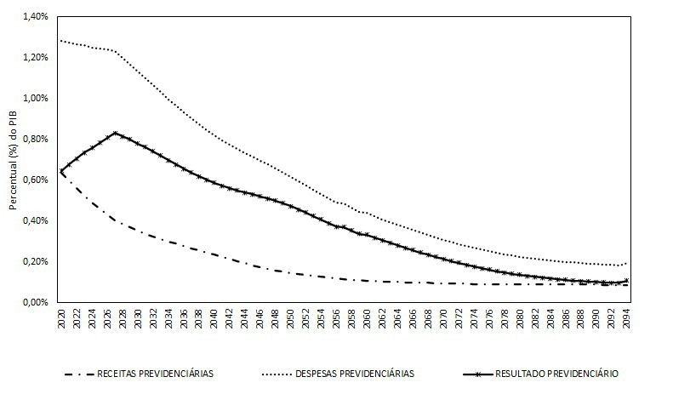

10. As informações apresentadas acima indicam que os valores das despesas previdenciárias representam percentuais significantes em relação ao PIB, comparativamente às receitas. De todo modo, as projeções indicam sua diminuição ao longo do tempo, passando de 1,28% em 2020, para 0,2% em 2094. Destaca-se ainda que, quanto ao resultado previdenciário, a proporção em relação ao PIB se eleva até o ano de 2027 quando alcança o percentual máximo de 0,83%, e desse ponto em diante segue decaindo ao longo dos anos.

ANEXO X – BALANÇO ATUARIAL SINTÉTICO (JUROS: 5,86% A.A. - POLÍCIA CIVIL, POLÍCIA MILITAR E BOMBEIRO DO DF - GRUPO FECHADO: GERAÇÃO ATUAL - DATA DA AVALIAÇÃO: 31/12/2019
- Este cálculo foi realizado por determinação do Acórdão n° 2938, adotado pelo Tribunal de Contas da União em Sessão Extraordinária de 12/12/2018 - Ata n° 50/2018 - Plenário, Relator Ministro José Múcio Monteiro, por meio do qual foi apreciado o processo TC 019.364/2017-2. No referido Acórdão, segue a seguinte deliberação:

"9.3. determinar aos Ministério da Fazenda e do Planejamento, Desenvolvimento e Gestão que, no prazo de 180 (cento e oitenta dias), realizem em conjunto a mensuração, o reconhecimento e a evidenciação no Balanço Patrimonial da União dos valores relativos ao passivo atuarial dos servidores da Polícia Civil do Distrito Federal e dos militares da Polícia Militar do Distrito Federal e do Corpo de Bombeiros Militar do distrito Federal, conforme previsto no art. 40 da CF/1988, bem como a inclusão no anexo de metas fiscais da LDO, nos termos do inciso IV do § 2º do art. 4 da Lei de Responsabilidade Fiscal."

- Trataremos de forma separada os segurados. Inicialmente, Polícia Civil do DF:

Balanço Atuarial Sintético Juros: 5,86% a.a.
União – Polícia Civil - DF Grupo Fechado: Geração Atual Data da Avaliação: 31/12/2019
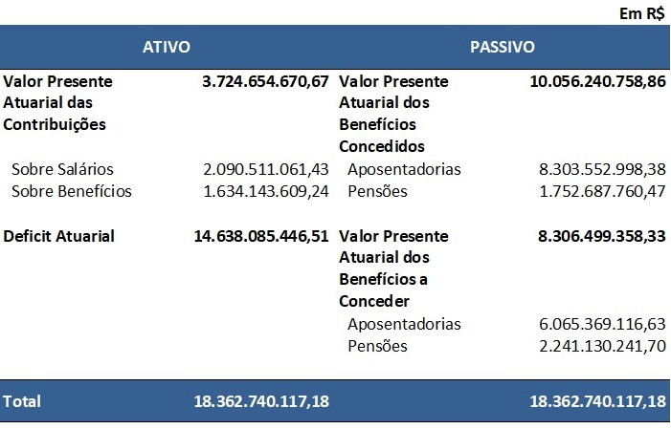
  - Em relação ao exercício 2019, houve acréscimo nas provisões matemáticas de benefícios concedidos no importe de R$ 275.876.135,10 e, com relação às provisões matemáticas de benefícios a conceder, houve acréscimo na ordem de R$ 188.098.714,21, o que resultou no aumento do deficit atuarial em 3,27%, de R$ 14.174.110.597,21 para R$ 14.638.085.446,51.
  - O crescimento em cerca de R$ 463.974.849,30 milhões no valor do deficit atuarial pode ser explicada, em termos numéricos, pelo acréscimo das estimativas dos valores atuais com os benefícios a conceder pelo RPPS (da ordem de R$ 575 milhões) e acréscimo nos concedidos (R$ 626 milhões) e aumento dos valores das contribuições futuras sobre a folha de servidores (da ordem de R$ 215 milhões), reflexo das alterações dos critérios constitucionais de elegibilidade aos benefícios de aposentadoria programada conjugada com o envelhecimento da massa de segurados. Destaca-se também, a evolução da qualidade da base de dados cadastrais, funcionais e remuneratórios dos segurados o que contribui para uma melhor precificação dos compromissos do plano de benefícios.
  - Registre-se que o resultado foi fortemente impactado pela utilização da taxa de juros parâmetro prevista no art. 26 da Portaria MF nº 464, de 19 de novembro de 2018, calculada pela Estrutura a Termo de Taxa de Juros Média (ETTJM) e considerando a duração do passivo do RPPS. Assim, foi utilizada uma taxa de 5,86%, ante 6,02% da avaliação

do exercício anterior, conforme Portaria da Secretaria de Previdência nº 17, de 20 de maio de 2019. Ainda assim, caso mantida a taxa de juros de 6,02%, o deficit montaria a R$ 14.304.077.895,5476, resultando em um acréscimo de 0,92%, no importe de R$ 130 milhões.
  - Os valores são suportados por avaliação atuarial dos compromissos relativos à Polícia Civil do DF elaborada em 23 de janeiro de 2020, pela Secretaria de Previdência - SPREV do Ministério da Economia - ME. A data focal da avaliação foi posicionada em 31 de dezembro de 2019.
  - Os dados dos servidores, aposentados e pensionistas foram solicitados por meio de Ofícios encaminhados pela Secretaria de Previdência/ME a Secretaria de Gestão e Desempenho de Pessoal/ME e recepcionados pela Subsecretaria dos Regimes Próprios de Previdência Social - SRPPS.
  - Os dados recepcionados pela SRPPS foram extraídos em leiaute compatível para sua utilização em ferramentas e planilhas de cálculo por ela desenvolvido para o processamento da Avaliação Atuarial.
  - Foram consideradas as informações cadastrais da base de dados de setembro de 2019, modificando-se somente o seu posicionamento para dezembro de 2019, para fins da avaliação atuarial relativa ao encerramento deste exercício.
  - O resultado da avaliação atuarial representa o somatório das provisões matemáticas do RPPS dos benefícios concedidos e a conceder, relativas aos compromissos líquidos do plano de benefícios, calculados de acordo com projeções no horizonte de 150 (cento e cinquenta) anos.
  - Com relação às regras de elegibilidade aos benefícios de aposentadorias programadas (por idade, tempo de contribuição e compulsória), a data provável de aposentadoria do servidor é calculada selecionando-se a mais próxima, considerando as regras constitucionais permanentes. Para os servidores sujeitos às regras de transição, estima-se um tempo de espera pela integralidade para alcançar a regra mais vantajosa de aposentadoria.
  - Considerou-se que os atuais riscos expirados se aposentam no início do ano de 2020. Com relação ao comportamento dos futuros servidores sujeitos às regras de transição, utilizou-se a premissa de que aguardarão a regra mais vantajosa de aposentadoria, independentemente do tempo de espera.
  - Na avaliação atuarial foi adotado o método de financiamento agregado em regime financeiro de capitalização para o cálculo das provisões matemáticas prospectivas, obtidas a partir dos valores presentes dos benefícios e das contribuições futuras.
  - Foram utilizadas no cálculo atuarial as seguintes hipóteses biométricas, financeiras e econômicas em consonância com os parâmetros estabelecidos na Portaria MF n° 464, de 2018, buscando-se sua aderência às características da massa de segurados do RPPS e de seus dependentes para o correto dimensionamento dos compromissos futuros do plano:

    - Sobrevivência de Válidos e Inválidos: para os servidores utilizou-se a tábua específica dos servidores civis da União por sexo e escolaridade do cargo, para os aposentados, utilizou-se a tábua específica dos servidores civis da União por sexo e escolaridade nível médio e, para os pensionistas, utilizou-se a tábua mortalidade geral IBGE 2018 – MPS extrapolada, por sexo;

    - Entrada em Invalidez: tábua Álvaro Vindas, como limite mínimo de taxa de entrada em invalidez, em função da idade do segurado;

    - Crescimento salarial: 1% ao ano, compreendido entre o tempo de contribuição transcorrido entre a data da avaliação e a data provável da aposentadoria de válidos, calculado a partir da aplicação de uma função exponencial;

    - Crescimento real dos benefícios: hipótese não utilizada;

    - Taxa de inflação futura: não foi utilizada nos cálculos dos valores presentes atuariais e, consequentemente, na elaboração do balanço atuarial, visto que um dos pressupostos do estudo atuarial é que todas as variáveis financeiras serão influenciadas pela inflação na mesma dimensão e período;

    - Reposição de servidores: não foi utilizada a hipótese de reposição de servidores, isto é, não se considerou a substituição de servidor aposentado ou falecido por outro servidor, conforme § 3º do art. 24 da Portaria MF nº 464, de 2018.

    - Alíquotas de contribuição: servidores, aposentados e pensionistas conforme a EC 103/2019 e União o dobro dos segurados, conforme previsto na Lei nº 10.887, de 18 de junho de 2004.

    - Família-padrão: utilizou-se como estimativa do grupo familiar sobrevivente de servidores e aposentados um cônjuge com a mesma idade do servidor falecido, computando-se, entretanto, 76,5% da obrigação da respectiva pensão, como forma de se estimar o efeito, nas projeções atuariais, daqueles servidores que não apresentam dependentes por ocasião de seu falecimento, ou que apresentam apenas dependentes temporários;

    - Idade de entrada no mercado de trabalho: foram consideradas as seguintes premissas:

      - em caso de registro de averbação de tempo de RGPS correspondente à entrada no mercado de trabalho anterior aos 18 anos foi estimado como tempo de contribuição anterior ao ingresso no RPPS da União aquele decorrente da idade de 25 anos e da data de exercício do servidor;

      - em caso de registro de averbação de tempo de RGPS correspondente à entrada no mercado de trabalho do servidor entre 18 e 25 anos, foi considerado esse tempo de contribuição anterior ao ingresso no RPPS da União;

      - em caso de averbação de tempo de RGPS correspondente à entrada no mercado de trabalho do servidor com idade superior a 25 anos, estimou-se como tempo de contribuição anterior ao ingresso no RPPS da União aquele decorrente da idade de 25 anos e da data de exercício do servidor;

    - Compensação financeira entre regimes previdenciários: não considerado o impacto da compensação financeira prevista na Lei nº 9.796, de 05 de maio de 1999;

    - Taxa de rotatividade de servidores: 0%, ou seja, não foi considerada hipótese de desligamento do servidor;

    - Taxa de juros: utilizou-se a taxa anual de juros de 5,86% para o desconto dos valores dos pagamentos de benefícios e de recebimentos de contribuições, em consonância com o inciso IV do art. 27 da Portaria MF nº 464, de 2018.

- Polícia Militar e Bombeiro do DF:

Balanço Atuarial Sintético Juros: 5,86% a.a.
União – Polícia Militar e Bombeiros - DF Grupo Fechado: Geração Atual
Data da Avaliação: 31/12/2019

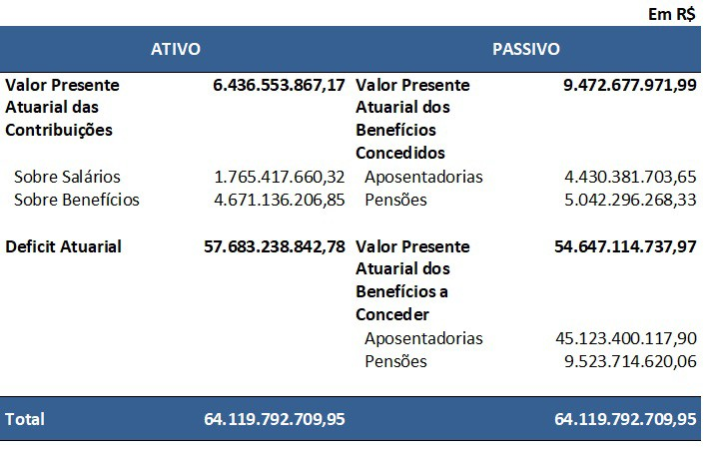
  - Em relação ao exercício 2019, houve acréscimo nas provisões matemáticas de benefícios concedidos no importe de R$ 79.052.956,30 e, com relação às provisões matemáticas de benefícios a conceder houve decréscimo na ordem de R$ 2.966.137.772,82, o que resultou na redução do deficit atuarial em 4,77%, de R$ 60.570.323.659,31 para R$ 57.683.238.842,78.
  - O decréscimo em cerca de R$ 2.887.084.816,53 milhões no valor do deficit atuarial pode ser explicado, em termos numéricos, pela diminuição das estimativas dos valores atuais com os benefícios a conceder pelo RPPS (da ordem de R$ 2,262 bilhões) e acréscimo nos concedidos (R$ 615 milhões) e aumento dos valores das contribuições futuras sobre a folha de servidores (da ordem de R$ 704 milhões), reflexo das alterações dos critérios constitucionais de elegibilidade aos benefícios de aposentadoria programada conjugada com o envelhecimento da massa de segurados. Destaca-se também, a evolução da qualidade da base de dados cadastrais, funcionais e remuneratórios dos segurados o que contribui para uma melhor precificação dos compromissos do plano de benefícios.
  - Registre-se que o resultado foi fortemente impactado pela utilização da taxa de juros parâmetro prevista no art. 26 da Portaria MF nº 464, de 19 de novembro de 2018, calculada pela Estrutura a Termo de Taxa de Juros Média (ETTJM) e considerando a duração do passivo do RPPS. Assim, foi utilizada uma taxa de 5,86%, ante 6,02% da avaliação do exercício anterior, conforme Portaria da Secretaria de Previdência nº 17, de 20 de maio de 2019. Ainda assim, caso mantida a taxa de juros de 6,02%, o deficit montaria a R$ 56.412.066.244,25, resultando em um decréscimo de 6,87%, no importe de R$ 4,158 bilhões.
  - Registre-se que o resultado foi fortemente impactado pela utilização da taxa de juros parâmetro prevista no art. 26 da Portaria MF nº 464, de 19 de novembro de 2018, calculada pela Estrutura a Termo de Taxa de Juros Média (ETTJM) e considerando a duração do passivo do RPPS. Assim, foi utilizada uma taxa de 5,86%, ante 6,02% da avaliação do exercício anterior, conforme Portaria da Secretaria de Previdência nº 17, de 20 de maio de 2019. Ainda assim, caso mantida a taxa de juros de 6,02%, o deficit montaria a R$ 56.412.066.244,25, resultando em um decréscimo de 6,87%, no importe de R$ 4,158 bilhões.
  - Os valores são suportados por avaliação atuarial da Polícia Militar e Bombeiros do DF elaborada em 23 de janeiro de 2020, pela Secretaria de Previdência - SPREV do Ministério da Economia - ME. A data focal da avaliação foi posicionada em 31 de dezembro de 2019.
  - Os dados dos servidores, aposentados e pensionistas foram solicitados por meio de Ofícios encaminhados pela Secretaria de Previdência/ME a Secretaria de Gestão e Desempenho de Pessoal/ME e recepcionados pela Subsecretaria dos Regimes Próprios de Previdência Social - SRPPS.
  - Os dados recepcionados pela SRPPS foram extraídos em leiaute compatível para sua utilização em ferramentas e planilhas de cálculo por ela desenvolvido para o processamento da Avaliação Atuarial.
  - Foram consideradas as informações cadastrais da base de dados de setembro de 2019, modificando-se somente o seu posicionamento para dezembro de 2019, para fins da avaliação atuarial relativa ao encerramento deste exercício.
  - O resultado da avaliação atuarial, representam o somatório das provisões matemáticas do RPPS dos benefícios concedidos e a conceder, relativas aos compromissos líquidos do plano de benefícios, calculados de acordo com projeções no horizonte de 150 (cento e cinquenta) anos.
  - Com relação às regras de elegibilidade aos benefícios de aposentadorias programadas (por idade, tempo de contribuição e compulsória), a data provável de aposentadoria do servidor é calculada selecionando-se a mais próxima, considerando as regras constitucionais permanentes. Para os servidores sujeitos às regras de transição, previstas na Lei nº 13.954, de 16 de dezembro de 2019, estima-se um tempo de espera pela integralidade para alcançar a regra mais vantajosa de aposentadoria.
  - Considerou-se que os atuais riscos expirados se aposentam no início do ano de 2020. Com relação ao comportamento dos futuros servidores sujeitos às regras de transição, utilizou-se a premissa de que aguardarão a regra mais vantajosa de aposentadoria, independentemente do tempo de espera.
  - Na avaliação atuarial foi adotado o método de financiamento agregado em regime financeiro de capitalização para o cálculo das provisões matemáticas prospectivas, obtidas a partir dos valores presentes dos benefícios e das contribuições futuras.
  - Foram utilizadas no cálculo atuarial as seguintes hipóteses biométricas, financeiras e econômicas em consonância com os parâmetros estabelecidos na Portaria MF n° 464, de 2018, buscando-se sua aderência às características da massa de segurados do RPPS e de seus dependentes para o correto dimensionamento dos compromissos futuros do plano:

    - Sobrevivência de Válidos e Inválidos: para os servidores utilizou-se a tábua específica dos servidores civis da União por sexo e escolaridade do cargo, para os aposentados, utilizou-se a tábua específica dos servidores civis da União por sexo e escolaridade nível médio e, para os pensionistas, utilizou-se a tábua mortalidade geral IBGE 2018 – MPS extrapolada, por sexo;

    - Entrada em Invalidez: tábua Álvaro Vindas, como limite mínimo de taxa de entrada em invalidez, em função da idade do segurado;

    - Crescimento salarial: 1% ao ano, compreendido entre o tempo de contribuição transcorrido entre a data da avaliação e a data provável da aposentadoria de válidos, calculado a partir da aplicação de uma função exponencial;

    - Crescimento real dos benefícios: não foi utilizada a hipótese de crescimento real dos benefícios, devido à indisponibilidade de informações que possibilitem aferir para os benefícios concedidos com paridade o nível de crescimento salarial previsto. Contudo, como na passagem para a inatividade os policiais militares e bombeiros do DF é dado no posto acima (art. 50 da Lei n° 7.289/1984 e art. 99 da Lei n° 7.479/1986), foi estimado percentual de aumento na remuneração imediatamente posterior a reserva/reforma em 14,76%. Com exceção da Pensão Por Morte de Ativo, todos os benefícios foram calculados com o aumento citado.

    - Taxa de inflação futura: não foi utilizada nos cálculos dos valores presentes atuariais e, consequentemente, na elaboração do balanço atuarial, visto que um dos pressupostos do estudo atuarial é que todas as variáveis financeiras serão influenciadas pela inflação na mesma dimensão e período;

    - Reposição de servidores: não foi utilizada a hipótese de reposição de servidores, isto é, não se considerou a substituição de servidor aposentado ou falecido por outro servidor, conforme § 3º do art. 24 da Portaria MF nº 464, de 2018.

    - Alíquotas de contribuição: servidores, aposentados e pensionistas conforme a Lei nº 13.954/2019.

    - Família-padrão: utilizou-se como estimativa do grupo familiar sobrevivente de servidores e aposentados um cônjuge com a mesma idade do servidor falecido, computando-se, entretanto, 76,5% da obrigação da respectiva pensão, como forma de se estimar o efeito, nas projeções atuariais, daqueles servidores que não apresentam dependentes por ocasião de seu falecimento, ou que apresentam apenas dependentes temporários;

    - Idade de entrada no mercado de trabalho: foram consideradas as seguintes premissas:

      - em caso de registro de averbação de tempo de RGPS correspondente à entrada no mercado de trabalho anterior aos 18 anos foi estimado como tempo de contribuição anterior ao ingresso no RPPS da União aquele decorrente da idade de 25 anos e da data de exercício do servidor;

      - em caso de registro de averbação de tempo de RGPS correspondente à entrada no mercado de trabalho do servidor entre 18 e 25 anos, foi considerado esse tempo de contribuição anterior ao ingresso no RPPS da União;

      - em caso de averbação de tempo de RGPS correspondente à entrada no mercado de trabalho do servidor com idade superior a 25 anos, estimou- se como tempo de contribuição anterior ao ingresso no RPPS da União aquele decorrente da idade de 25 anos e da data de exercício do servidor;

    - Compensação financeira entre regimes previdenciários: não considerado o impacto da compensação financeira prevista na Lei nº 9.796, de 05 de maio de 1999;

    - Taxa de rotatividade de servidores: 0%, ou seja, não foi considerada hipótese de desligamento do servidor;

    - Taxa de juros: utilizou-se a taxa anual de juros de 5,86% para o desconto dos valores dos pagamentos de benefícios e de recebimentos de contribuições, em consonância com o inciso IV do art. 27 da Portaria MF nº 464, de 2018.

ANEXO XI - GLOSSÁRIO DE TERMOS TÉCNICOS
Este anexo é integrado pelas definições básicas dos termos técnicos utilizados neste Relatório da Avaliação Atuarial.

- Atuária. Ciência que, através da matemática financeira atuarial, estuda os riscos e os cálculos envolvidos em seguros e previdência.
- Avaliação Atuarial. Estudo técnico desenvolvido pelo atuário, baseado nas características biométricas, demográficas e econômicas da população analisada, com o objetivo principal de estabelecer, de forma suficiente e adequada, os recursos necessários para a garantia dos pagamentos dos benefícios previstos pelo plano.
- Base Cadastral. Banco de dados cadastrais dos servidores públicos utilizado na avaliação atuarial.
- Bases Técnicas. Premissas ou hipóteses biométricas, demográficas, econômicas e financeiras utilizadas pelo atuário na confecção da avaliação atuarial, aderentes aos segurados e às características do plano, observando os requisitos normativos.
- Cálculo Atuarial. Metodologia de cálculo que adota os conceitos das Ciências Atuariais para dimensionamento dos riscos no setor de seguros e previdência.
- Compensação Financeira Previdenciária. Transferência de fundos entre regimes previdenciários, em razão de contagem recíproca de tempos de contribuição.
- Data Focal. A data da avaliação atuarial, utilizada para posicionar o cálculo do valor atual dos compromissos futuros do plano de benefícios, das necessidades de custeio e para precificação dos ativos e apuração do resultado atuarial.
- Deficit Atuarial. Diferença negativa entre os ativos financeiros acumulados pelo RPPS, na data de avaliação, e o passivo atuarial, representado pelas reservas (ou provisões) matemáticas previdenciárias.
- Deficit Financeiro. Valor da insuficiência financeira entre o fluxo das receitas e o pagamento das despesas do RPPS em cada exercício financeiro.
- Elegibilidade. Corresponde ao cumprimento de todos os critérios definidos na legislação que rege o RPPS como necessários para obtenção de um benefício previdenciário.
- Ente Federativo. Ente público: União, Estados, Distrito Federal e Municípios.
- Equilíbrio Atuarial. Garantia de equivalência, a valor presente, entre o fluxo das receitas estimadas e das obrigações projetadas, apuradas atuarialmente, no longo prazo.
- Equilíbrio Financeiro. Garantia de equivalência entre as receitas auferidas e as obrigações do RPPS em cada exercício financeiro.
- Extrapolação. Estimativa de valores de uma função através do comportamento de outra função.
- Fluxo Atuarial. Abertura do cálculo atuarial para cada período (t), decomposto das formulações do Valor Atual dos Benefícios Futuros (VABF) e do Valor Atual das Contribuições Futuras (VACF), dos benefícios calculados pelo regime financeiro de capitalização, que trazidos a valor presente convergem para os resultados do VABF e VACF.
- Geração Atual. Atuais segurados considerados na avaliação atuarial.
- Gerações Futuras. Hipótese atuarial que considera na projeção as quantidades e custos de segurados que substituirão os integrantes da geração atual.
- Hipóteses Atuariais. Premissas ou hipóteses biométricas, demográficas, econômicas e financeiras utilizadas pelo atuário na confecção da avaliação atuarial, aderentes aos segurados e às características do plano, observando os requisitos normativos.
- Método de Financiamento Atuarial. Metodologia adotada pelo atuário para estabelecer o nível de constituição das reservas necessárias à cobertura dos benefícios estruturados no regime financeiro de capitalização, em face das características biométricas, demográficas, econômicas e financeiras dos segurados e beneficiários do RPPS.
- Método Ortodoxo. Metodologia de financiamento que considera como custo normal o valor atuarial anual das contribuições, obtido mediante a aplicação das alíquotas de contribuição instituídas em lei sobre o valor atuarial das remunerações mensais recebidas no ano.
- Nota Técnica Atuarial. Documento exclusivo de cada RPPS que descreve de forma clara e precisa as características gerais dos planos de benefícios, a formulação para o cálculo do custeio e das reservas matemáticas previdenciárias, as suas bases técnicas e premissas a serem utilizadas nos cálculos.
- Passivo Atuarial. Montante calculado atuarialmente, em determinada data, que expressa, em valor presente, o total dos recursos necessários ao pagamento dos compromissos do plano de benefícios ao longo do tempo.
- Plano de Benefícios. O conjunto de benefícios de natureza previdenciária oferecidos aos segurados do RPPS, segundo as regras constitucionais e legais previstas, limitados aos estabelecidos para o Regime Geral de Previdência Social.
- Plano de Custeio. Definição das fontes de recursos necessárias para o financiamento dos benefícios oferecidos pelo Plano de Benefícios e taxa de administração, representadas pelas alíquotas de contribuições previdenciárias a serem pagas pelo ente federativo, pelos servidores, aposentados e pensionistas ao RPPS, e aportes necessários ao atingimento do equilíbrio financeiro e atuarial, com detalhamento do custo normal e suplementar.
- Plano de Equacionamento. Decisão do ente federativo quanto às formas, prazos, valores e condições em que se dará o completo reequilíbrio do plano de benefícios do RPPS, observadas as normas legais e regulamentares.

- Provisão Matemática de Benefícios a Conceder. Corresponde ao valor necessário para o pagamento dos benefícios que serão concedidos pelo RPPS.
- Provisão Matemática de Benefícios Concedidos. Corresponde ao valor necessário para o pagamento dos benefícios que já foram concedidos pelo RPPS.
- Provisão Matemática. Corresponde ao valor necessário para o pagamento dos benefícios concedidos e a conceder.
- Regime Financeiro de Capitalização. Regime em que as contribuições estabelecidas no plano de custeio, a serem pagas pelo ente federativo, pelos servidores, aposentados e pensionistas, acrescidas ao patrimônio existente, às receitas por ele geradas e a outras espécies de aportes, sejam suficientes para a formação dos recursos garantidores a cobertura dos compromissos futuros do plano de benefícios e da taxa de administração.
- Regime Financeiro de Repartição de Capitais de Cobertura. Regime em que as contribuições estabelecidas no plano de custeio, a serem pagas pelo ente federativo, pelos servidores, aposentados e pensionistas, em um determinado exercício, sejam suficientes para a constituição das reservas matemáticas dos benefícios iniciados por eventos que ocorram nesse mesmo exercício, admitindo-se a constituição de fundo previdencial para oscilação de risco.
- Regime Financeiro de Repartição Simples. Regime em que as contribuições estabelecidas no plano de custeio, a serem pagas pelo ente federativo, pelos servidores, aposentados e pensionistas, em um determinado exercício, sejam suficientes para o pagamento dos benefícios nesse exercício, sem o propósito de acumulação de recursos, admitindo-se a constituição de fundo previdencial para oscilação de risco.
- Reserva Matemática. Montante calculado atuarialmente, em determinada data, que expressa, em valor presente, o total dos recursos necessários ao pagamento dos compromissos do plano de benefícios ao longo do tempo. Equivale ao passivo atuarial.
- Tábua Biométrica. Instrumento estatístico utilizado na avaliação atuarial que expressa as probabilidades de ocorrência de eventos relacionados com sobrevivência, invalidez ou morte de determinado grupo de pessoas vinculadas ao plano.
- Tábua de Mortalidade. Instrumento utilizado para estimar probabilidade de morte em um plano de previdência ou seguro.
- Tábua de Sobrevivência. É similar à tábua de mortalidade, entretanto, neste caso, a probabilidade estimada é a de sobrevivência.
- Taxa de Juros Atuarial. É a taxa de juros utilizada na avaliação atuarial para descontar os fluxos futuros de receitas e contribuições, trazendo-os a valor presente. Em geral, nos planos capitalizados, corresponde ao retorno esperado das aplicações financeiras de todos os ativos garantidores do RPPS no horizonte de longo prazo, para o equilíbrio financeiro e atuarial do plano previdenciário.
- Unidade Gestora. A entidade ou órgão integrante da estrutura da administração pública de cada ente federativo que tenha por finalidade a administração, o gerenciamento e a operacionalização do RPPS, incluindo a arrecadação e gestão de recursos e fundos previdenciários, a concessão, o pagamento e a manutenção dos benefícios.
- Válidos/Inválidos. Indicação referente à situação laboral dos segurados.
- Valor Atual/Presente. Valor financeiro apurado em uma determinada data, obtido pela aplicação da taxa de desconto (baseada na taxa de juros) sobre um fluxo futuro de um valor ou de uma série de valores.

Documento assinado eletronicamente por Benedito Leite Sobrinho, Auditor(a) Fiscal, em 06/04/2020, às 11:22, conforme horário oficial de Brasília, com fundamento no art. 6º, § 1º, do Decreto nº 8.539, de 8 de outubro de 2015.

Documento assinado eletronicamente por Alan dos Santos de Moura, Auditor(a) Fiscal, em 06/04/2020, às 12:03, conforme horário oficial de Brasília, com
fundamento no art. 6º, § 1º, do Decreto nº 8.539, de 8 de outubro de 2015.

Documento assinado eletronicamente por Felipe Inácio Xavier de Azevedo, Coordenador(a) de Acompanhamento Atuarial, em 06/04/2020, às 12:18, conforme horário oficial de Brasília, com fundamento no art. 6º, § 1º, do Decreto nº 8.539, de 8 de outubro de 2015.

Documento assinado eletronicamente por José Wilson Silva Neto, Coordenador(a)-Geral de Atuária,Contabilidade e Investimentos, em 06/04/2020, às 13:00, conforme horário oficial de Brasília, com fundamento no art. 6º, § 1º, do Decreto nº 8.539, de 8 de outubro de 2015.

Documento assinado eletronicamente por Allex Albert Rodrigues, Subsecretário(a) dos Regimes Próprios de Previdência Social, em 06/04/2020, às 13:42, conforme horário oficial de Brasília, com fundamento no art. 6º, § 1º, do Decreto nº 8.539, de 8 de outubro de 2015.

Documento assinado eletronicamente por Narlon Gutierre Nogueira, Secretário(a) de Previdência, em 06/04/2020, às 14:02, conforme horário oficial de Brasília, com fundamento no art. 6º, § 1º, do Decreto nº 8.539, de 8 de outubro de 2015.
A autenticidade deste documento pode ser conferida no site http://sei.fazenda.gov.br/sei/controlador_externo.php?
acao=documento_conferir&id_orgao_acesso_externo=0, informando o código verificador 7257672 e o código CRC ECE93159.

Referência: Processo nº 10133.100351/2020-10. SEI nº 7257672

APÊNDICE Nº 1

NOTA TÉCNICA ATUARIAL (NTA)
Data focal: 31/12/2019

Ente Federativo: União Unidade Gestora: Inexistente
Regime Próprio de Previdência Social - RPPS da União
Abrangência: Pessoal Civil composto por servidores, aposentados e pensionistas dos Poderes Executivo, Legislativo e Judiciário)

RPPS sem Segregação da Massa

Atuários: ALAN DOS SANTOS DE MOURA
Atuário BENEDITO LEITE SOBRINHO
Atuário – MIBA 1289 FELIPE INÁCIO XAVIER DE AZEVEDO
Atuário – MIBA 100007 JOSÉ WILSON SILVA NETO
Atuário – MIBA 3110

SUMÁRIO
- OBJETIVO 1
- MODALIDADE DOS BENEFÍCIOS ASSEGURADOS PELO RPPS E ESTRUTURA DOS BENEFÍCIOS. CRITÉRIOS DE ELEGIBILIDADE. 1
- BASES TÉCNICAS ATUARIAIS. REGIME FINANCEIRO, HIPÓTESES ATUARIAIS E PREMISSAS. 1
  - Tábuas biométricas 2
  - Taxa de juros real 3
  - Taxa real do crescimento da remuneração por mérito 3
  - Projeção do crescimento do salário por produtividade 3
  - Projeção do crescimento dos benefícios do plano 3
  - Fatores de capacidade de benefícios e salários 3
  - Expectativa de reposição de servidores 4
  - Rotatividade 4
  - Composição familiar 4
  - Idade de vinculação algum regime previdenciário anterior ao ingresso na união 5
  - Alíquotas de contribuição dos servidores, aposentados, pensionistas e ente 5
- REGIMES FINANCEIROS POR BENEFÍCIO DESDOBRADO POR FASE DE COBERTURA E MÉTODO DE FINANCIAMENTO 5
- FORMULAÇÕES MATEMÁTICAS 6
  - Expressões de cálculo do valor atual dos benefícios futuros (VABF), do valor atual das contribuições futuras do servidor, aposentado, pensionista e do ente federativo (VACF), das provisões matemáticas referentes aos benefícios concedidos (PMBC) e benefícios a conceder (PMBaC) 6
  - Expressão de cálculo do valor atual das remunerações futuras. 12
  - Expressão de cálculo do Valor Atual das Contribuições Futuras (VACF) devidas por servidores e ente, para financiamento dos benefícios a conceder, pelo método ortodoxo 12
- PRINCIPAIS SIMBOLOGIAS UTILIZADAS E DESCRIÇÕES 14

OBJETIVO

O objetivo desta nota técnica atuarial é apresentar as bases atuariais, critérios e demais elementos basilares para a elaboração da avaliação atuarial do plano de benefícios e custeio aplicado aos servidores, aposentados e pensionistas dos Poderes Executivo, Legislativo e Judiciário da União.

MODALIDADE DOS BENEFÍCIOS ASSEGURADOS PELO RPPS E ESTRUTURA DOS BENEFÍCIOS. CRITÉRIOS DE ELEGIBILIDADE.

Em conformidade com os comandos do art. 40 da Constituição, com as leis vigentes, os benefícios de aposentadoria e pensão do Regime Próprio de Previdência Social da União são estruturados na modalidade “Benefício Definido”.

Os critérios de elegibilidade, o cálculo do valor, a forma de atualização e demais requisitos que compõem a estrutura dos benefícios podem ser consultados nos anexos constantes da parte final desta nota técnica atuarial sob o título de “REGRAS PARA CONCESSÃO DE APOSENTADORIA A SERVIDORES VINCULADOS A REGIME PRÓPRIO DE PREVIDÊNCIA SOCIAL”.

Primeiramente são apresentados, em quadro sintético, as condicionantes extraídas das novas regras trazidas pela Emenda Constitucional nº 103, publicada em 13/11/2019. Tais regras são aplicáveis ao conjunto de servidores que nessa data ainda não tinham completado os quesitos para se aposentarem. Na sequência, constarão quadros que resumem os critérios disciplinados pelas regras que vigeram até a véspera da Emenda Constitucional nº 103, publicada em 13/11/2019. Os critérios destes quadros são utilizados no dimensionamento das obrigações relativas aos servidores que estão na iminência de se aposentar, visto que já cumpriram todos os requisitos antes da entrada em vigor da Emenda Constitucional nº 103/2019.

BASES TÉCNICAS ATUARIAIS. REGIME FINANCEIRO, HIPÓTESES ATUARIAIS E PREMISSAS.

Os benefícios de aposentadoria e pensão assegurados pelo RPPS são avaliados em regime financeiro de capitalização, inobstante, na prática, ainda ser usado o regime financeiro de repartição simples para esses benefícios de prestação continuada e de longa duração. Desta forma, desde o advento da Emenda Constitucional nº 20, de 15 de dezembro de 1.998, as contribuições arrecadadas são integralmente usadas para o pagamento dos benefícios já concedidos sem a formação do fundo capitalizado.

A escolha das premissas e hipóteses atuariais utilizadas nesta avaliação atuarial foi fundamentada no relatório final e nos relatórios dos subgrupos criados no âmbito do Grupo de Trabalho, que teve por objetivo avaliar e aperfeiçoar as metodologias de apuração do resultado financeiro e atuarial do RPPS dos servidores públicos civis da União. Tal grupo foi criado por meio da Portaria Conjunta nº 01, de 13 de abril de 2017, publicada no Diário Oficial da União em 17 de abril de 2017, da Secretaria de Previdência (SPREV) e da Secretaria do Tesouro Nacional (STN) do Ministério da Fazenda (MF), da Secretaria de Orçamento Federal (SOF), da Secretaria de Planejamento e Assuntos Econômicos (SEPLAN) e da Secretaria de Gestão de Pessoas e Relações

do Trabalho no Serviço Público (SEGRT, atual Secretaria de Gestão de Pessoas – SGP) do Ministério do Planejamento, Desenvolvimento e Gestão (MP) – com o objetivo de avaliar e aperfeiçoar as metodologias de apuração do resultado financeiro e atuarial do Regime Próprio de Previdência Social (RPPS) dos Servidores Públicos Civis da União. Os relatórios produzidos por esse Grupo de Trabalho podem ser consultados em http://www.previdencia.gov.br/regimes- proprios/grupo-de-trabalho-resultado-financeiro-e-atuarial-do-rpps-da-uniao/.

As hipóteses atuariais e premissas são as seguintes:

Tábuas biométricas

Mortalidade Geral e Mortalidade de Inválidos: Tábua específica dos servidores civis da União, segregada por sexo e por escolaridade do cargo, elaborada pelo IPEA, por determinação do Tribunal de Contas da União. No cálculo atuarial dos compromissos previdenciários, a aferição da sobrevivência foi efetuada com base nas seguintes tábuas:

Para os servidores em atividade: “Tábua de Servidores da União - Homens - Nível Superior - IPEA - 2017”, “Tábua de Servidores da União - Mulheres - Nível Superior - IPEA – 2017; “Tábua de Servidores da União - Homens - Nível Médio – IPEA - 2017” e “Tábua de Servidores da União - Mulheres - Nível Médio - IPEA - 2017”.

Em relação aos aposentados: Tábua de Servidores da União - Homens - Nível Médio - IPEA - 2017” e “Tábua de Servidores da União – Mulheres – Nível Médio – IPEA - 2017”.

Pensionistas: Tábua IBGE 2018 - Mulheres e Tábua IBGE 2018 - Homens, ambas extrapoladas1 a partir da idade 80 anos.

Entrada em Invalidez: a partir das taxas definidas na tábua “Álvaro Vindas” para ambos os sexos.

Mortalidade de servidores em atividade (tábua de serviço): para a construção da função de número de vivos da tábua de serviços foram combinados os eventos de morte e invalidez, pelo método Hamza, que trata os referidos eventos multidecrementais. A função biométrica que informa o número de pessoas vivas e válidas dessa tábua de
aa ii

serviço é expressa por lx

= lx − lx sendo que, na primeira idade da tábua o número de

pessoas com invalidez permanente corresponde a
x

lii = 0 e, nas idades seguintes a

quantidade desses inválidos é obtida por: lii
= laa ×i ×⎛1-
qi ⎞
+lii × pi .

x+1 x x ⎜
x
2 ⎟ x x

⎝ ⎠
1 Referidas extrapolações de probabilidades de anuais de morte foram obtidas mediante a aplicação das especificações contidas na “Nota Técnica sobre a Metodologia adotada pelo Ministério da Previdência Social na Extrapolação das Tábuas de Mortalidade IBGE para as idades acima de 80 anos” que pode ser acessada pelo endereço: http://sa.previdencia.gov.br/site/2015/06/NOTA-TECNICA- ATUARIAL-EXTRAPOLACAO-DA-TABUA-IBGE-MPS.pdf

Taxa de juros real

Em atendimento ao inciso IV do art. 27 e ao inciso II do art. 26 da Portaria MF nº 464/2018 foi usada a taxa real de juros de 5,86% ao ano, que se refere à taxa de juros parâmetro, que tem os procedimentos de cálculo disciplinados pela Instrução Normativa SPREV nº 02, de 21 de dezembro de 2018.

Taxa real do crescimento da remuneração por mérito

Utilizou-se a taxa real de 1% ao ano, que corresponde à taxa mínima prudencial de crescimento estabelecida pelo art. 25 da Portaria MF nº 464/2018, como representativo do crescimento da remuneração por mérito, em razão da ausência dessa informação na base de dados usada na avaliação.

Projeção do crescimento do salário por produtividade

Não foi utilizada a hipótese de crescimento da remuneração por produtividade, devido à indisponibilidade de informações que possibilitem definir uma taxa a ser aplicada a todos os servidores.

Projeção do crescimento dos benefícios do plano

Não foi utilizada a hipótese de crescimento real dos benefícios, devido à indisponibilidade de informações para se apurar e projetar o percentual de atualização dos valores de benefícios concedidos e a conceder sujeitos à regra de paridade de reajuste dos proventos com os mesmos percentuais aplicados aos vencimentos dos servidores em atividade.

Fatores de capacidade de benefícios e salários

O plano de benefícios e custeio aplicados aos segurados do RPPS da União prevê que os benefícios disciplinados pelas regras permanentes, depois de concedidos, serão atualizados anualmente por um índice de inflação acumulado.

Assim sendo, os benefícios são concedidos e as prestações mensais permanecem constantes até a data do próximo reajuste, acumulando nesse período a perda de seu poder de compra causado pelo efeito corrosivo da inflação.

Desta forma, as provisões matemáticas previdenciárias podem ser ajustadas pelo fator de capacidade dos benefícios (F) para refletirem nas obrigações do fundo de previdência essa defasagem gerada pela inflação.

O mesmo raciocínio também é aplicável à perda do poder aquisitivo das remunerações percebidas entre dissídios, de forma que, o fator de capacidade das remunerações (F) serve, do mesmo modo, para gravar o efeito da corrosão inflacionária nas projeções dos compromissos atuariais.

O fator de capacidade dos benefícios e o fator de capacidade das remunerações, ambos representados por (F), calculados pela taxa de inflação projetada para o longo prazo, são designados, respectivamente, em normas e demonstrativos por: “Fator de determinação do valor real ao longo do tempo dos benefícios” e “Fator de determinação do valor real ao longo do tempo dos salários”:

    - Fator de determinação do valor real ao longo do tempo dos benefícios:

Utilizou-se taxa de inflação de longo prazo nula, portanto F = 1 (ou 100%), para efeito das projeções atuariais dos benefícios.

    - Fator de determinação do valor real ao longo do tempo dos salários:

Utilizou-se taxa de inflação de longo prazo nula, portanto F = 1 (ou 100%), para efeito das projeções atuariais das remunerações.

Expectativa de reposição de servidores

Na avaliação atuarial de 2020 avaliou-se, primeiramente, o grupo como fechado, ou seja, sem reposição de servidores, dado que ainda não foi publicada a instrução normativa que complementará as orientações sobre a expectativa de reposição de servidores.

Entretanto, com o objetivo de subsidiar as análises das projeções de receitas e despesas do RPPS da União, foi adotada, em avaliação atuarial à parte, a hipótese de reposição dos servidores que substituirão os que saírem por aposentadoria programada, para refletir os fluxos de novos servidores e os respectivos compromissos previdenciários, em consonância com a continuidade dos serviços públicos decorrente da perenidade do Estado. As projeções dos compromissos desses futuros servidores, ainda não admitidos, não devem impactar o resultado atuarial do regime, pois as estimativas desses compromissos de novos entrantes não representam efetiva obrigação nesta data, mas servem para a avaliação do cenário futuro e dar suporte para a estruturação de eventuais medidas corretivas para a sustentabilidade do RPPS.

Rotatividade

Utilizou-se taxa de rotatividade nula devido a possibilidade de compensação previdenciária, a pagar e a receber, entre os regimes previdenciários.

Composição familiar

Para estimar os compromissos das pensões a serem pagas por morte de segurados admitiu-se que 76,5% dos aposentados e servidores deixarão pensões vitalícias para um cônjuge de mesma idade. Neste percentual foram consideradas as pensões temporárias reguladas pela Lei Nº 13.135, de 17 de junho de 2015. As obrigações decorrentes das pensões já concedidas foram avaliadas pela fórmula geral de um grupo familiar composto por um pensionista vitalício e outro temporário mais novo entre os menores de 21anos.

Idade de vinculação algum regime previdenciário anterior ao ingresso na união

Os estudos realizados pelo Grupo de Trabalho citado anteriormente apontaram para a idade de 25 anos, com sendo a idade provável de um servidor da União ter-se vinculado a algum regime previdenciário antes de ser segurado obrigatório do RPPS da União.

A base de dados recebida dos órgãos federais para elaboração da avaliação atuarial não tem apresentado para todos os servidores a data real de sua vinculação a algum regime previdenciário anterior ao ingresso na União. Contudo, a mesma base de dados trouxe informações sobre os tempos de serviços já averbados, que são usados na avaliação atuarial caso sejam considerados consistentes em relação à idade 25 e à idade de ingresso no serviço público.

Alíquotas de contribuição dos servidores, aposentados, pensionistas e ente

CONTRIBUINTES | BASE E ALÍQUOTA
Servidores | Foi utilizado as alíquotas progressivas do art. 11 da EC n° 103/2019, limitado ao Teto do RGPS no caso o servidor esteja vinculado ao regime de previdência complementar
Aposentados e Pensionistas | Foi utilizado as alíquotas progressivas do art. 11 da EC n° 103/2019 sobre o valor do provento que ultrapassar o Teto do RGPS
União | Em conformidade com a Lei nº 10.887/2004, considerou-se que a União contribui com alíquota igual ao dobro daquela devida pelo servidor ativo.

4. REGIMES FINANCEIROS POR BENEFÍCIO DESDOBRADO POR FASE DE COBERTURA E MÉTODO DE FINANCIAMENTO

PROVISÃO MATEMÁTICA DE BENEFÍCIOS CONCEDIDOS (PMBC)
BENEFÍCIOS | COBERTURA | REGIME | MÉTODO
Aposentadoria de válidos (por Idade, Tempo de Contribuição e Compulsória) | Fase pós laborativa | Capitalização | -
Aposentadoria por invalidez | Fase pós laborativa | Capitalização | -
Pensão a conceder devida a dependente de aposentado válido (reversão) | Fase pós laborativa | Capitalização | -
Pensão a conceder devida a dependente de aposentado por invalidez (reversão) | Fase pós laborativa | Capitalização | -
Pensão concedida por morte | Fase pós laborativa | Capitalização | -

PROVISÃO MATEMÁTICA DE BENEFÍCIOS a CONCEDER (PMaBC)
BENEFÍCIOS | COBERTURA | REGIME | MÉTODO
Aposentadoria de válidos (por Idade, Tempo de Contribuição e Compulsória) | Fase laborativa | Capitalização | Ortodoxo
Pensão a conceder a dependente de futuro aposentado válido (reversão) | Fase laborativa | Capitalização | Ortodoxo
Aposentadoria por invalidez | Fase laborativa | Capitalização | Ortodoxo
Pensão a conceder a dependente de futuro aposentado por invalidez (reversão) | Fase laborativa | Capitalização | Ortodoxo
Pensão a conceder a dependente em caso de morte de servidor válido | Fase laborativa | Capitalização | Ortodoxo

FORMULAÇÕES MATEMÁTICAS

As formulações matemáticas utilizadas na avaliação atuarial para o cálculo dos valores das provisões matemáticas relativas aos compromissos previdenciários do RPPS, do ente público, dos aposentados, dos pensionistas e dos servidores são as seguintes:

Expressões de cálculo do valor atual dos benefícios futuros (VABF), do valor atual das contribuições futuras do servidor, aposentado, pensionista e do ente federativo (VACF), das provisões matemáticas referentes aos benefícios concedidos (PMBC) e benefícios a conceder (PMBaC)

    - Benefícios Concedidos:

      - Aposentadoria concedida a válidos:

Valor Atual dos Benefícios Futuros
Apv

VABFx
= f × B × ax × F

Valor Atual das Contribuições Futuras

VACF Apv =
x
f × C × ax × F

⎧Se B < Teto
Sendo:C = ⎨
RGPS
então:
C = 0

⎩Se não: C = (B − TetoRGPS ) × Alíquotas Progressivas

Provisão Matemática dos Benefícios Concedidos
x
x

PMBC Apv
x
= VABF Apv
− VACF Apv

      - Pensão a conceder em caso de morte do aposentado válido (Reversão):

Valor Atual dos Benefícios Futuros

VABF PenApv =
x
f × B × p × (a
- axy
)× F

Valor Atual das Contribuições Futuras
y

VACF PenApv =
x
f × C × p × (a
- axy
)× F

⎧Se B < Teto RGPS então: C =0 Sendo:C = ⎨
( )
y
⎩Se não: C = B − TetoRGPS × Aliquotas Progressivas

Provisão Matemática dos Benefícios Concedidos

PMBC PenApv
x
= VABF PenApv
− VACF PenApv

      - Aposentadoria concedida a inválido:
x
x

Valor Atual dos Benefícios Futuros

VABF Api =
x
f × B × ai × F

Valor Atual das Contribuições Futuras
x

VACF Api =
x
f × C × ai × F

⎧Se B < Teto
x
Sendo:C = ⎨
RGPS
então:
C =0

⎩Se não: C = (B − TetoRGPS ) × Alíquotas Progressivas

Provisão Matemática dos Benefícios Concedidos

PMBC Api
x
= VABF Api
−VACF Api

      - Pensão a conceder em caso de morte do aposentado inválido (Reversão):
x
x

Valor Atual dos Benefícios Futuros

VABF PenApi = f × B × p × (a
x
y
- axi y
)× F

Valor Atual das Contribuições Futuras

VACF PenApi =
x
f × C × p × (a

- axi y
)× F

⎧Se B < Teto
y
Sendo:C = ⎨
RGPS
então:
C =0

⎩Se não: C = (B − TetoRGPS ) × Alíquotas Progressivas

Provisão Matemática dos Benefícios Concedidos

PMBC PenApi
x
= VABF PenApi
− VACF PenApi

      - Pensão concedida a válidos e inválidos:
x
x

Valor Atual dos Benefícios Futuros

VABF Pen =
x
f × B × Hx × F

Valor Atual das Contribuições Futuras

VACF Pen
x
= f × C × Hx × F

⎧Se B < Teto RGPS então:
Sendo:C = ⎨
C =0

⎩Se não: C = (B − TetoRGPS )× Alíquotas Progressivas

Provisão Matemática dos Benefícios Concedidos

PMBC Pen
x
= VABF Pen
−VACF Pen

    - Benefícios a Conceder:
x
x

      - Aposentadoria a conceder a válidos:

Valor Atual dos Benefícios Futuros

VABF Apv =
x
aa
proj r − x x
f × B × E
- ar × F

Valor Atual das Contribuições Futuras (Aposentado)

VACF Apv =
x
aa
proj r − x x
f × C × E
- ar × F

⎧⎪Se B < Teto
Sendo:C = ⎨
RGPS
então:
CProj =0

⎪⎩Se não: CProj = (B − TetoRGPS ) × Alíquotas Progressivas

Valor Atual dos Benefícios Futuros Líquido (VABF LÍQUIDO)

VABF
LÍQUIDOApv
= VABF Apv
−VACF Apv

Valor Atual das Contribuições Futuras (Servidor e Ente). Vide expressões constantes do subitem 5.3, desta NTA.
x
x
x

Apv
VACF
x Servidor /ente
= VACFTotal x
VABF LÍQUIDOTotal x

×VABF LÍQUIDOApv
x

Provisão Matemática dos Benefícios a Conceder
x

PMBaC Apv
x
= VABF
LÍQUIDOApv
Apv
x Servidor / Ente
− VACF

      - Pensão a conceder em caso de morte de futuro aposentado válido (Reversão):

Valor Atual dos Benefícios Futuros

VABF PenApv =
x
f × B

proj
×r − x
Eaa × p × (a
- axy
)× F

Valor Atual das Contribuições Futuras
x
x
y
y

VACF PenApv =
x
f × C

proj
×r − x
Eaa × p × (a
- axy
)× F

⎧⎪Se B < Teto
Sendo:C = ⎨
RGPS
então:
CProj =0

⎪⎩Se não: CProj = (B − TetoRGPS ) × Alíquotas Progressivas

Valor Atual dos Benefícios Futuros Líquido (VABF LÍQUIDO)

PenApv PenApv PenApv

VABF LÍQUIDOx
= VABFx
−VACFx

Valor Atual das Contribuições Futuras (Servidor e Ente). Vide expressões constantes do subitem 5.3, desta NTA.

PenApv
VACF
x Servidor /ente
= VACFTotal x
VABF LÍQUIDOTotal x

×VABF LÍQUIDOPenApv
x

Provisão Matemática dos Benefícios a Conceder
x

PMBaC PenApv
x
= VABF
LÍQUIDOPenApv
PenApv
x Servidor/ente
− VACF

      - Aposentadoria a conceder por invalidez:

Valor Atual dos Benefícios Futuros

r- x-1
⎞
⎜ 1 ∑t x x+t x+1+t ⎟
⎛

⎜ g × paa × pai
× äi
× vt+1 ⎟

⎜
VABF Api = f × B × F ⎜ +
t=0 ⎟

⎟

x I ⎜ ⎟

r- x-1
⎜ 2 ∑ T
⎜
⎟
t x x+t x+1+t ⎟

⎜ g ×

⎝
t=0
τ +t× paa × pai
× äi
× vt+1 ⎟

⎠

Valor Atual das Contribuições Futuras

r − x
⎛
⎞
⎜ 1 ∑t x x+t x+1+t ⎟

VACF Api =
⎜ g ×

⎜
f × C × F × ⎜ +

t =0
paa × pai
× äi
× vt +1 ⎟

⎟

⎟

x ⎜ ⎟

r − x
⎜ 2 ∑ T
⎜
⎟
t x x+t x+1+t ⎟

⎜ g ×

⎝
t =0
τ + t ×
paa × pai
× äi
× vt +1 ⎟

⎠

⎧Se B <Teto RGPS então: C =0 Sendo:C = ⎨
( )
⎩Se não: C = B − TetoRGPS × Alíquotas Progressivas

Valor Atual dos Benefícios Futuros Líquido (VABF LÍQUIDO)
x
x
x

VABF
LÍQUIDOApi
= VABF Api
− VACF Api

Valor Atual das Contribuições Futuras (Servidor e Ente). Vide expressões constantes do subitem 5.3, desta NTA.
x

Api
VACF
x Servidor / ente
= VACFTotal x
VABF LÍQUIDOTotal x
×VABF LÍQUIDOApi

Provisão Matemática dos Benefícios a Conceder
x

PMBaC Api
x
= VABF
LÍQUIDOApi
Api
x Servidor/ente
−VACF

      - Pensão a conceder no caso de morte do futuro aposentado inválido (Reversão):

Valor Atual dos Benefícios Futuros – VABF


⎜ g1
r − x−1
∑t px

/1 qx t t +1 py
+
(äy +t +1
⎞

ä p v
i )
x y +t +1 ⎟

⎜ × aa ×
ai × × − × ×
t +1 ⎟

VABF PenApi =
x
⎜ t =0 ⎟
f × B × F ×⎜ + ⎟

 

r − x−1
⎜ ∑ T
⎜
⎟
t x x t t 1 y y t x y t ⎟

⎜ g ×
τ + t ×
paa ×
qai ×
p × ä − ä
× p × vt +1 ⎟

2 /1 + +
⎝ t =0
( + +1
i + +1 )



Valor Atual das Contribuições Futuras – VACF

⎛ r − x ⎞

⎜ g1 ×∑
px × /1 qx t × t 1 py ×(äy t 1 − äx i y t 1 )× p × v ⎟

VACF PenApi =
⎜


f × C × F ×⎜ +

t =0
aa ai t +1 ⎟
t + + + + + +





x ⎜ ⎟


⎜ g ×


r − x
∑
τ + t ×

T

paa ×

qai ×

p × ä − ä
⎟
× p × vt +1 ⎟



2
⎝ t =0
t x /1
x+t t +1 y
( y +t +1
x i y +t +1 )



⎧Se B <Teto RGPS então: C =0 Sendo:C = ⎨
( )
⎩Se não: C = B − TetoRGPS × Alíquotas Progressivas

Valor Atual dos Benefícios Futuros Líquido – VABF LÍQUIDO

PenApi PenApi PenApi

VABF LÍQUIDOx
= VABFx
−VACFx

Valor Atual das Contribuições Futuras (Servidor e Ente). Vide expressões constantes do subitem 5.3, desta NTA.

PenApi
VACF
x Servidor /ente
= VACFTotal x
VABF LÍQUIDOTotal x
×VABF LÍQUIDOPenApi

Provisão Matemática dos Benefícios a Conceder – PMBaC
x

PenApi PenApi PenApi

PMBaCy
= VABF LÍQUIDOy
−VACFy Servidor / ente

      - Pensão por Morte de Servidor em Atividade:

Valor Atual dos Benefícios Futuros – VABF

VABF PenServAtiv =
r − x−1
f × B ×∑

paa ×

qaa ×

p × ä

× vt +1 × p × F

y t x
/1 x +t t +1 y y +t +1

t =0

Valor Atual das Contribuições Futuros – VACF

VACF PenServAtiv =
r − x−1
f × C ×∑

paa ×

qaa ×

p × ä

× vt +1 × p × F

y t x
/1 x +t t +1 y y +t +1

t =0

⎧Se B <Teto RGPS então: C =0 Sendo:C = ⎨
( )
⎩Se não: C = B − TetoRGPS × Alíquotas Progressivas

Valor Atual dos Benefícios Futuros Líquido – VABF LÍQUIDO

PenServAtiv PenServAtiv PenServAtiv

VABF LIQUIDOy
= VABFy
−VACFy

Valor Atual das Contribuições Futuras (Servidor e Ente). Vide expressões constantes do subitem 5.3, desta NTA.

PenServAtiv
VACF
x Servidor /ente
= VACFTotal x
VABF LÍQUIDOTotal x

×VABF LÍQUIDOPenServAtiv
x

Provisão Matemática dos Benefícios a Conceder – PMBaC

PenServAtiv PenServAtiv PenServAtiv

PMBaCy
= VABF LÍQUIDOy
−VACFy Servidor / ente

Expressão de cálculo do valor atual das remunerações futuras.

VARFx
= f × R × aa × F
x: r x|

−
a

Expressão de cálculo do Valor Atual das Contribuições Futuras (VACF) devidas por servidores e ente, para financiamento dos benefícios a conceder, pelo método ortodoxo.

O total do valor atual das contribuições futuras esperadas de servidores e ente para cobertura dos benefícios a conceder avaliado pelo método ortodoxo é dado pela expressão:

    - Cálculo do VACF Total:
VACFTotal x = VARFTotal x ×( AlíquotaServidor + AlíquotaEnte )

Para determinar o valor atual dessas contribuições futuras para cada benefício a conceder descrito nos subitens anteriores, adotou-se o critério de atribuir o VACF proporcional ao custo total (VABF Líquido) de cada cobertura, da seguinte forma:

    - Cálculo do VABF LÍQUIDO Total:

⎛VABF LÍQUIDOApv +VABF LÍQUIDOPenApv +VABF LÍQUIDOApi ⎞

VABF LÍQUIDO = ⎜
⎟
x x x

Total x
⎜ +VABF LÍQUIDOPenApi +VABF LIQUIDOPenServAtiv ⎟

⎝ x x ⎠

    - Cálculo do VACF Servidor/Ente de cada cobertura:

      - Em relação à Aposentadoria de válidos:

Apv
VACF
x Servidor / ente
= VACFTotal x
VABF LÍQUIDOTotal x
×VABF LÍQUIDOApv

      - Em relação à Pensão por morte de futuros aposentados válidos:
x

PenApv
VACF
x Servidor /ente
= VACFTotal x
VABF LÍQUIDOTotal x

×VABF LÍQUIDOPenApv
x

      - Em relação à Aposentadoria a conceder por invalidez:

Api
VACF
x Servidor / ente
= VACFTotal x
VABF LÍQUIDOTotal x
×VABF LÍQUIDOApi

      - Em relação à Pensão por morte de futuros aposentados inválidos:
x

PenApi
VACF
x Servidor /ente
= VACFTotal x
VABF LÍQUIDOTotal x

×VABF LÍQUIDOPenApi
x

      - Em relação à Pensão por morte de servidor em atividade:

PenServAtiv
VACF
x Servidor /ente
= VACFTotal x
VABF LÍQUIDOTotal x

×VABF LÍQUIDOPenServAtiv
x

6. PRINCIPAIS SIMBOLOGIAS UTILIZADAS E DESCRIÇÕES

SÍMBOLO |  | DESCRIÇÃO
äy | : | Valor atual de uma série de rendas vitalícias anuais devida a um segurado com idade y, com pagamentos efetuados no início de cada período.
ä i  x y | : | Valor atual de uma série de rendas anuais devida ao grupo de segurados com idades x e y, enquanto esse grupo não se dissolver pela morte de x ou de y, sendo x inválido, com pagamentos efetuados no início de cada período.
ar , ax , ay | : | Valor atual de uma série de rendas vitalícias anuais devida a um segurado com idades subscritas por r, x ou y, com pagamentos efetuados ao final de cada período.
i  ax | : | Valor atual de uma série de rendas vitalícias anuais devida a um segurado inválido com idade x, com pagamentos efetuados ao final de cada período.
a i  x y | : | Valor atual de uma série de rendas anuais devida aos segurados com idades x e y, enquanto esse grupo não se dissolver pela morte de x ou de y, sendo x inválido, com pagamentos efetuados ao final de cada período.
axy | : | Valor atual de uma série de rendas anuais devida aos segurados com idades x e y, enquanto esse grupo não se dissolver pela morte de x ou de y, com pagamentos efetuados ao final de cada período.
aaa  x: r − x| | : | Valor atual de uma série de rendas temporárias anuais devida a um segurado válido com idade x, no período compreendido entre a data da avalição atuarial e a data provável de sua aposentadoria, com pagamentos efetuados ao final de cada período.
B | : | Valor do benefício devido ao segurado aposentado ou pensionista.
BI | : | Valor do benefício integral.
BProj | : | Valor do benefício projetado para a data de aposentadoria do servidor.
C | : | Valor da contribuição devida pelo segurado aposentado ou pensionista.
CProj | : | Valor da contribuição projetada para a data de aposentadoria do servidor.
Eaa  r − x x | : | Função de desconto atuarial multidecremental.
f | : | Frequência de pagamento de benefícios no ano; usou-se 13.
F | : | Fator de determinação do valor real ao longo do tempo das remunerações

perman
SÍMBOLO |  | DESCRIÇÃO
e dos benefícios.
g1 | : | Grupo 1 representado pelo percentual esperado de aposentadorias por invalidez g1 = 50%. ente decorrentes de acidente em serviço, moléstia profissional ou doença grave, contagiosa ou incurável, com proventos integrais.
g2 | : | Grupo 2 representado pelo percentual esperado de aposentadorias por invalidez permanente decorrentes das demais causas, com proventos  proporcionais ao tempo de serviço. g2 = 50%.
Hx | : | Fórmula geral aplicável ao pensionista individualmente ou ao seu grupo familiar, que considera pensionistas com rendas temporária para mais novo do grupo com idade inferior a 21 anos e vitalícia para o pensionista invalido ou válido mais longevo.  Hx = a i + 21− z / ay +21− z 21 − z
ix |  | Taxa anual de entrada em invalidez na idade x.
lx | : | Número de pessoas vivas na idade x de uma tábua de mortalidade geral.
aa  lx | : | Número de pessoas vivas e válidas na idade x de uma tábua de serviço.
ii  lx | : | Número de pessoas vivas e inválidas na idade x de uma tábua de serviço.
p | : | Percentual de pessoas que deixarão alguma pensão.
aa  px | : | Probabilidade de uma pessoa válida com idade x sobreviver à idade x+1 e continuar válida.
ai  px | : | Probabilidade de uma pessoa válida com idade x se invalidar e sobreviver à idade x+1.
i  px | : | Probabilidade de uma pessoa inválida com idade x sobreviver à idade x+1.
py | : | Probabilidade de uma pessoa com idade x sobreviver à idade x+1.
aa  qx | : | Probabilidade de uma pessoa válida com idade x falecer antes de completar a idade x+1.
ai  qx | : | Probabilidade de uma pessoa válida com idade x se invalidar e falecer antes de completar a idade x+1.
i  qx | : | Probabilidade de uma pessoa inválida com idade x falecer antes de completar a idade x+1.

SÍMBOLO |  | DESCRIÇÃO
R | : | Remuneração do Servidor na data da avaliação.
r | : | Idade provável de aposentadoria do segurado projetada segundo as normas aplicáveis.
v | : | Fator de desconto financeiro.
x, y | : | Idades do segurado na data da avaliação atuarial.
τ | : | Tempo de contribuição acumulado até a data da avaliação.
T | : | Tempo total de contribuição acumulado até a data provável da aposentadoria programada.
Teto RGPS | : | Valor máximo do benefício pago Regime Geral de Previdência Social.

Brasília-DF, 31 de dezembro de 2019.

ALAN DOS SANTOS DE MOURA

Auditor-Fiscal da Receita Federal do Brasil – Atuário Matrícula 1.538.692

BENEDITO LEITE SOBRINHO

Auditor-Fiscal da Receita Federal do Brasil – Atuário MIBA 1289 Matrícula 0.935.753

FELIPE INÁCIO XAVIER DE AZEVEDO

Coordenador de Acompanhamento Atuarial – Atuário MIBA 100007 Matrícula 2.242.405

JOSÉ WILSON SILVA NETO

Coordenador Geral de Atuária, Contabilidade e Investimentos – Atuário MIBA 3110 Matrícula 2.243.177

ANEXO N° 1

REGRAS PARA CONCESSÃO DE APOSENTADORIA A SERVIDORES VINCULADOS AO REGIME PRÓPRIO DE PREVIDÊNCIA SOCIAL DA UNIÃO, REGIDOS PELA EMENDA CONSTITUCIONAL Nº 103, PUBLICADA EM 13/11/2019,

Resumo Esquematizado dos Critérios de Concessão, Cálculo e Reajustamento dos Benefícios

EMENDA CONSTITUCIONAL Nº 103, DE 12.112019
 | Regra de Acesso |  |  |  |  |  |  |  |  | Regra de Cálculo
 | Idade Mínima |  |  | Tempo de Contribuição |  |  | Pontuação Mínima |  |  | Ingresso Até 31.12.2003 | Ingresso até ENTRADA EM VIGOR EMENDA | Pensão | Acumulação Benefícios
 | M | H | Ajuste | M | H | Ajuste | M | H | Ajuste
REGRAS DE TRANSIÇÃO
Servidor Federal Art. 4º | 56 a 57 | 61 a 62 | Aumento de 1  ano em 2022 | 30 (20 SP e 5  Cargo) | 35 (20 SP e 5  Cargo) | NÃO POSSUI | 86 a 100 | 96 a 105 | Aumenta 1 ponto por ano a partir de 2020 | Totalidade Remun. e Paridade 62 (m) 65(h) | 60% Média SC/Remunerações desde 7/94, ou do início, se posterior, mais 2% por ano que exceder 20 - Reajuste conf. RGPS | Regra Geral: Pensão Sem dependente Inválido ou com deficiência mental, intelectual ou grave: | Acumulação Vedada: mais de uma pensão, deixada por cônjuge ou companheiro, no mesmo regime de previdência, salvo cargos acumuláveis na forma do art. 37 da CF.  Acumulação Admitida, com Redução: I) Pensão cônjuge ou companheiro de um regime + Pensão de outro regime ou pensões militares II) Pensão cônjuge/companheiro de um regime mais Aposentadoria do RGPS, RPPS ou Proventos Inatividade Militar  III) Pensões Atividade Militar mais Aposentadoria RGPS ou do RPPS.  REDUTORES: a) 60% de 1 SM até 2 SM; b)  40% de 2 SM até 3 SM; c) 20% de 3 SM  até 4 SM; d) 10% acima de 4 SM.
Professor Federal Art. 4º | 51 a 52 | 56 a 57 | Aumento de 1  ano em 2022 | 25 (20 SP e 5  Cargo) | 30 (20 SP e 5  Cargo) | NÃO POSSUI | 81 a 92 | 91 a 100 | Aumenta 1 ponto por ano a partir de 2020 | Totalidade Remun. e Paridade 57 (m)  60 (h) | 60% Média SC/Remunerações desde 7/94, ou do início, se posterior, mais 2% por ano que exceder 20 - Reajuste conf. RGPS | Cota familiar de 50%, cota por dependente 10%, sobre aposentadoria recebida ou da que teria direito se aposentado por incapacidade permanente na data do óbito
Servidor Federal Art.20º | 57 | 60 | NÃO POSSUI | 30 (20 SP e 5  Cargo) | 35 (20 SP e 5  Cargo) | Pedágio 100% | NÃO POSSUI | NÃO POSSUI | NÃO POSSUI | Totalidade Remun. e Paridade | Valor apurado na forma da Lei: 100% Média SC/Remunerações desde 7/94, ou do início, se posterior, Reajuste nos termos do RGPS | Pensão Com dependente Inválido ou com deficiência mental, intelectual ou grave: 100% da aposentadoria recebida ou da que teria
Professor Federal Art. 20 | 52 | 55 | NÃO POSSUI | 25 (20 SP E 5  Cargo) | 30 (20 SP e 5  Cargo) | Pedágio 100% | NÃO POSSUI | NÃO POSSUI | NÃO POSSUI | Totalidade Remun. e Paridade | Valor apurado na forma da Lei: 100% Média SC/Remunerações desde 7/94, ou do início, se posterior, Reajuste nos termos do RGPS | direito se aposentado por incapacidade permanente na data do óbito até o teto do RGPS. Acima do Teto, cálculo das cotas.
Policial Civil do DF, Policial Federal Pol. legisl. Federal  / Agentes Federais Penitenciários Socioeduc. Art. 5º , § 3º | 52 | 53 | NÃO POSSUI | 25 (15  Cargo) | 30 (20 Cargo) | Pedágio 100% | Poderão aposentar-se na forma da LC nº 51/1985 |  |  | Totalidade Remuner. e Paridade | 100% Média SC/Remunerações desde 7/94, ou do início, se posterior. Reajuste conf. RGPS | Exceção à Regra Geral para Policiais/Agentes: Pensão por morte decorrente de agressão no exercício ou em razão da função será vitalícia p/ cônjuge/companh. e equivalente à remuneração do cargo
Policial Civil do DF, Policial Federal Pol. legisl. Federal  / Agentes Federais Penitenciários Socioeduc. Art. 5º , Caput | 55 |  | NÃO POSSUI | 25 (15  Cargo) | 30 (20 Cargo) | NÃO POSSUI | Poderão aposentar-se na forma da LC nº 51/1985 |  |  | Totalidade Remuner. e Paridade | 100% Média SC/Remunerações desde 7/94, ou do início, se posterior. Reajuste conf. RGPS | Exceção à Regra Geral para Policiais/Agentes: Pensão por morte decorrente de agressão no exercício ou em razão da função será vitalícia p/ cônjuge/companh. e equivalente à remuneração do cargo
Especial Nociv. Art. 21 | NÃO POSSUI | NÃO POSSUI | NÃO POSSUI | Tempo de Contribuição de 15, 20 e 25 anos (20 SP e 5 Cargo) |  | NÃO POSSUI | Pontos de 66, 76 e 86 pontos |  |  | NÃO POSSUI | Valor apurado na forma da Lei: 60% Média SC/Remunerações desde 7/94, ou do início, se posterior, mais 2% por ano que exceder 20 (exceção: por ano que exceder 15 nessa mesma faixa)- Reajuste conf. RGPS. | Idem Geral

EMENDA CONSTITUCIONAL Nº 103, DE 12.112019
 | Regra de Acesso |  |  |  |  |  |  |  |  | Regra de Cálculo
 | Idade Mínima |  |  | Tempo de Contribuição |  |  | Pontuação Mínima |  |  | Ingresso Até 31.12.2003 | Ingresso até ENTRADA EM VIGOR EMENDA | Pensão | Acumulação Benefícios
 | M | H | Ajuste | M | H | Ajuste | M | H | Ajuste
Regras de Longo Prazo (até edição de Lei Federal) - DISPOSIÇÕES TRANSITÓRIAS |  |  |  |  |  |  |  |  |  |  |  |  | Acumulação Vedada: mais de uma pensão, deixada por cônjuge ou companheiro, no mesmo regime de previdência, salvo cargos acumuláveis na forma do art. 37 da CF.  Acumulação Admitida, com Redução: I) Pensão cônjuge ou companheiro de um regime + Pensão de outro regime ou pensões militares II) Pensão cônjuge/companheiro de um regime mais Aposentadoria do RGPS, RPPS ou Proventos Inatividade Militar  III) Pensões Atividade Militar mais Aposentadoria RGPS ou do RPPS.  REDUTORES: a) 60% de 1 SM até 2 SM; b)  40% de 2 SM até 3 SM; c) 20% de 3 SM  até 4 SM; d) 10% acima de 4 SM.
Servidor Federal Art. 10 | 62 | 65 | NÃO POSSUI | 25 (10 SP e 5 Cargo) |  | NÃO POSSUI | NÃO POSSUI | NÃO POSSUI | NÃO POSSUI | ART 26, § 2º PEC - CAPUT - Cálculo da Média Aritmética: Média Salários Contrib/Remunerações desde 7/94,  ou do início das contribuições, se posterior Cálculo dos Proventos e Reajuste:  60% Média mais 2% por ano que exceder 20 anos (salvo na Apos. por incapacidade decorrente de acidente de trabalho, doença profissional ou do tabalho, quando será 100% da média)  Reajuste conf. RGPS |  | idem geral
Professor Federal Art. 10 | 57 | 60 |  | 25 (10 SP e 5 Cargo) |  |  |  |  |  |  |  | idem geral
Policial Civil DF, Policial Federal Policial legisl. Federal / Agentes Federais Penitenciários e Socioeducat. Art. 10 | 55 |  |  | 30 (25 Cargo) |  |  |  |  |  |  |  | Exceção à Regra Geral para Policiais/Agentes: Pensão por morte decorrente de agressão no exercício ou em razão da função será vitalícia p/ cônjuge/companh. e equivalente à remuneração do cargo
Especial Nociv. Art. 10 | 60 |  |  | 25 (10 SP e 5 Cargo) |  |  |  |  |  |  |  | idem geral
Apos. Incap. Perm. Art. 10 |  |  |  |  |  |  |  |  |  |  |  | idem geral
Aposentad. Compulsória -  Art. 10 | 75 |  | NÃO POSSUI | NÃO POSSUI | NÃO POSSUI |  |  |  |  | TC/20 X (Valor apurado na forma do  TC/20 limitado a um art. 26, § 2º PEC: 60% Média mais 2%  inteiro  por ano que exceder 20 anos) |  | idem geral
Deficientes (Apos. por  Idade) - Art. 22 | 55 | 60 | NÃO POSSUI | 15 anos contribuição, como PCD, independe do Grau (10 SP e 5 Cargo) |  |  | Poderão aposentar-se na forma da LC nº 142/2013, inclusive quanto aos critérios de cálculo benefícios |  |  | 70% Média das Contribuições apurada nos termos do art. 29 da Lei nº 8.213/91 mais 1% por grupo de 12 contribuições (até 30%). |  | idem geral
Deficientes (Apos. por  Tempo) Art. 22 | NÃO POSSUI | NÃO POSSUI | NÃO POSSUI | (mulher) 20, 24 e 28  (homem) 25, 29 e 33 (Ambos os sexos: 10 SP e 5 Cargo) |  |  | Poderão aposentar-se na forma da LC nº 142/2013, inclusive quanto aos critérios de cálculo benefícios |  |  | 100% Média das Contribuições apurada nos termos do art. 29 da Lei nº 8.213/91 (80% dos maiores salário de contribuição/remunerações desde 7/94, ou do início se posterior). |  | idem geral
Observação: A média de que trata o artigo 26 da PEC será limitada ao teto do RGPS para o servidor que ingressou após a instituição do Regime de Previdência Complementar - RPC, ou que fez a opção por este regime.
Poderão ser excluídas da média as contribuições que resultem em redução do valor do benefício, desde que mantido o tempo mínimo de contribuição exigido, vedada a utilização do tempo excluído para qualquer finalidade.

ANEXO N° 2

REGRAS PARA CONCESSÃO DE APOSENTADORIA A SERVIDORES QUE JÁ CUMPRIRAM OS REQUISITOS ATÉ 12/11/2019, VINCULADOS A REGIME PRÓPRIO DE PREVIDÊNCIA SOCIAL DA UNIÃO

Resumos Esquematizados dos Critérios de Concessão, Cálculo e Reajustamento dos Benefícios

PARTE I – REGRAS PERMANENTES

APOSENTADORIA POR INVALIDEZ PERMANENTE
(art. 40, § 1º, inciso I, da Constituição Federal, com redação da EC nº 41/2003)
Aplicável aos servidores titulares de cargos efetivos da União, dos Estados, do Distrito Federal e dos Municípios, incluídas suas autarquias e fundações.
HOMEM/MULHER
Invalidez permanente comum: proventos proporcionais ao tempo de serviço
Invalidez permanente decorrente de acidente em serviço, moléstia profissional ou doença grave, contagiosa ou incurável, na forma da lei: proventos integrais
Forma de cálculo: Aplicação da média aritmética simples das maiores contribuições efetuadas a partir de julho/1994.
Teto do benefício: Remuneração do servidor no cargo efetivo.
Reajuste do Benefício: dar-se-á nas mesmas datas e com os mesmos índices utilizados para o reajuste dos benefícios do RGPS, para preservação do valor real.
Obs.: Não se aplicou a média aritmética no cálculo dos benefícios concedidos até 19/02/2004, para os quais considerou-se a última remuneração no cargo efetivo

APOSENTADORIA COMPULSÓRIA
(art. 40, § 1º, inciso II, da Constituição Federal, com redação da EC nº 41/2003)
Aplicável aos servidores titulares de cargos efetivos da União, dos Estados, do Distrito Federal e dos Municípios, incluídas suas autarquias e fundações.
HOMEM/MULHER
Aposentadoria aos setenta anos de idade, com proventos proporcionais ao tempo de contribuição
Forma de cálculo: Aplicação da média aritmética simples das maiores contribuições efetuadas a partir de julho/1994.
Teto do benefício: Remuneração do servidor no cargo efetivo.
Reajuste do Benefício: dar-se-á nas mesmas datas e com os mesmos índices utilizados para o reajuste dos benefícios do RGPS, para preservação do valor real.
Obs.: Não se aplicou a média aritmética no cálculo dos benefícios concedidos até 19/02/2004, para os quais considerou-se a última remuneração no cargo efetivo

APOSENTADORIAS VOLUNTÁRIAS
(art. 40, § 1º, inciso III, alíneas “a” e “b” da Constituição Federal, com redação da EC nº 41/2003)

Aplicáveis aos servidores titulares de cargos efetivos da União dos Estados, dos Estados, do Distrito Federal e dos Municípios, incluídas suas autarquias e fundações, que ingressaram no serviço público a partir de 01/01/2004, ou àqueles que não optaram pelas regras dos art. 2º e 6º da EC 41/03 ou do art. 3º da EC 47/04
POR IDADE E TEMPO DE CONTRIBUIÇÃO
(Art. 40, § 1º, inciso III, “a” da CF, com redação da EC nº 41/2003)
HOMEM
Professor (*) | Demais Servidores
Tempo de contribuição: 10950 dias (30anos) Tempo no serviço público: 3650 dias (10anos) Tempo no cargo: 1825 dias (5anos)  Idade mínima: 55 anos | Tempo de contribuição: 12775 dias (35anos) Tempo no serviço público: 3650 dias (10anos) Tempo no cargo: 1825 dias (5anos)  Idade mínima: 60 anos
Forma de cálculo: Aplicação da média aritmética simples das maiores contribuições efetuadas a partir de julho/1994. | Forma de cálculo: Aplicação da média aritmética simples das maiores contribuições efetuadas a partir de julho/1994.
Teto do benefício: Remuneração do servidor no cargo efetivo. | Teto do benefício: Remuneração do servidor no cargo efetivo.
Reajuste do Benefício: dar-se-á nas mesmas datas e com os mesmos índices utilizados para o reajuste dos benefícios do RGPS, para preservação do valor real. | Reajuste do Benefício: dar-se-á nas mesmas datas e com os mesmos índices utilizados para o reajuste dos benefícios do RGPS, para preservação do valor real.
Obs.: Não se aplicou a média aritmética no cálculo dos benefícios concedidos até 19/02/2004, para os quais considerou-se a última remuneração no cargo efetivo | Obs.: Não se aplicou a média aritmética no cálculo dos benefícios concedidos até 19/02/2004, para os quais considerou-se a última remuneração no cargo efetivo
MULHER
Professora (*) | Demais Servidoras
Tempo de contribuição: 9125 dias (25anos) Tempo no serviço público: 3650 dias (10anos) Tempo no cargo: 1825 dias (5anos)  Idade mínima: 50 anos | Tempo de contribuição: 10950 dias (30anos) Tempo no serviço público: 3650 dias (10anos) Tempo no cargo: 1825 dias (5anos)  Idade mínima: 55 anos
Forma de cálculo: Aplicação da média aritmética simples das maiores contribuições efetuadas a partir de julho/1994. | Forma de cálculo: Aplicação da média aritmética simples das maiores contribuições efetuadas a partir de julho/1994.
Teto do benefício: Remuneração da servidora no cargo efetivo | Teto do benefício: Remuneração da servidora no cargo efetivo
Reajuste do Benefício: dar-se-á nas mesmas datas e com os mesmos índices utilizados para o reajuste dos benefícios do RGPS, para preservação do valor real. | Reajuste do Benefício: dar-se-á nas mesmas datas e com os mesmos índices utilizados para o reajuste dos benefícios do RGPS, para preservação do valor real.
Obs.: Não se aplicou a média aritmética no cálculo dos benefícios concedidos até 19/02/2004, para os quais considerou-se a última remuneração no cargo efetivo | Obs.: Não se aplicou a média aritmética no cálculo dos benefícios concedidos até 19/02/2004, para os quais considerou-se a última remuneração no cargo efetivo
(*) redutor conforme § 5º, art. 40 da CF, ou seja, somente para o professor que comprove exclusivamente tempo de efetivo exercício das funções de magistério na educação infantil e no ensino fundamental e médio.

POR IDADE
(Art. 40 § 1º, inciso III, “b” da CF)
HOMEM
Todos os servidores
Tempo no serviço público: 3650 dias no mínimo (10 anos) Tempo no cargo: 1825 dias (5 anos)
Idade mínima: 65 anos
Forma de cálculo: Aplicação da média aritmética simples das maiores contribuições efetuadas a partir de julho/1994, limitando-se ao teto da remuneração do servidor no cargo efetivo. Proventos proporcionais ao tempo de contribuição
Obs.: Não se aplicou a média aritmética no cálculo dos benefícios concedidos até 19/02/2004, para os quais considerou-se a última remuneração no cargo efetivo
Reajuste do Benefício: dar-se-á nas mesmas datas e com os mesmos índices utilizados para o reajuste dos benefícios do RGPS, para preservação do valor real.
MULHER
Todas as servidoras
Tempo no serviço público: 3650 dias no mínimo (10 anos) Tempo no cargo: 1825 dias (5 anos)
Idade mínima: 60 anos
Forma de cálculo: Aplicação da média aritmética simples das maiores contribuições efetuadas a partir de julho/1994, limitando-se ao teto da remuneração da servidora no cargo efetivo. Proventos proporcionais ao tempo de contribuição
Obs.: Não se aplicou a média aritmética no cálculo dos benefícios concedidos até 19/02/2004, para os quais considerou-se a última remuneração no cargo efetivo
Reajuste do Benefício: dar-se-á nas mesmas datas e com os mesmos índices utilizados para o reajuste dos benefícios do RGPS, para preservação do valor real.

PARTE II – REGRAS DE TRANSIÇÃO

APOSENTADORIA VOLUNTÁRIA
(art. 2º da EC 41/2003)
Aplicável aos servidores titulares de cargos efetivos da União dos Estados, do Distrito Federal e dos Municípios, incluídas suas autarquias e fundações, que tenham ingressado em cargo efetivo até 16/12/1998
HOMEM
Todos os servidores
Tempo de contribuição: 12775 dias (35 anos) Tempo no cargo: 1825 dias (5 anos)
Idade mínima: 53 anos
Pedágio: Acréscimo de 20% no tempo que faltava em 16/12/98, para atingir o tempo total de contribuição.
Regra Especial para Professor: Acréscimo de 17% no tempo de efetivo exercício até 16/12/98, desde que se aposente, exclusivamente, com tempo de magistério, incluindo-se o magistério que não seja de educação infantil e do ensino fundamental e médio. Calcula-se primeiro o bônus de 17% e depois o pedágio.
Regra Especial para Magistrados, membros do Ministério Público e do TCU: Acréscimo de 17% no tempo de efetivo exercício até 16/12/98. Calcula-se primeiro o bônus de 17% e depois o pedágio.
Forma de cálculo: Aplicação da média aritmética simples das maiores contribuições efetuadas a partir de julho/1994. Posteriormente, aplica-se a tabela de redução, conforme Anexo IV.
Teto do benefício: Remuneração do servidor no cargo efetivo.
Obs.: Não se aplicou a média aritmética no cálculo dos benefícios concedidos até 19/02/2004, para os quais considerou-se a última remuneração no cargo efetivo
Reajuste do Benefício: dar-se-á nas mesmas datas e com os mesmos índices utilizados para o reajuste dos benefícios do RGPS, para preservação do valor real.
MULHER
Todos as servidoras
Tempo de contribuição: 10950 dias (30anos) Tempo no cargo: 1825 dias (5anos)
Idade mínima: 48 anos
Pedágio: Acréscimo de 20% no tempo que faltava em 16/12/98, para atingir o tempo total de contribuição.
Regra Especial para Professora: Acréscimo de 20% no tempo de efetivo exercício até 16/12/98, desde que se aposente, exclusivamente, com tempo de magistério, incluindo-se o magistério que não seja de educação infantil e ensino fundamental e médio.
Obs.: calcula-se primeiro o bônus de 20% e depois o pedágio.
Forma de cálculo: Aplicação da média aritmética simples das maiores contribuições efetuadas a partir de julho/1994. Posteriormente, aplica-se a tabela de redução, conforme anexo IV.
Teto do benefício: Remuneração da servidora no cargo efetivo.
Obs.: Não se aplicou a média aritmética no cálculo dos benefícios concedidos até 19/02/2004, para os quais considerou-se a última remuneração no cargo efetivo
Reajuste do Benefício: dar-se-á nas mesmas datas e com os mesmos índices utilizados para o reajuste dos benefícios do RGPS, para preservação do valor real.

APOSENTADORIA VOLUNTÁRIA
(art. 6º da EC 41/03)
Aplicável aos servidores titulares de cargos efetivos da União dos Estados, do Distrito Federal e dos Municípios, incluídas suas autarquias e fundações, que tenham ingressado no serviço público até 31/12/2003
HOMEM
Professor (*) | Demais servidores
Tempo de contribuição: 10950 dias (30anos) Tempo no serviço público: 7300 dias (20anos) Tempo na carreira: 3650 dias (10anos)  Tempo no cargo: 1825 dias (5anos) Idade mínima; 55 anos. | Tempo de contribuição: 12775 dias (35anos) Tempo no serviço público: 7300 dias (20anos) Tempo na carreira: 3650 dias (10anos)  Tempo no cargo: 1825 dias (5anos) Idade mínima: 60 anos
Forma de cálculo: Aposentadoria integral (última remuneração no cargo efetivo) | Forma de cálculo: Aposentadoria integral (última remuneração no cargo efetivo)
Teto do benefício: Remuneração do servidor no cargo efetivo | Teto do benefício: Remuneração do servidor no cargo efetivo
Reajuste do Benefício: Paridade com a remuneração dos servidores ativos | Reajuste do Benefício: Paridade com a remuneração dos servidores ativos
MULHER
Professora (*) | Demais servidoras
Tempo de contribuição: 9125 dias (25anos) Tempo no serviço público: 7300 dias (20anos) Tempo na carreira: 3650 dias (10anos)  Tempo no cargo: 1825 dias (5anos) Idade mínima: 50 anos | Tempo de contribuição: 10950 dias (30anos) Tempo no serviço público: 7300 dias (20anos) Tempo na carreira: 3650 dias (10anos)  Tempo no cargo: 1825 dias (5anos) Idade mínima: 55 anos
Forma de cálculo: Aposentadoria integral (última remuneração do cargo efetivo) | Forma de cálculo: Aposentadoria integral (última remuneração do cargo efetivo)
Teto do benefício: Remuneração da servidora no cargo efetivo | Teto do benefício: Remuneração da servidora no cargo efetivo
Reajuste do Benefício: Paridade com a remuneração dos servidores ativos | Reajuste do Benefício: Paridade com a remuneração dos servidores ativos
(*) redutor conforme § 5º, art. 40 da CF, ou seja, somente para o professor que comprove exclusivamente tempo de efetivo exercício das funções de magistério na educação infantil e no ensino fundamental e médio.

dos
APOSENTADORIA VOLUNTÁRIA
(art. 3º da EC 47/05)
Aplicável aos servidores titulares de cargos efetivos da União dos Estados, do Distrito Federal e Municípios, incluídas suas autarquias e fundações, que tenham ingressado no serviço públic 16/12/1998
TODOS OS SERVIDORES TITULARES DE CARGO EFETIVO, INCLUSIVE PROFESSO
DE QUALQUER NÍVEL DE ENSINO
Tempo de contribuição: 12775 dias (35anos) Tempo no serviço público: 7300 dias (25anos) Tempo na carreira: 5475 dias (15anos)

Tempo no cargo: 1825 dias (5anos) Idade mínima conforme tabela abaixo:

Tempo de contribuição Idade mínima Soma
35 60 95
36 59 95
37 58 95
38 57 95
... ... 95
Forma de cálculo: Aposentadoria integral (última remuneração no cargo efetivo) Teto do benefício: Remuneração do servidor no cargo efetivo
Reajuste do Benefício: Paridade com a remuneração dos servidores ativos
Obs.: As pensões derivadas dos proventos dos servidores que se aposentaram de acordo com esta reg também serão reajustadas pela paridade.

TODAS AS SERVIDORAS TITULARES DE CARGO EFETIVO, INCLUSIVE PROFESSO
DE QUALQUER NÍVEL DE ENSINO
Tempo de contribuição: 10950 dias (30 anos) Tempo no serviço público: 9125 dias (25anos) Tempo na carreira: 5475 dias (15anos)
Tempo no cargo: 1825 dias (5anos) Idade mínima conforme tabela abaixo:

Tempo de contribuição Idade mínima Soma
30 | 55 | 85
31 | 54 | 85
32 | 53 | 85
33 | 52 | 85
... ... 85
Forma de cálculo: Aposentadoria integral (última remuneração no cargo efetivo)

Teto do benefício: Remuneração da servidora no cargo efetivo
Reajuste do Benefício: Paridade com a remuneração dos servidores ativos
Obs.: As pensões derivadas dos proventos das servidoras que se aposentaram de acordo com esta reg também serão reajustadas pela paridade.

o até

RES

ra,

RAS

ra,

PARTE III – DIREITO ADQUIRIDO

1ª hipótese
APOSENTADORIA VOLUNTÁRIA
(Art. 3º da EC 41/03)

Regras aplicáveis aos servidores titulares de cargos efetivos que preencheram todas as condições de elegibilidade estabelecidas até 31/12/2003
APOSENTADORIA VOLUNTÁRIA – Por idade e Tempo de Contribuição
(Art. 40, inciso III, alínea “a” da Constituição Federal na redação dada pela EC nº 20, de 1998) Direito adquirido no período de 16/12/1998 a 31/12/2003
HOMEM
Professor de ensino fundamental e médio (*) Demais servidores inclusive professores que não
sejam do ensino fundamental e médio
Tempo de contribuição: 10950 dias (30anos) Tempo de contribuição: 12775 dias (35anos) Tempo no serviço público: 3650 dias (10anos) Tempo no serviço público: 3650 dias (10anos) Tempo no cargo: 1825 dias (5anos) Tempo no cargo: 1825 dias (5anos)
Idade mínima:55 anos Idade mínima: 60 anos
Forma de cálculo: Proventos integrais (última Forma de cálculo: Proventos integrais (última remuneração do cargo efetivo) remuneração do cargo efetivo)
Teto do benefício: Remuneração do servidor no Teto do benefício: Remuneração do servidor no cargo efetivo. cargo efetivo.
Reajuste do Benefício: Paridade com a Reajuste do Benefício: Paridade com a remuneração remuneração dos servidores ativos dos servidores ativos
MULHER
Professora de educação infantil e do ensino fundamental e médio ensino fundamental e médio (*) | Demais servidoras, inclusive professoras que não sejam de educação infantil e do ensino fundamental e médio
Tempo de contribuição: 9125 dias (25anos) Tempo no serviço público: 3650 dias (10anos) Tempo no cargo: 1825 dias (5anos)  Idade mínima: 50 anos | Tempo de contribuição: 10950 dias (30anos) Tempo no serviço público: 3650 dias (10anos) Tempo no cargo:1825 dias (5anos)  Idade mínima: 55 anos
Forma de cálculo: Proventos integrais correspondente à última remuneração do cargo efetivo | s Forma de cálculo: Proventos integrais correspondentes à última remuneração do cargo  efetivo
Teto do benefício: Remuneração do servidor no cargo efetivo | Teto do benefício: Remuneração do servidor no cargo efetivo
Reajuste do Benefício: Paridade com a remuneração dos servidores ativos | Reajuste do Benefício: Paridade com a remuneração dos servidores ativos
(*) redutor conforme § 5º, art. 40 da CF
Obs.: Para as pensões decorrentes de morte, ocorrida até 19/02/2004, de aposentado por estas regras, a pensão será igual à última remuneração do servidor

2ª hipótese – REGRA DE TRANSIÇÃO
APOSENTADORIA VOLUNTÁRIA POR IDADE
(Art. 40, inciso III, alínea “b” da Constituição Federal na redação dada pela EC nº 20, de 1998) Direito adquirido no período de 16/12/1998 a 31/12/2003
HOMEM
Todos os servidores
Tempo no serviço público: 3650 dias (10 anos) Tempo no cargo: 1825 dias (5 anos)
Idade mínima: 65 anos
Forma de cálculo: Proventos proporcionais ao tempo de contribuição, calculados sobre a última remuneração no cargo efetivo
Teto do benefício: Remuneração do servidor no cargo efetivo
Reajuste do Benefício: Paridade com a remuneração dos servidores ativos
MULHER
Todas as servidoras
Tempo no serviço público: 3650 dias (10 anos) Tempo no cargo: 1825 dias (5 anos)
Idade mínima: 60 anos
Forma de cálculo: Proventos proporcionais ao tempo de contribuição, calculados sobre a última remuneração no cargo efetivo.
Reajuste do Benefício: Paridade com a remuneração dos servidores ativos

3ª hipótese - REGRA DE TRANSIÇÃO
APOSENTADORIA VOLUNTÁRIA – REGRA DE TRANSIÇÃO PROVENTOS PROPORCIONAIS
(Art. 8º, § 1º da EC nº 20/98)
Direito adquirido no período de 16/12/1998 a 31/12/2003
HOMEM
Todos os servidores
Tempo de contribuição: 10950 (30anos) Tempo no cargo: 1825 (5anos)
Idade mínima: 53 anos
Pedágio: Acréscimo de 40% no tempo que faltava, em 16/12/98, para atingir o tempo total de contribuição.
Forma de cálculo: Proventos proporcionais equivalentes a 70% do valor máximo que o servidor poderia obter, acrescido de 5% por ano de contribuição que supere o tempo de contribuição de 30 anos acrescido do pedágio. Obs.: Este acréscimo é computado a partir do momento em que o servidor atinge o tempo de contribuição independentemente de ter completado a idade mínima
Reajuste do Benefício: Paridade com a remuneração dos servidores ativos
MULHER
Todas as servidoras
Tempo de contribuição: 9125 dias (25anos) Tempo no cargo: 1825 dias (5anos)
Idade mínima: 48 anos
Pedágio: Acréscimo de 40% no tempo que faltava, em 16/12/98, para atingir o tempo total de contribuição.

Forma de cálculo: Proventos proporcionais equivalentes a 70% do valor máximo que o servidor poderia obter, acrescido de 5% por ano de contribuição que supere o tempo de contribuição de 25 anos acrescido do pedágio. Obs.: Este acréscimo é computado a partir do momento em que o servidor atinge o tempo de contribuição independentemente de ter completado a idade mínima
Reajuste do Benefício: Paridade com a remuneração dos servidores ativos

4ª hipótese – REGRA DE TRANSIÇÃO
APOSENTADORIA VOLUNTÁRIA – REGRA DE TRANSIÇÃO PROVENTOS INTEGRAIS
(Caput do art. 8º da EC nº 20/98)
Direito adquirido no período de 16/12/1998 a 31/12/2003
HOMEM
Todos os servidores
Tempo de contribuição: 12775 dias (35 anos) Tempo no cargo: 1825 dias (5 anos)
Idade mínima: 53 anos
Pedágio: Acréscimo de 20% no tempo que faltava, em 16/12/98, para atingir o tempo total de contribuição.
Regra Especial para Professor, inclusive para o que não seja de ensino fundamental e médio: Acréscimo de 17% no tempo exercido até 16/12/98, desde que se aposente, exclusivamente, com tempo de efetivo nas funções de magistério.
Regra Especial para Magistrados, membros do Ministério Público e do TCU, se homem: Acréscimo de 17% no tempo exercido até 16/12/98.
Forma de cálculo: Proventos integrais correspondentes à última remuneração do cargo efetivo
Reajuste do Benefício: Paridade com a remuneração dos servidores ativos
MULHER
Todas as servidoras
Tempo de contribuição: 10950 dias (30anos) Tempo no cargo: 1825 dias (5anos)
Idade mínima: 48 anos
Pedágio: Acréscimo de 20% no tempo que faltava, em 16/12/98, para atingir o tempo total de contribuição.
Regra Especial para Professora , inclusive para a que não seja de ensino fundamental e médio: Acréscimo de 20% no tempo exercido até 16/12/98, desde que se aposente, exclusivamente, com tempo de efetivo nas funções de magistério.
Forma de cálculo: Proventos integrais correspondentes à última remuneração do cargo efetivo
Reajuste do Benefício: Paridade com a remuneração dos servidores ativos

PARTE IV

TABELAS DE REDUÇÃO PARA CONCESSÃO DE APOSENTADORIA PELA REGRA DE TRANSIÇÃO
(art. 2º da EC 41/03)

1 - PARA QUALQUER SERVIDOR QUE COMPLETAR OS REQUISITOS DO ART. 2º da EC
41/2003 ATÉ 31/12/2005, INCLUSIVE PROFESSORES QUE NÃO SEJAM DE EDUCAÇÃO INFANTIL E DO ENSINO FUNDAMENTAL E MÉDIO.
IDADE HOMEM/MULHER | % A REDUZIR (3,5% a.a.) | % A RECEBER
53/48 | 24,5% | 75,5%
54/49 | 21% | 79%
55/50 | 17,5% | 82,5%
56/51 | 14% | 86%
57/52 | 10,5% | 89,5%
58/53 | 7% | 93%
59/54 | 3,5% | 96,5%
60/55 | 0% | 100%
2 - PARA QUALQUER SERVIDOR QUE COMPLETAR OS REQUISITOS DO ART. 2º da EC
41/2003 APÓS 1º /01/2006, INCLUSIVE PROFESSORES QUE NÃO SEJAM DE EDUCAÇÃO INFANTIL E DO ENSINO FUNDAMENTAL E MÉDIO.
IDADE HOMEM/MULHER | % A REDUZIR (5,0% a.a.) | % A RECEBER
53/48 | 35% | 65%
54/49 | 30% | 70%
55/50 | 25% | 75%
56/51 | 20% | 80%
57/52 | 15% | 85%
58/53 | 10% | 90%
59/54 | 5% | 95%
60/55 | 0% | 100%
3 - PARA PROFESSORES DE EDUCAÇÃO INFANTIL E DO ENSINO FUNDAMENTAL E MÉDIO QUE COMPLETAREM OS REQUISITOS DO ART. 2º da EC 41/2003 ATÉ 31/12/2005 (*)
IDADE HOMEM/MULHER(**) | % A REDUZIR (3,5% a.a.) | % A RECEBER
53/48 | 7% | 93%
54/49 | 3,5% | 96,5%
55/50 | 0% | 100%
* Para o cálculo dos proventos dos professores, pela regra de transição, não será aplicada a redução de idade e tempo de contribuição prevista no § 5º do Art. 40 da CF, apenas o disposto no § 4º do art. 2º da EC 41/2003.
** Para o cálculo do redutor previsto no § 1º do Art. 2º da EC 41/2003 aplica-se a redução estabelecida no § 5º do Art. 40 da CF

4 - PARA PROFESSORES DE EDUCAÇÃO INFANTIL E DO ENSINO FUNDAMENTAL E MÉDIO QUE COMPLETAREM OS REQUISITOS DO ART. 2º da EC 41/2003 APÓS 1º/01/2006
(*)
IDADE HOMEM/MULHER | % A REDUZIR (5,0% a.a.) | % A RECEBER
53/48 | 10% | 90%
54/49 | 5% | 95%
55/50 | 0% | 100%
Valem as mesmas observações do quadro nº 03

